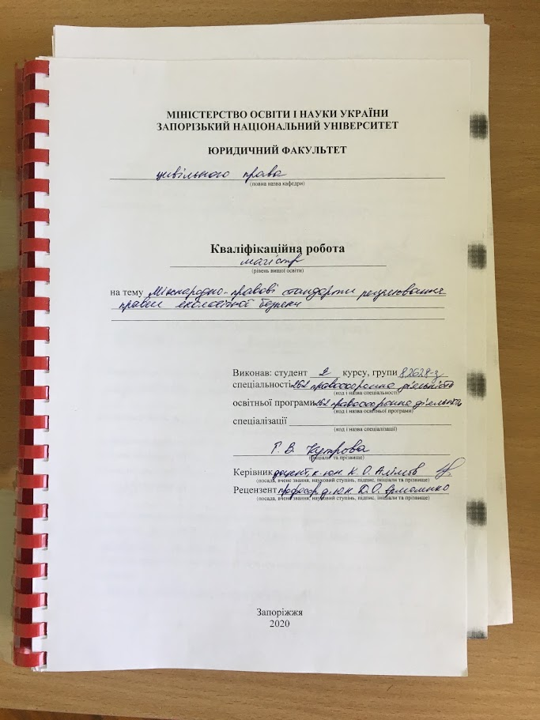

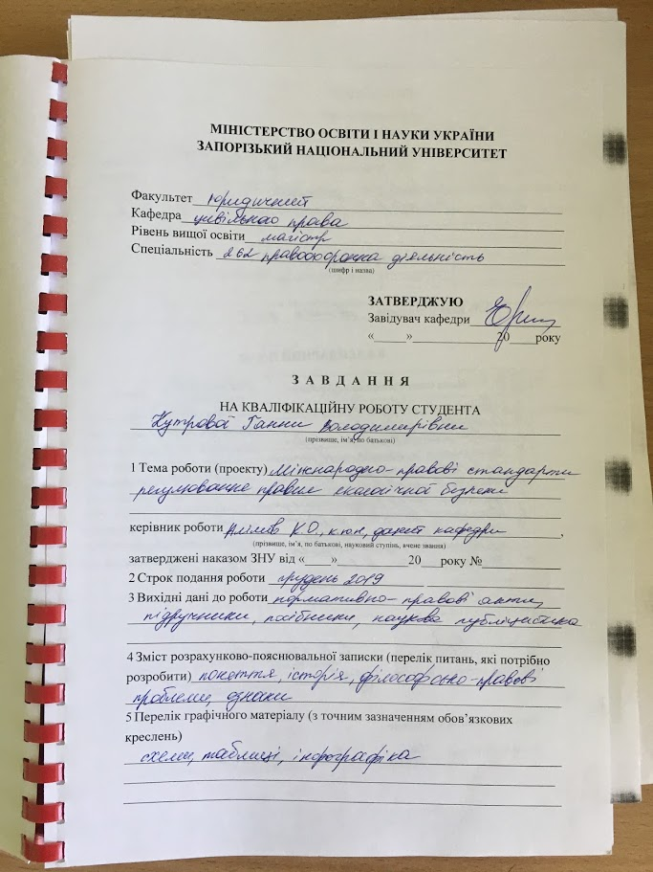

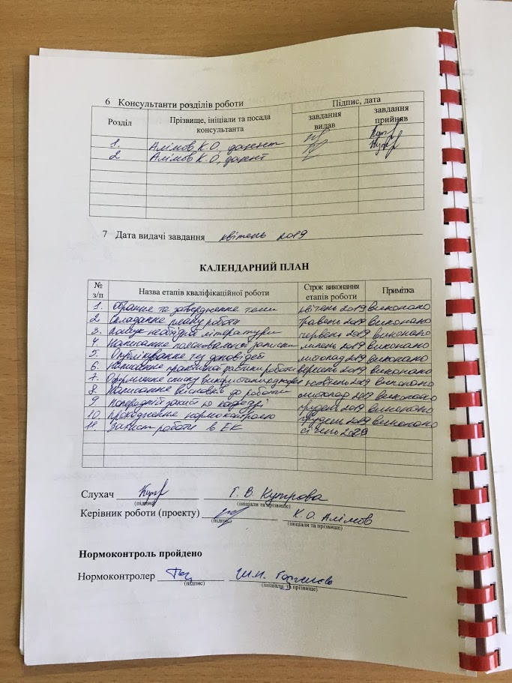

РЕФЕРАТ

Кутрова Г.В. Міжнародно-правові стандарти регулювання правил екологічної безпеки. Запоріжжя, 2020. 110 с.
Кваліфікаційна робота складається зі 110 сторінок, містить 90 джерел використаної інформації.
Екологічна криза призвела до становлення міжнародного права навколишнього середовища як нової галузі міжнародного публічного права. Це найбільша частина міжнародного права, що динамічно розвивається, під якою розуміється сукупність міжнародно- правових принципів і норм, які становлять особливу галузь міжнародного права і регулюють відносини між його суб’єктами щодо охорони навколишнього середовища від шкідливих впливів і раціонального використання її окремих елементів з метою забезпечення найкращих умов життя нинішнього і майбутнього покоління людей. Однак, вирішення національних і міжнародних екологічних проблем у сучасному світі вимагає інтегрованих підходів для встановлення більш досконалої системи міжнародних екологічних відносин.
Конституційні засади права на безпечне для життя та здоров’я довкілля, забезпечення екологічної безпеки (статті 16 та 50 Основного Закону України) зобов’язують державу та її органи впроваджувати систему засобів попередження виникнення надзвичайних ситуацій техногенного та природного характеру. Як свідчать положення Основних засад (стратегії) державної екологічної політики України на період до 2020 року, затверджених Законом України від 21 грудня 2010 року, в Україні щорічно виникають близько трьохсот надзвичайних екологічних ситуацій.
Створення та впровадження міжнародних екологічних стандартів – це результат великої необхідності вирішення проблеми світового рівня: викиди в атмосферу, забруднення річок і водойм тощо не обмежуються територією лише однієї країни. Міжнародні екологічні стандарти визначають методи створення та забезпечення функціонування систем екологічного управління на підприємствах і організаціях, вимоги до таких систем, встановили вимоги до екологічного аудиту тощо.
Загальний стан екологічної безпеки у світі і, зокрема, в Україні є досить складним. Існує широке різноманіття чинників (як природного, так і антропогенного походження), які спричиняють у подальшому ускладнення її стану у просторово-часовому аспекті. Це негативно впливає на довкілля та призводить до погіршення умов життєдіяльності живих організмів і, в першу чергу, людей.
Об’єктом дослідження даної кваліфікаційної роботи є сфера суспільних відносин, що пов’язані із визначенням питання міжнародно-правових стандартів регулювання правил екологічної безпеки.
Предметом дослідження є розкриття питань, що стосуються міжнародно-правових стандартів регулювання правил екологічної безпеки.
Методологічну основу роботи складають сукупність філософсько-світоглядних, загальнонаукових принципів і підходів та спеціально-наукових методів пізнання правових явищ, використання яких дало змогу отримати науково-обґрунтовані результати. Для проведення дослідження будуть застосовані такі загальнонаукові методи як: аналіз і синтез.
ЕКОЛОГІЧНА БЕЗПЕКА; ПРАВО ЕКОЛОГІЧНОЇ БЕЗПЕКИ; ЗАБЕЗПЕЧЕННЯ ЕКОЛОГІЧНОЇ БЕЗПЕКИ; НОРМАТИВНО-ПРАВОВЕ СТАНОВЛЕННЯ ПРАВА ЕКОЛОГІЧНОЇ БЕЗПЕКИ; МІЖНАРОДНО-ПРАВОВЕ РЕГУЛЮВАННЯ ЕКОЛОГІЧНОЇ БЕЗПЕКИ.

SUMMARY

Kutrova H.V. International Legal Standarts for the Regulation of Environmental Safety. Zaporozhye, 2020. 110 p.
Qualifying work consists of 110 pages, contains 90 sources of information used. The democratic development of the country involves improving the forms and methods of cooperation between public authorities and the public, use of new, advanced its tools.
The environmental crisis has led to the emergence of international environmental law as a new area of public international law. It is the largest part of dynamically developing international law, which is understood as a set of international legal principles and norms that constitute a specific area of international law and regulate relations between its subjects regarding the protection of the environment from harmful influences and the rational use of its individual elements for the purpose of ensuring the best living conditions for present and future generations of people. However, addressing national and international environmental problems in today's world requires integrated approaches to establish a more sophisticated system of international environmental relations.
The constitutional principles of the right to a safe life and health environment, ensuring environmental safety (Articles 16 and 50 of the Basic Law of Ukraine) oblige the state and its bodies to implement a system of means of preventing emergencies of anthropogenic and natural character. According to the provisions of the Fundamental Principles (Strategy) of the State Environmental Policy of Ukraine for the period up to 2020, approved by the Law of Ukraine of December 21, 2010, about three hundred environmental emergencies occur annually in Ukraine.
The creation and implementation of international environmental standards is the result of the great need to address the problem of the world level: emissions into the atmosphere, pollution of rivers and reservoirs, etc. are not limited to the territory of only one country. International environmental standards define the methods of creation and maintenance of environmental management systems at enterprises and organizations, requirements for such systems, set requirements for environmental audit, etc.
The overall state of environmental security in the world, and in particular in Ukraine, is quite complex. There is a wide variety of factors (both natural and anthropogenic) that further complicate its state in the space-time aspect. This has a negative impact on the environment and leads to deterioration of living conditions of living organisms and, first of all, of humans.
The object of study of this qualification is the field of public relations related to the definition of the issue of international legal standards for regulation of environmental safety rules.
The subject of the study is the disclosure of issues related to international legal standards for regulation of environmental safety rules.
The methodological basis of the work consists of a set of philosophical and ideological, general scientific principles and approaches and special-scientific methods of knowledge of legal phenomena, the use of which has enabled to obtain scientifically substantiated results. For research, the following general scientific methods such as: analysis and synthesis will be applied.
ENVIRONMENTAL SAFETY; ENVIRONMENTAL SAFETY LAW; ENVIRONMENTAL SAFETYPROVIDING; LEGAL AND REGULATORY ESTABLISHMENT OF THE ENVIRONMENTAL SAFETY LAW; INTERNATIONAL AND LEGAL REGULATION OF THE ENVIRONMENTAL SAFETY.

ЗМІСТ

РОЗДІЛ 1. ПОЯСНЮВАЛЬНА ЗАПИСКА……............................................09
РОЗДІЛ 2. ПРАКТИЧНА ЧАСТИНА…………………………..….…….…..60
2.1. Теоретичні основи права екологічної безпеки
2.2. Міжнародно-правові засади права екологічної безпеки
2.3. Право екологічної безпеки як система національного законодавства
ВИСНОВКИ…………......................................................................................97
ПЕРЕЛІК використаних джерел…………….....................................102

РОЗДІЛ 1 ПОЯСНЮВАЛЬНА ЗАПИСКА

Актуальність теми. Екологічна криза призвела до становлення міжнародного права навколишнього середовища як нової галузі міжнародного публічного права. Це найбільша частина міжнародного права, що динамічно розвивається, під якою розуміється сукупність міжнародно- правових принципів і норм, які становлять особливу галузь міжнародного права і регулюють відносини між його суб’єктами щодо охорони навколишнього середовища від шкідливих впливів і раціонального використання її окремих елементів з метою забезпечення найкращих умов життя нинішнього і майбутнього покоління людей. Однак, вирішення національних і міжнародних екологічних проблем у сучасному світі вимагає інтегрованих підходів для встановлення більш досконалої системи міжнародних екологічних відносин.
Однією з концептуальних ідей є концепція екологічної безпеки, яка передбачає розгляд екологічних проблем у контексті національної або міжнародної безпеки. Незважаючи на всі зусилля, що робляться, при існуючому стані міжнародних відносин процес деградації навколишнього середовища не сповільнюється, а прогресує і стає реальною загрозою безпеці. Тому сьогодні, як ніколи раніше, необхідна перебудова міжнародних відносин із тією метою, щоб надати вирішенню екологічних проблем вищий пріоритет. Безпека високо цінується серед усіх проблем, з якими стикається людство. Розгляд екологічних проблем у контексті безпеки реально відображає серйозність екологічної кризи й передбачає встановлення нового світового порядку щодо використання природних ресурсів та захисту навколишнього середовища, взаємодії людини і природи. Так як все більш очевидною стає міжнародна взаємозалежність, то досягнення національної екологічної безпеки є неможливим за відсутності екологічної безпеки інших держав. Це диктує необхідність створення глобальної, міжнародної структури екологічної безпеки.
Конституційні засади права на безпечне для життя та здоров’я довкілля, забезпечення екологічної безпеки (статті 16 та 50 Основного Закону України) зобов’язують державу та її органи впроваджувати систему засобів попередження виникнення надзвичайних ситуацій техногенного та природного характеру. Як свідчать положення Основних засад (стратегії) державної екологічної політики України на період до 2020 року, затверджених Законом України від 21 грудня 2010 року, в Україні щорічно виникають близько трьохсот надзвичайних екологічних ситуацій.
Загальний стан екологічної безпеки у світі і, зокрема, в Україні є досить складним. Існує широке різноманіття чинників (як природного, так і антропогенного походження), які спричиняють у подальшому ускладнення її стану у просторово-часовому аспекті. Це негативно впливає на довкілля та призводить до погіршення умов життєдіяльності живих організмів і, в першу чергу, людей.
Основними причинами виникнення техногенних аварій і катастроф та посилення негативного впливу внаслідок виникнення надзвичайних ситуацій природного і техногенного характеру в Україні є: застарілість основних фондів, зокрема природоохоронного призначення, великий обсяг транспортування, зберігання і використання небезпечних речовин, аварійний стан значної частини мереж комунального господарства, недостатня інвестиційна підтримка процесу впровадження новітніх ресурсозберігаючих і екологічно чистих технологій в екологічно небезпечних галузях промисловості, насамперед металургійній, хімічній, нафтохімічній та енергетиці; природоохоронні проблеми, пов'язані з істотними змінами стану геологічного та гідрогеологічного середовища та зумовлені закриттям нерентабельних гірничодобувних підприємств, шахт і розрізів, небажання суб'єктів господарювання здійснювати заходи із запобігання аваріям та катастрофам на об'єктах підвищеної небезпеки та потенційно небезпечних об'єктах тощо.
Тому екологічна безпека в рамках держави розглядається як одна з основних складових національної безпеки. Наведені обставини обумовлюють нагальну потребу комплексного розв’язання проблем, пов’язаних з екологічною безпекою.
Об’єкт і предмет дослідження. Сфера суспільних відносин, що пов’язані із визначенням питання міжнародно-правових стандартів регулювання правил екологічної безпеки є об’єктом нашого дослідження.
Предметом дослідження кваліфікаційної роботи є міжнародно-правові стандарти регулювання правил екологічної безпеки.
Мета і завдання дослідження. Визначити міжнародно-правові стандарти регулювання правил екологічної безпеки Зазначені мета та об’єкт роботи зумовили наступні завдання дослідження, які мають бути вирішені в роботі:
- охарактеризувати теоретичні основи права екологічної безпеки
- дослідити міжнародно-правові засади права екологічної безпеки
- проаналізувати законодавство Європейського Союзу про екологічну безпеку
- визначити розвиток права екологічної безпеки як системи національного законодавства
Ступінь наукової розробки теми. Дослідження понять «екологічна безпека», «забезпечення екологічної безпеки», «екологічний ризик» тощо здійснено в роботах багатьох відомих вчених у галузі екологічного та інших галузей права: В.І. С.С. Алєксєєва, А.Г. Бобкової, С.О. Боголюбова, І.В. Бригадира, М.І. Васильєвої, Ю.Л. Власенко, А.Ю. Галяметдінової, П.О. Гвоздика, В.Ю. Донченка, О.Л. Дубовик, А.С. Євстігнєєва, В.М. Єрмоленка, Б.В. Єрофєєва, Н.Г. Жаворонкової, О.В. Зайчука, Н.Л. Ільїної, І.І. Каракаша, Г.В. Кікотя, Р.С. Кіріна, Т.О. Коваленко, Т.Г. Ковальчук, В.М. Комарницького, К.А. Кондратьєвої, В.В. Костицького, С.М. Кравченко, О.І. Крассова, О.Ю. Кронди, П.Ф. Кулинича, М.П. Ліхтер, В.І. Лозо, Н.А. Макаренко, Т.І. Макарової, М.І. Матузова, Н.П. Медведєвої, Є.Я. Мотовіловкера, В.Л. Мунтяна, Н.М. Оніщенко, Т.П. Панталієнка, В.В. Петрова, О.Ю. Піддубного, О.О. Погрібного, Б.Г. Розовського, С.М. Романко, О.Ф. Скакун, О.В. Сушик, І.Є. Фабера, М.В. Шульги та ін.
Проте позамежами наукових досліджень залишилися питання міжнародних етапів формування правового регулювання екологічної безпеки, наукових підходів до його принципів, методів, системи та інше.
Опис проблеми, що досліджується. Важливим фактором формування права екологічної безпеки, є необхідність розмежування таких важливих для еколого-правової науки понять як «екологічна безпека», «охорона навколишнього природного середовища», «раціональне використання природних ресурсів» з метою визначення їх можливого самостійного існування, використання та взаємозв’язку. Екологічна безпека узгоджується із загальноприйнятим розумінням поняття безпеки, яке походить від англійського слова «security», що означає стан захищеності.
Конституційними засадами цього терміну є положення статті 3, яка визнає людину найвищою соціальною цінністю, що підлягає особливій охороні, а також ст. 50 Основного Закону, якою проголошено право кожного на безпечне для життя та здоров’я довкілля та на відшкодування завданої порушенням цього права шкоди, та кореспондуючий цьому праву обов’язок держави щодо забезпечення екологічної безпеки і підтримання екологічної рівноваги на території України, подолання наслідків Чорнобильської катастрофи (ст. 16).
Отож, екологічна безпека формує передусім суб’єктивне екологічне право, яке об’єктивно включається складовою частиною у глобальну і національну безпеку та підлягає захищеності. Такий підхід застосовано Законом України «Про основи національної безпеки України» від 19 червня 2003 р., який визначає національну безпеку як захищеність життєво важливих інтересів людини і громадянина, суспільства і держави, за якої забезпечуються сталий розвиток суспільства, своєчасне виявлення, запобігання і нейтралізація реальних та потенційних загроз національним інтересам.
Безпосереднє визначення поняття «екологічна безпека», як вже зазначалось, міститься у ст. 50 Закону України «Про охорону навколишнього природного середовища», відповідно до якої «екологічна безпека» являє собою такий стан навколишнього природного середовища, за якого забезпечується попередження погіршання екологічної обстановки та виникнення небезпеки для здоров’я людей.
Екологічна безпека гарантується громадянам України здійсненням широкого комплексу взаємопов’язаних політичних, господарчих, технічних, організаційних, державно-правових та інших заходів. В свою чергу державний стандарт України «Безпечність промислових підприємств терміни і визначення» (ДСТУ 2156-93) визначає безпеку населення, матеріальнихоб'єктів, навколишнього середовища як відсутність неприпустимого ризику, пов’язаного з можливістю заподіяння будь-якої шкоди. Цим визначенням черговий раз підтверджується позиція про те, що правовідносини із локалізації та ліквідації наслідків надзвичайних ситуацій техногенного та природного характеру не можуть входити в правовий механізм забезпечення екологічної безпеки.
Крім терміну «екологічна безпека» національне законодавство містить й інший термін – «безпека навколишнього середовища», хоча й не розкриває його змісту.
Натомість, якщо розглядати передбачені ст. 9 Закону України «Про охорону навколишнього природного середовища» екологічні права громадян, то базовим серед таких прав є саме право на безпечне для життя і здоров’я довкілля (навколишнє природне середовище). Це право означає, насамперед, можливість проживати в такому навколишньому природному середовищі, яке не спричиняє шкоди здоров’ю, можливість користуватись природними благами (дихати чистим повітрям, пити чисту воду тощо).
Право на безпечне навколишнє природне середовище безпосередньо пов’язане з низкою інших прав, які фактично конкретизують його щодо тих чи інших сфер суспільних відносин та діяльності. Зокрема, в ст. 4 Закону України «Про забезпечення санітарного та епідеміологічного благополуччя населення» закріплено право громадян на безпечні для здоров’я і життя харчові продукти, питну воду, умови праці, навчання, виховання, побуту, відпочинку та навколишнє природне середовище, а ст. 3 Закону України «Про захист людини від впливу іонізуючого випромінювання» передбачає: «Кожна людина, яка проживає або тимчасово перебуває на території України, має право на захист від впливу іонізуючого випромінювання. Це право забезпечується здійсненням комплексу заходів щодо запобігання впливу іонізуючого випромінювання на організм людини вище встановлених дозових меж опромінення, компенсацією за перевищення встановлених дозових меж опромінення та відшкодуванням шкоди, заподіяної внаслідок впливу іонізуючого випромінювання».
Отже, екологічна безпека виступає обов’язковою умовою такого природного стану, яке, за логікою, означає «безпечне середовище – здорове середовище». Якщо ж наявні елементи небезпеки, то середовище перестає бути здоровим, тобто, є забрудненим, насиченим різними елементами, небезпечними для здоров’я і життя людини. Стале здорове навколишнє середовище є свідченням його безпечності, а відтак, є важливою ознакою останнього, і тому виділення його в самостійну правову категорію недоцільне. До того ж, законодавче визначення поняття «здоров’я» (стан повного фізичного, душевного і соціального благополуччя, а не тільки відсутність хвороб і фізичних дефектів) вказує, що його носіями можуть бути будь які біологічні істоти, в тому числі й людина. І тому досить сумнівним є застосування даного терміну при характеристиці навколишнього природного середовища.
Тому, для практичного забезпечення цього права, важливо мати чіткі критерії (з подальшим їх законодавчим закріпленням), на основі яких можна буде визначати безпечність чи небезпечність довкілля.
В.Л. Бредіхіна вважає, що юридичними критеріями екологічної безпеки є нормативи якості довкілля, гранично допустимі нормативи впливу на довкілля, санітарно-гігієнічні нормативи. Однак, при дослідженні основних засад правового захисту населення від негативного впливу навколишнього природного середовища, вона приходить до висновку, що «ефективність забезпечення екологічної безпеки населення може визначатися за допомогою сукупності показників: об’єктивного стану здоров’я населення, що мешкає у певній місцевості; … якості навколишнього природного середовища та його компонентів на цій території, … ступеня реальної реалізації таких правових можливостей, що надає законодавство громадянам у сфері екологічної безпеки…».
Термін «екологічна безпека» доцільніше розглядати як стан навколишнього природного середовища, при якому, системою взаємопов’язаних природоохоронних заходів політичного, економічного, технічного, організаційного, державно-правового та іншого характеру забезпечується попередження погіршення екологічної обстановки та виникнення небезпеки для всіх його складових компонентів, включаючи життя і здоров’я людей під час здійснення природокористування.
Право екологічної безпеки, як підгалузь екологічного права, може спрямовуватися на якісно специфічні види суспільних відносин, що за своїм глибинним суспільно-економічним та соціально-політичним змістом вимагають відокремленого, юридично своєрідного регулювання.
При цьому береться до уваги, що термін «регулювання» означає впорядкування чого-небудь, керування чимось, підпорядковування його відповідним правилам, певній системі; домагання нормальної роботи певного механізму, забезпечуючи злагоджену взаємодію його складових частин; робити щось придатним для вжитку, користування, приводити в потрібний для використання стан. Виходячи з таких значень, юридична наука в поняття «правове регулювання» вкладає розуміння цієї категорії як здійснюваний за допомогою права і усієї сукупності правових засобів юридичний вплив на суспільні відносини, шляхом їх юридичного закріплення, охорони і розвитку. Правове регулювання здійснюється за допомогою обов’язкових норм, ґрунтується на можливості використання примусової сили держави.
Правове регулювання традиційно пов’язують з дією визначеного механізму, який охоплює всю сукупність юридичних засобів, способів і форм, за допомогою яких нормативність права переводиться в упорядкованість суспільних відносин, задовольняються інтереси суб’єктів права, встановлюється і забезпечується правопорядок. За структурою такий механізм включає в себе: 1) норми права, зафіксовані в законах та інших нормативно-правових актах, якими визначається модель можливої та необхідної поведінки суб’єктів суспільних правовідносин; 2) юридичні факти, тобто конкретні життєві обставини, з якими пов’язані виникнення, зміна чи припинення правових відносин; 3) власне правові відносини, тобто суспільні відносини, опосередковані нормами права; 4) акти реалізації прав та обов’язків суб’єктів суспільних відносин, тобто дії цих суб’єктів у межах приписів відповідних правових норм; 5) правові санкції щодо порушників норм права.
Отже, «правове регулювання» можна співвіднести з «правовими засобами», які є складовими механізму правового регулювання, містяться в нормах права та спрямовані на охорону важливих у державно-правовому значенні об’єктів, на гарантування визначених суб’єктивних прав і юридичних обов’язків, відповідного правопорядку.
У теоретичному значенні «правове регулювання екологічної безпеки» може розглядатися як здійснюваний за допомогою норм екологічного та інших галузей права та законодавства юридичний вплив правовими засобами на суспільні відносини, об’єктами охорони яких виступають навколишнє природне середовище та життя і здоров’я людей, гарантування при цьому реалізації конституційного права громадян на безпечне для життя та здоров’я довкілля (ст. 50 Конституції України), конституційного обов’язку держави забезпечувати екологічну безпеку (ст. 16 Конституції України), а також обов’язку кожного берегти природу, відшкодовувати завдану їй шкоду (ст. 66 Конституції України).
Слід вважати слушною позщицію В.І. Андрейцева, який обґрунтував необхідність виокремлення комплексної галузі права – права екологічної безпеки. Спершу цей вчений розглядав питання правового забезпечення екологічної безпеки як правовий інститут Загальної частини екологічного права. Власне правове забезпечення екологічної безпеки В.І. Андрейцев пропонував розглядати через механізм такого забезпечення та визначав його як сукупність державно-правових засобів, спрямованих на регулювання діяльності, спроможної посилювати рівень екологічної безпеки, попередження погіршення екологічної обстановки та виникнення небезпеки для населення і природних систем, локалізацію проявів екологічної небезпеки.
Пізніше В.І. Андрейцев розглядає право екологічної безпеки як систему правових норм та інших засобів, які спрямовані на створення правових умов для реалізації суб’єктивного права громадян на безпечне для життя і здоров’я довкілля та захист його в разі порушення, а також регулювання відносин щодо здійснення екологічно небезпечної діяльності з метою запобігання погіршення екологічної обстановки, виникнення небезпеки для природних систем, населення, інтересів держави і юридичних осіб та здійснення системи заходів у разі виникнення екологічної небезпеки щодо ліквідації небезпечних наслідків, визначення режиму використання екологічно небезпечних територій і об’єктів, встановлення особливого статусу осіб, що постраждали від негативних наслідків природної стихії чи техногенного впливу, досягнення режиму безпечного існування населення і стану довкілля на місцевому, регіональному і транснаціональному рівні. Іншими словами, право екологічної безпеки розглядається ним вже у значенні комплексної галузі права.
Н.Р. Малишева, при аналізі засад становлення міжнародного права екологічної безпеки зазначає, що сьогодні міжнародне право навколишнього середовища є однією з найбільш розвинених галузей міжнародного права, і, на її переконання: «можна сміливо стверджувати, що її складова – міжнародне право екологічної безпеки є, в сучасних умовах, системоутворюючою, такою, що визначає темпи і головну спрямованість розвитку всієї галузі міжнародного права навколишнього середовища», оскільки саме в межах сучасного міжнародного права екологічної безпеки, проводяться такі важливі заходи, як, наприклад: Стокгольмська конференція 1972 року з питань навколишнього середовища, Ріо-де-Жанейрська конференція 1992 року з питань навколишнього середовища та розвитку, Йоханнесбурзький саміт 2002 року з питань сталого розвитку, Конференція ООН 2012 року «Ріо+20» та інші, на яких приймаються важливі дороговказні аналітичні документи та міжнародні документи, що встановлюють різні вимоги щодо сучасного екологобезпечного розвитку країн світу.
Право екологічної безпеки має засади конституційного права, оскільки містить такі норми, які проголошують одне з основоположних прав людини та громадянина – право на екологічну безпеку (ст. 50 Конституції України); визначають специфічний вид соціальної відповідальності – позитивну відповідальність суспільства, держави, окремої особи, у межах якої реалізуються: зобов’язання держави забезпечувати екологічну безпеку (ст. 16 Конституції України); встановлені законодавством обов’язки природокористувачів, інших суб’єктів, не заподіювати шкоду природі, відшкодовувати таку шкоду (ст. 66 Конституції України). Особливо це стосується тих осіб, які здійснюють екологічно небезпечні види діяльності, виконувати вимоги, правила, оскільки вони зобов’язані дотримуватися умов стандартів, нормативів, дозволів, ліцензій тощо.
Тому право екологічної безпеки має цивільно-правові засади, що виражаються передусім у наданні можливості самим учасникам правовідносин самостійно визначати свою поведінку у рамках правових приписів. При цьому сторони виступають в якості рівних суб'єктів, добровільно приймають на себе зобов'язання по відношенню один до одного. Інакше кажучи, особи мають право здійснювати будь-які дії, прямо не заборонені законом. У ряді випадків законодавством передбачено укладення договорів між спеціально уповноваженим органом державної влади і суб’єктами екологічно небезпечної діяльності щодо порядку і особливостей використання природних ресурсів. При заподіянні в результаті екологічного правопорушення шкоди довкіллю, особистості або майну громадянина, майну юридичної особи застосовуються норми Цивільного кодексу України про зобов'язання внаслідок заподіяння шкоди (гл. 82 Цивільного кодексу України) або притягнення до відповідальності без вини (в результаті володіння джерелом підвищеної небезпеки) (ст. 69 Закону України «Про охорону навколишнього природного середовища», ст.ст. 1187 та 1188 Цивільного кодексу України).
З огляду на те, що законодавством встановлюються вимоги у сфері забезпечення екологічної безпеки (ст.ст. 50-59 Закону України «Про охорону навколишнього природного середовища), особливо до різних видів господарювання, вони містяться також й в господарському праві та законодавстві та визначаються Господарським кодексом України від 16 січня 2003 р. (наприклад: ч. 2 ст. 5, ст. 6, ч. 2 ст. 10, ч. 3 ст. 19, ст. 246 та 416 тощо), положеннями Законів України «Про об’єкти підвищеної небезпеки», «Про використання ядерної енергії та радіаційну безпеку», «Про пестициди та агрохімікати» та іншими.
Норми трудового права сприяють регулювання питань особливостей умов праці на об’єктах підвищеної екологічної небезпеки, а також притягнення винних осіб до дисциплінарної відповідальності у випадку порушення норм трудового законодавства на таких об’єктах (наприклад: ст.ст. 7, 24, 100, глава IX Кодексу законів про працю від 10 грудня 1971 р.).
Право екологічної безпеки дуже тісно пов'язане з адміністративним правом, у межах якого реалізуються: 1) законодавчо встановлені обов'язки центральних органів виконавчої влади, підприємств, установ, організацій здійснювати технічні та інші заходи для запобігання шкідливому впливу господарської та іншої діяльності на навколишнє природне середовище, виконувати екологічні вимоги при плануванні, розміщенні, будівництві та експлуатації об'єктів шкідливого впливу на довкілля (ст. 10, розділ ХІ Закону України «Про охорону навколишнього природного середовища»; 2) здійсненням господарської діяльності по використанню природних ресурсів, здійсненням викидів і скидів забруднюючих речовин, розміщення відходів у навколишньому природному середовищі лише на підставі отримання спеціальних дозволів, що передбачено Законом України «Про охорону навколишнього природного середовища», поресурсовими нормативними актами, а також конкретизовано Законами України «Про ліцензування видів господарської діяльності», «Про дозвільну систему у сфері господарської діяльності») та багато іншого; 3) встановленням законодавчого припису про обов’язковість здійснення державного та громадського контролю за додержанням екологічного законодавства, або ж створенням та функціонуванням мережі загальнодержавної екологічної автоматизованої інформаційно-аналітичної системи забезпечення доступу до екологічної інформації (ст. 10 Закону України «Про охорону навколишнього природного середовища») та багато іншого, що забезпечується багатьма спеціальними законами, як-от: Законами України «Про основні засади державного нагляду (контролю) у сфері господарської діяльності»; «Про інформацію» від 2 жовтня 1992 р. (в редакції Закону від 13 січня 2011 р.) (стаття 8 Закону), «Про доступ до публічної інформації» від 13 січня 2011 р.
Відповідний зв'язок права екологічної безпеки існує й з фінансовим правом в частині реалізації міжнародного принципу «забруднювач платить» шляхом запровадження екологічного податку (наприклад: ст.ст. 9, 14, розділ VIII Податкового кодексу України від 2 грудня 2010 року), фінансування заходів забезпечення екологічної безпеки (наприклад: п. 16-1 ч. 2 ст. 29, п. 1 ч. 2 ст. 41, ч. 2 ст. 55, п. 4-1 ч. 1 ст. 69-1 Бюджетного кодексу України від 8 липня 2010 року) тощо.
Водночас ми беремо до уваги, що право екологічної безпеки фактично позбавлене власних засобів юридичної відповідальності, а тому у разі порушень вимог екологічної безпеки до уваги беруться склади екологічних злочинів, закріплені в Кримінальному кодексі України (наприклад: ч. 3 ст. 42, ст.ст. 236-239, ст. ст. 241-244, ст. 251, 253 та ін.), а також склади правопорушень, визначених ст.ст. 46, 78, 82, 91, 93, 95-96, 188 Кодексу України про адміністративні правопорушення.
Отже охоронні відносини, які складаються при застосуванні санкцій за порушення вимог екологічної безпеки, що втілені у матеріальних та процесуальних нормах цієї підгалузі та в різноманітних техніко-юридичних документах (стандартах, нормативах, вимогах екологічної безпеки), формально належать до сфери регулятивного впливу інших галузей права. Тому вважаємо, що більшість норм права екологічної безпеки має характер засобів гарантування безпечного стану довкілля та суб’єктивного права на екологічну безпеку. Такі засоби визначаються, як видно, нормами конституційного, цивільного, господарського, адміністративного, фінансового та іншого галузевого права і законодавства. Саме із цих міркувань такі норми пропонується об’єднувати у інтегровану правову спільність – в підгалузь екологічного права, в право екологічної безпеки, для розмежування якої від інших діпгалузей цього права має стати її предмет та об’єкти правового регулювання.
Об’єктами права екологічної безпеки є визначені Конституцією України найвищі соціальні цінності – навколишнє природне середовище як певна інтегрована спільність та найвище соціальне благо, а також життя та здоров’я громадян, їх права і свободи, законні інтереси та власне сама екологічна безпека. При цьому важливим для науки права екологічної безпеки є розуміння навколишнього природного середовища як єдиного, до певної міри абстрактного об’єкта, що звичайно не виключає його подільності на окремі природні об’єкти, однак з усіма зв’язками між ними.
Виступаючи суб’єктом міжнародного права, держава Україна має ряд обов’язків по міжнародним договорам і угодам у сфері забезпечення екологічної безпеки. У зв’язку з цим Україна зобов’язана забезпечити виконання своїх обов’язків у цій сфері. Саме на неї покладається обов’язок забезпечувати екологічну безпеку, підтримувати екологічну рівновагу на своїй території, подолати наслідки Чорнобильської катастрофи – катастрофи планетарного масштабу, зберегти генофонд Українського народу (ст. 16 Конституції України), шляхом виконання широкого комплексу взаємопов'язаних політичних, економічних, технічних, організаційних, державно-правових та інших заходів (ст. 50 Закону України «Про охорону навколишнього природного середовища» від 25 червня 1991 р.).
Право екологічної безпеки започатковано міжнародно-правовими вимогами щодо забезпечення охорони навколишнього середовища та здійснення превентивних заходів щодо уникнення різних видів небезпек (ядерної, військової, хімічної, бактеріологічної, техногенної тощо), здатних негативно вплинути на стан середовища життєдіяльності, або ж на стан екології. Підтвердженням актуальності проблем із забезпечення екологічної безпеки на міжнародному рівні є прийняття Генеральною Асамблеєю ООН (далі – ГА ООН) ряду важливих документів, які й започаткували запровадження нового ставлення до екологічних проблем – екологічно забезпечувального. Такими документами стали, зокрема, резолюції ГА ООН про створення всеохоплюючої системи міжнародної безпеки від 5 грудня 1986 р. та від 7 грудня 1987 р., а також резолюція «Всеохоплюючий підхід до зміцнення міжнародного миру і безпеки відповідно до Статуту ООН» від 7 грудня 1988 р. Так, у резолюції A/RES/42/93 про всеосяжну систему міжнародного миру і безпеки від 7 грудня 1987 р., ГА ООН надала новий поштовх до реалізації концепції міжнародного миру і безпеки, суть якого зводиться до усвідомлення того, що невирішені екологічні проблеми легко можуть перерости в міжнародну напруженість і конфлікти. У пункті 10 цієї резолюції констатується, що «взаємодія в екологічній сфері має стати невід’ємною частиною всеосяжної системи міжнародної безпеки».
На Нараді Політичного консультативного комітету держав-учасниць Варшавського Договору (Варшава, 1988 р., червень) також був прийнятий важливий документ з питань забезпечення екологічної безпеки «Наслідки гонки озброєнь для навколишнього середовища та інші аспекти екологічної безпеки». У ньому визначалися основи концепції міжнародної екологічної безпеки, покликані сприяти сталому і безпечному розвитку всіх держав і створення сприятливих умов для життя кожного народу і кожної людини.
Таким чином, в міжнародно-правових документах, хоча і не розкривається поняття міжнародної екологічної безпеки, проте в них можна виявити явну тенденцію до його формування як шляхом реалізації заходів охорони навколишнього середовища, так і заходів безпекового спрямування. І хоч на перший погляд забезпечення міжнародної екологічної безпеки не має власного механізму реалізації, проте безпекові заходи здійснюються міжнародно-правовими засобами, передбаченими для охорони навколишнього середовища.
Міжнародна екологічна безпека є міжнародно-правової ціллю, метою, спрямованою на відповідний результат спільної суспільної діяльності з охорони навколишнього середовища, те, до чого прагнуть суб’єкти міжнародної правотворчої та правореалізаційної діяльності. Міжнародна екологічна безпека сьогодні виступає чимось не до кінця збагненним, але таким, до чого необхідно прагнути, особливо коли мова йде по суті про виживання всього людства. Результатом цього стремління має стати такий рівень навколишнього середовища, який би в повній мірі відповідав необхідній якості життя для підтримки здоров’я і благополуччя людей теперішніх і майбутніх поколінь, а також сталого розвитку земної цивілізації.
Задорожній О.В. та Медведєва М.О., підтримують світовий досвід до трьохвимірного розуміння сутності «екологічна безпека», як-от: 1) екологічні проблеми як загроза політичній та економічній стабільності; 2) міждержавні спори у зв’язку з транскордонним забрудненням або порушенням прав щодо використання спільних/взаємних природних ресурсів, як джерело воєнних конфліктів; 3) деградація екологічних систем і вичерпання природних ресурсів як загроза існуванню всього людства. З урахуванням цього вони пропонують класифікувати акти міжнародно- правового регулювання небезпечної для навколишнього середовища діяльності на: а) охорону навколишнього середовища під час збройних конфліктів; б) правове регулювання поводження з небезпечними для навколишнього середовища матеріалами і речовинами; в) правова охорона морського та прісноводного середовища; г) правова охорона атмосферного повітря і космічного простору; д) правова охорона біорізноманіття Землі; е) правова охорона навколишнього середовища Антарктики і Арктики; є) регіональне співробітництво з даних питань.
Значну роль у виробленні відповідних принципів, в оцінці досягнутого стану та визначенні стратегії взаємодії держав для забезпечення сталого розвитку відіграють міжнародні конференції та акти, прийняті на них, в першу чергу ті, що відбуваються під егідою ООН з питань охорони довкілля.
Дійсно, такими є Стокгольмська конференція 1972 року з питань навколишнього середовища на якій прийнято Декларацію про охорону навколишнього середовища, Ріо-де-Жанейрська конференція 1992 року з питань навколишнього середовища та розвитку, на якій прийнято Декларацію про охорону навколишнього середовища та розвиток, Йоганнесбурзький саміт 2002 року з питань сталого розвитку, на якому прийняті Декларація щодо сталого розвитку та План виконання рішень щодо сталого розвитку, Конференція ООН 2012 р. «Ріо+20», на якій прийнятий підсумковий документ «Майбутнє, якого ми хочемо».
Нормативні акти, що встановлюють вимоги до безпечного використання природних ресурсів
Забруднення атмосферного повітря внаслідок техногенної діяльності залишається однією з найактуальніших проблем, що загрожують міжнародній екологічній безпеці.
Крім вищевказаних міжнародних документів, у галузі охорони атмосферного повітря діють:
1) Конвенція про транскордонне забруднення повітря на великі відстані від 13 листопада 1979 р. Конвенція визначає «забруднення повітря» як введення людиною, прямо чи опосередковано, речовин або енергії в повітряне середовище, що несе в собі шкідливі наслідки такого характеру як загроза здоров'ю людей, нанесення шкоди живим ресурсам, екосистемам і матеріальним цінностям, а також спричиняє шкоду цінності ландшафту або перешкоди іншим законним видам використання навколишнього середовища (ст. 1).
Конвенцією визначається «транскордонне забруднення повітря на великі відстані як забруднення повітря, фізичне джерело якого знаходиться повністю або частково в межах території, що перебуває під національною юрисдикцією однієї держави, а його негативний вплив виявляється на території, що знаходиться під юрисдикцією іншої держави, на такій відстані, що в цілому неможливо встановити частку окремих джерел (або груп джерел) викидів. Сфери, в яких Сторони переважно співробітничають для виконання положень Конвенції, це: наявні та перспективні технології скорочення викидів сполук сірки та інших основних забруднювачів повітря; апаратура та засоби спостереження і вимірювання рівнів викидів і концентрації забруднювачів у повітрі; вплив забруднень атмосфери на здоров’я людей і довкілля; програми навчання та підготовки кадрів, пов’язаних з екологічними аспектами забруднення повітря та ін. (ст.1).
Сьогодні, в рамках затвердженої Конвенції, діють 8 протоколів до неї: який стосується довгострокового фінансування Спільної програми спостереження й оцінки поширення забруднювачів повітря на великі відстані в Європі від 28 вересня 1984 р.; про скорочення викидів сірки або їх транскордонних потоків принаймні на 30 відсотків від 8 липня 1985 р.; про обмеження викидів окислів азоту або їх транскордонних потоків від 31 жовтня 1988 р.; відносно подальшого скорочення викидів оксидів сірки від 14 червня 1994 р.; про контроль за викидами стійких органічних сполук та їх транскордонними потоками від 18 листопада 1991 р.; про важкі метали від 24 червня 1998 р.; про стійкі органічні забруднювачі від 24 червня 1998 р.; про боротьбу з підкисленням, евтрофікацією та приземним озоном від 30 листопада 1999 р.
Як видно, цими протоколами запроваджено конкретні правові засоби охорони атмосферного повітря, однак такі заходи носять яскраво виражений їх безпековий характер: чітке нормативно-правове визначення небезпечних для атмосферного повітря речовин, які або виробляються, або утворюються в процесі господарської діяльності (хімічні речовини, органічні сполуки, важкі метали тощо); нормативно-правове визначення способів небезпечного на атмосферне повітря впливу (викиди, транскордонні потоки, підкислення тощо); нормативно-правове визначення державно-правових заходів попередження забруднення атмосферного повітря (скорочення викидів, контроль за викидами, спостереження і оцінка викидів, фінансування превентивних заходів тощо).
2) Віденська конвенція про охорону озонового шару від 22 березня 1985 р. та Монреальський протокол до неї про речовини, що руйнують озоновий шар (1987 року з подальшими доповненнями). Відповідна конвенція є багатостороннім міжнародним договором екологічного спрямування, відповідно до якої Сторони вживають належних заходів для захисту здоров'я людини і навколишнього середовища від несприятливих наслідків, які є або можуть бути результатом людської діяльності, що змінюють або здатні змінити стан озонового шару. Конвенція не включає юридично обов’язкових цілей скорочення використання хлорфторвуглеців – головних хімічних речовин, що викликають виснаження озонового шару. Такі цілі викладені в Монреальському протоколі про речовини, що руйнують озоновий шар, до відповідної Конвенції.
3) Стокгольмська конвенція про стійкі органічні забруднювачі від 22 травня 2001 р. Конвенція стала наслідком усвідомлення необхідності вжиття глобальних заходів стосовно стійких органічних забруднювачів (СОЗ), що мають токсичні властивості, виявляють стійкість до розкладання, характеризуються біоакумуляцією і є об'єктом транскордонного перенесення по повітрю, воді й мігруючими видами, а також осідають на великій відстані від джерела їхнього викиду, нагромаджуючись в екосистемах суші та водних екосистемах. Метою Конвенції є захист здоров’я людини і довкілля від СОЗ.
Конвенція закріпила зобов’язання Сторін щодо заборони виробництва та використання дев’яти речовин із списку СОЗ: альдрин, хлордан, дільдрин, ендрин, гептахлор, гексахлорбензол, мірекс, токсафен, поліхлоровані дифеніли (ПХД); обмеження використання дихлордифенилтрихлорметилметану (ДДТ) для контролю малярії та розробки програм з припинення ненавмисного утворення діоксинів та фуранів.
Однією з головних завдань міжнародної екологічної безпеки в даному контексті є така охорона атмосферного повітря, з якою пов’язують проблему глобальної зміни клімату. Про охорону глобального клімату в інтересах нинішнього і майбутніх поколінь людства йдеться в резолюції A/RES/43/53 Генеральної Асамблеї ООН від 6 грудня 1988 р. «Охорона глобального клімату в інтересах нинішнього і майбутніх поколінь людства», де визнається, що зміна клімату є спільною проблемою всього людства. Оскільки клімат виступає необхідною умовою, що забезпечує існування життя на Землі, необхідно вжити відповідних заходів щодо вирішення проблеми його зміни в глобальних масштабах. Надалі в резолюції A/RES/44/207 Генеральної Асамблеї ООН від 22 грудня 1989 р. «Охорона глобального клімату в інтересах нинішнього і майбутніх поколінь людства» підтверджується про необхідність в подальшому наукових досліджень кліматичних змін, в тому числі підвищення рівня Світового океану в результаті глобального потепління. А вже в 1992 р на Конференції ООН в Ріо-де-Жанейро було прийнято Рамкову конвенцію ООН про зміну клімату, метою якої є стабілізація концентрацій парникових газів в атмосфері на рівні, який не допускав би небезпечного антропогенного впливу на кліматичну систему. Такий рівень має бути досягнутий у строки, достатні для природної адаптації екосистем до зміни клімату, що дозволить не ставити під загрозу виробництво продовольства і забезпечить подальший економічний розвиток на стійкій основі (стаття 2).
Конвенція ООН з морського права від 10 грудня 1982 р., де в пункті 1 статті 1 визначено, що «забруднення морського середовища» це внесення людиною, прямо чи опосередковано, речовин або енергії в морське середовище, включаючи естуарії, яке призводить або може призвести до таких згубних наслідків, як шкода живим ресурсам і життю в морі, небезпека для здоров’я людини, створення перешкод для діяльності в морі, в тому числі для рибальства та інших правомірних видів використання моря, зниження якості морської води, що споживається та погіршення умов відпочинку.
За Конвенцією держави зобов’язані захищати і зберігати морське середовище (стаття 192). При цьому вони повинні вживати всіх заходів, необхідних для забезпечення того, щоб діяльність під їх юрисдикцією або контролем не завдавала шкоди іншим державам і їх морському середовищу шляхом забруднення. В ході реалізації заходів щодо запобігання, скорочення і збереження під контролем забруднення морського середовища, закріплено обов’язок держав не переносити збитки або небезпеку забруднення і не перетворювати один вид забруднення в іншій (стаття 195).
У міжнародно-правовому порядку визнано, що охоронні заходи мають стосуватися всіх джерел забруднення морських вод та усіх районів Світового океану. Їх метою є максимально можливе зменшення: а) викидів токсичних, шкідливих або отруйних речовин з джерел, що перебувають на суші, з атмосфери чи через неї, шляхом захоронення; б) забруднення моря з суден; в) забруднення від установок чи споруд, які використовуються для розвідки і розробки природних ресурсів морського дна та його надр.
У галузі боротьби із забрудненням морського середовища нафтою однією з перших була Міжнародна конвенція по запобіганню забрудненню моря нафтою від 12 травня 1954 р. Потім до неї додалися Міжнародна конвенція щодо втручання у відкритому морі у випадку аварій, які призводять до забруднення нафтою від 29 листопада 1969 р., Міжнародна конвенція по запобіганню забрудненню з суден від 2 листопада 1973 р., Боннська угода про співробітництво у боротьбі із забрудненням Північного моря нафтою та іншими шкідливими речовинами (1983), Міжнародна конвенція по забезпеченню готовності на випадок забруднення нафтою і боротьбі з ним і співробітництву від 30 листопада 1990 р., Конвенція про захист Чорного моря від забруднення від 21 квітня 1992 р. та деякі інші. Цими конвенціями встановлені заходи щодо поводження з нафтою як небезпечною для навколишнього середовища речовиною, обмеження на скидання нафти і нафтопродуктів у морське середовище.
Важливе значення в дослідженні екологічної безпеки Світового океану має й Конвенція про запобігання забрудненню моря скидами відходів та інших матеріалів від 13 листопада 1972 р. та інші документи. Сторони Конвенції домовились індивідуально і колективно сприяти боротьбі з усіма джерелами забруднення морського середовища і зобов'язалися вживати заходів для запобігання забрудненню моря скидами відходів та інших матеріалів, які можуть бути небезпечними для здоров'я людей, шкідливими для живих ресурсів моря, завдати шкоди зонам відпочинку людей.
Конвенція повністю забороняє скидання у море з суден, літаків, платформ та інших штучних споруд найбільш шкідливих відходів та інших матеріалів відповідно до встановленого переліку. До них, зокрема, належать відходи і матеріали з високим рівнем радіації. Для скидання інших відходів чи матеріалів має бути попередній спеціальний чи загальний дозвіл. Встановлені також умови захоронення самих суден, літаків, платформ та інших штучних споруд як у відкритому морі, так і в межах територіального моря окремих держав.
Важливу роль в охороні Світового океану відіграє й Конвенція про охорону та використання транскордонних водотоків та міжнародних озер від 17 березня 1992 р., основною метою якої є: охорона транскордонних вод (включно з поверхневими та підземними водами) шляхом відвернення, обмеження та скорочення обсягів забруднення; екологічно обґрунтоване та раціональне управління транскордонними водами; розумне та справедливе використання транскордонних вод; збереження та відновлення екосистем.
Важливу роль у забезпеченні екологічної безпеки на міжнародному рівні відіграють й міжнародні угоди, присвячені питанням охорони лісів та боротьби з опустелюванням.
До цієї групи нормативних актів належить, зокрема, Міжнародна угода з тропічної деревини від 27 січня 2006 р. Цьому передувало ухвалення низки міжнародних домовленостей щодо тропічних лісів: Міжнародної угоди щодо тропічної деревини 1983 р., Міжнародної угоди щодо тропічної деревини 1994 р. Про необхідність охорони тропічних лісів йшлося також в Ріо-де-Жанейрській декларації з питань навколишнього середовища і розвитку, інших документах, прийнятих на цьому саміті (зокрема, в Принципах лісівництва) Йоханнесбурзькій декларації та Плані виконання рішень, прийнятих на Всесвітній зустрічі на найвищому рівні зі сталого розвитку (вересень, 2002). У жовтні 2000 р. було засновано Форум ООН по лісах, а також Партнерство на основі співробітництва по лісах, членом якого є Міжнародна організація щодо тропічної деревини.
Наступним нормативним актом, що входить у виділену нами групу є Конвенція Організації Об'єднаних Націй про боротьбу з опустелюванням у тих країнах, що потерпають від серйозної посухи та/або опустелювання, особливо в Африці від 17 червня 1994 р.
Конвенція має на меті об’єднання зусиль світового співтовариства для боротьби з опустелюванням, тобто деградацією земель у посушливих, напівпосушливих і сухих субгумідних районах у результаті дії різних факторів, включаючи зміну клімату і діяльність людини, а також для пом’якшення наслідків посухи. Діяльність по боротьбі з опустелювання розглядається як частина комплексного розвитку земельних ресурсів і спрямована на: запобігання і/чи скорочення масштабів деградації земель; відновлення частково деградованих земель; та відновлення потерпілих від опустелювання земель. Період з січня 2010 по грудень 2020 року був оголошений Генеральною Асамблеєю ООН Десятиріччям ООН, присвяченим пустелям і боротьбі з опустелюванням.
Особливе значення для міжнародної безпеки представляють зобов’язання держав щодо захисту навколишнього середовища в процесі дослідження і використання космічного простору. У Договорі про принципи діяльності держав з дослідження і використання космічного простору, включаючи Місяць і інші небесні тіла від 27 січня 1967 р. передбачається заборона виведення на орбіту навколо Землі будь-яких об’єктів з ядерною зброєю або іншими видами зброї масового знищення, а також заборона встановлювати таку зброю на небесних тілах і її розміщення в космічному просторі яким-небудь іншим чином (ст. 4). Крім того, держави, які здійснюють вивчення та дослідження космічного простору, включаючи Місяць та інші небесні тіла, зобов’язані здійснювати свою діяльність таким чином, щоб уникнути його шкідливого забруднення, а також несприятливих змін земного середовища внаслідок доставки позаземної речовини, і з цією метою, в разі необхідності, вживати відповідних заходів (ст. 9).
У Конвенції про міжнародну відповідальність за шкоду, заподіяну космічними об’єктами від 29 березня 1972 р. розроблені міжнародні правила і процедури щодо відповідальності за шкоду, заподіяну космічними об’єктами, і забезпечення виплати на підставі положень цієї Конвенції, шляхом повної і справедливої компенсації жертвам такої шкоди.
Важливим джерелом права екологічної безпеки можна вважати й Конвенцію про реєстрацію об’єктів, що запускаються в космічний простір від 14 січня 1975 р., як об’єкта, що може шкідливо впливати на наземний та навколоземний простір.
Відповідно до Угоди про діяльність держав на Місяці та інших небесних тілах від 18 грудня 1979 р. будь-яка діяльність на Місяці та інших небесних тілах Сонячної системи, повинна здійснюватися відповідно до положень міжнародного права. У статті 7 держави-учасники Угоди зобов’язуються вживати заходів для запобігання порушення сформованого рівноваги її середовища внаслідок внесення несприятливих змін в це середовище, її шкідливого забруднення внаслідок доставки сторонньої для цього середовища речовини або яким-небудь іншим шляхом при дослідженні та використанні Місяця. Держави-учасники також повинні вживати заходів для уникнення внесення несприятливих змін у навколишнє середовище Землі внаслідок доставки позаземної речовини або яким-небудь іншим шляхом. Держави-учасниці зобов’язані інформувати Генерального Секретаря ООН про прийняті заходи, а також, в максимально можливій мірі, завчасно повідомляють його про всі випадки розміщення ними радіоактивних матеріалів на Місяці і про цілі такого розміщення.
3 грудня 1986 р. Генеральна Асамблея ООН прийняла Принципи, що стосуються дистанційного зондування Землі з космосу. Принцип 10 цього документу прямо спрямований на забезпечення екологічної безпеки. Так, згідно з цим принципом, дистанційне зондування має сприяти охороні природного середовища Землі, тому з цією метою беруть участь у діяльності з дистанційного зондування ті держави, які встановили, що в їх розпорядженні є інформація, яка здатна запобігти будь-якому шкідливому для природного середовища впливу. Тому вони зобов’язуються повідомити цю інформацію іншим державам. Діяльність з дистанційного зондування Землі з космосу може здійснюватися лише в мирних цілях та спрямовуватися на поліпшення використання природних ресурсів Землі, на вдосконалення землекористування і охорону навколишнього середовища, забезпечення екологічної безпеки.
Нормативні акти, що встановлюють вимоги для конкретних видів господарської діяльності, яка визнається екологічно небезпечною
Ця група нормативних актів характеризується врегулюванням таких видів діяльності, які в силу своєї специфіки, або при настанні надзвичайних ситуацій можуть призвести до негативного впливу на декілька природних ресурсів чи екологічних систем одночасно. До таких нормативних актів належать.
1. Нормативні акти щодо забезпечення екологічної безпеки у військовій сфері
Першим міжнародним нормативним актом, який спрямований на врегулювання шкідливого впливу воєнних дій на довкілля та життя і здоров’я людей є Женевський протокол про заборону застосування на війні задушливих, отруйних або інших подібних газів і бактеріологічних засобів від 17 червня 1925 р. На жаль, даний Протокол, забороняючи застосування, не забороняв розробку, виробництво і накопичення запасів зброї. Багато держав ратифікували Протокол тільки після другої світової війни (наприклад, Японія – в 1970 році, США – в 1975 році), причому деякі з держав – тільки із застереженнями, які передбачають можливість застосування хімічної і бактеріологічної зброї у відповідь, що і відбулось на практиці. У зв’язку з цим 16 грудня 1969 р. Генеральна Асамблея ООН схвалила Резолюцію № 2603 (XXIV) «Питання про хімічну і бактеріологічну (біологічну) зброю», в якій нагадала, що Протокол 1925 р. забороняє застосування у збройних конфліктах будь-якого хімічного агента, здатного спричинити токсичний вплив на людину, тварин або рослини (хімічна речовина в газоподібному, рідкому або твердому стані), а також будь-якого біологічного агента (живі організми, здатні заподіяти хвороби або смерть людини, тварин або рослин). Однак ситуація не змінювалась. Тому, в 1972 році була прийнята Конвенція про заборону розробки, виробництва та накопичення запасів бактеріологічної (біологічної) і токсичної зброї та про їх знищення.
Важливий внесок у забезпечення екологічної безпеки у військовій сфері внесли й такі міжнародні документи, як:
- Конвенція про заборону військового чи будь-якого іншого ворожого використання засобів впливу на природне середовище від 18 травня 1977 р.;
- Конвенція про заборону або обмеження застосування конкретних видів звичайної зброї, які можуть вважатися такими, що наносять надмірні ушкодження або мають невиборчу дію від 10 жовтня 1980 р. та протоколи до неї: «Про заборону або обмеження застосування мін, мін-пасток та інших пристроїв» (Протокол II) і «Про заборону або обмеження застосування запальної зброї» (Протокол ІІІ).
Застосування названих мін саме по собі призводить до загибелі людей, завдає значної шкоди навколишньому природному середовищу, бо перешкоджає відновленню сільськогосподарських угідь;
- Конвенція про заборону розробки, виробництва та накопичення і застосування хімічної зброї та її знищення від 13 січня 1993 р.
Однак зазначені міжнародні документи не єдині у сфері забезпечення екологічної безпеки військової діяльності. Крім них, досліджуване питання на міжнародному рівні регулюються також міжнародними актами, якими встановлюється:
1) заборона ядерних випробувань: Договір про заборону випробувань ядерної зброї в атмосфері, в космічному просторі і під водою від 5 серпня 1963 р.; Договір про нерозповсюдження ядерної зброї від 1 липня 1968 р.; Договір про всеосяжну заборону ядерних випробувань від 24 вересня 1996 р. У всіх цих документах проглядається проблема захисту навколишнього середовища і безпеки людини від радіоактивного зараження;
2) створення без’ядерних зон з метою зміцнення нерозповсюдження ядерної зброї: Договір про Антарктику від 1 грудня 1959 р.; Договір про заборону ядерної зброї в Латинській Америці (Договір Тлателолко); Договір про заборону розміщення на дні морів і океанів і в його надрах ядерної зброї та інших видів зброї масового знищення від 11 лютого 1971 р; Договір про зону, вільну від ядерної зброї, в південній частині Тихого океану (Договір Раротонга); Договір про зону, вільну від ядерної зброї, Південно-Східній Азії (Бангкокский договір); Договір про Шпіцберген від 9 лютого 1920 р. та ін.;
3) обмеження ракетно-ядерних озброєнь та роззброєння: Угода про заходи по зменшенню небезпеки виникнення ядерної війни від 30 вересня 1971 р.; Угода про запобігання ядерної війни від 22 червня 1973 р.; Договір про ліквідацію ракет середньої і меншої дальності від 8 грудня 1987 р.; Договір про скорочення і обмеження стратегічних наступальних озброєнь від 31 липня 1991 р.; Договір між Україною і Сполученими Штатами Америки щодо надання допомоги Україні в ліквідації стратегічної ядерної зброї, а також запобігання розповсюдженню зброї массового знищення від 25 жовтня 1993 р та ін.
2. Нормативні акти, що регулюють діяльність, пов’язану з ГМО.
Вважається, що першим універсальним міжнародно-правовим актом юридично не обов’язкового характеру, що врегулював питання оцінки ризику при проведенні біотехнологічних лабораторних досліджень стали «Рекомендації щодо безпеки рекомбінантних ДНК: Рекомендації щодо безпеки використання організмів, отриманих за допомогою технології рекомбінантної ДНК в сфері промисловості, сільського господарства та навколишнього середовища» (так звана «Блакитна книга»), ухвалені Організацією економічного співробітництва і розвитку у 1986 р.
Документ вперше на універсальному рівні вводить поняття оцінювання ризику від використання біотехнологій та впроваджує ключові критерії Добросовісної промислової широкомасштабної практики (Good Industrial Large-Scale Practice – GILSP).
Відкриття у 80-х роках ХХ століття стовбурових клітин в галузі медичної генно-інженерної діяльності стало підставою для прийняття Міжнародних етичних керівних принципів стосовно біомедичних досліджень над людьми Ради міжнародних організацій з медичних наук (1982 р.), Гельсінської декларації (1964 р.) та Положення про генетичне консультування і генну інженерію (1987 р.) Всесвітньої медичної асоціації.
3. Нормативні акти у сфері забезпечення екологічної безпеки при перевезенні небезпечних вантажів
На міжнародному рівні розробка рекомендацій з перевезення небезпечних вантажiв для всiх видiв транспорту здiйснюється Комiтетом експертiв ООН. Цей Комiтет розробляє рекомендацiї з перевезення небезпечних вантажiв – типовi правила, які вважаються документами, на пiдставi яких мiжнароднi органiзацiї та нацiональнi органи влади рiзних країн розробляють нормативнi документи, що регламентують перевезення небезпечних вантажiв рiзними видами транспорту.
Разом з Комiтетом експертiв працюють такі організації як: Міжнародне агентство з атомної енергії (МАГАТЕ); Міжнародна морська органiзацiя (ІМО); Мiжнародна організація цивiльної авiацiї (ІКАО). Результатами роботи цих організацій є: Правила безпечного перевезення радiоактивних матеріалів (розробляються МАГАТЕ); Мiжнародний кодекс морського перевезення небезпечних вантажiв від 27 вересня 1965 р. (розробляється ІМО); Технічні iнструкцiї з безпечного перевезення небезпечних вантажiв повітряним транспортом (розробляються ІКАО). На вiдмiну вiд Типових правил зазначені документи є обов’язковими для виконання під час мiжнароднихперевезень небезпечних вантажiв країнами, якi ратифiкували цi угоди.
Вперше спробу створення єдиної загальноєвропейської методологічної бази щодо нормативно-правового забезпечення перевезення небезпечних вантажів здійснено після закінчення Другої світової війни під егідою Європейської економiчної комiсiї ООН у Женеві 30 вересня 1957 р., шляхом підписання Європейської угоди про мiжнародне дорожнє перевезення небезпечних вантажiв (ДОПНВ або АDR).
Крiм ДОПНВ, на території Європи діють документи, що стосуються регламентації перевезень небезпечних вантажів, а саме: Конвенція про міжнародні залізничні перевезення (КОТІФ) від 9 травня 1980 р., Європейська угода про міжнародне перевезення небезпечних вантажів внутрішніми водними шляхами (ВОПНВ) від 26 травня 2000 р. та інші.
4. Нормативні акти у сфері забезпечення ядерної та радіаційної безпеки. До цієї групи нормативних актів у сфері становлення права екологічної безпеки можна віднести:
Конвенцію Всесвітньої організації охорони здоров’я (ВОЗ) про захист працівників від іонізуючої радіації 1960 р.; Конвенцію про оперативні повідомлення про ядерні аварії 1986 р.; Конвенцію про допомогу у випадку ядерної аварії або радіаційної аварійної ситуації 1986 р.; Конвенцію про фізичний захист ядерного матеріалу 1980 р.; Конвенцію про ядерну безпеку від 17 червня 1994 р.; Об’єднану конвенцію про безпеку відпрацьованого ядерного палива та безпеку радіоактивних відходів від 5 вересня 1997 р. та ін.
5. Нормативні акти щодо забезпечення екологічної безпеки промисловими об’єктами До цієї підгрупи нормативних актів належить, зокрема, Конвенція про транскордонний вплив промислових аварій від 17 березня 1992 р. Конвенція регламентує відносини щодо запобігання великих промислових аварій, забезпечення готовності до них і ліквідації наслідків, що мають транскордонний характер.
Нормативні акти, якими запроваджуються механізми забезпечення екологічної безпеки.
Ця група міжнародно-правових інструментів передбачає встановлення різного роду механізмів для забезпечення екологічної безпеки на глобальному чи регіональному рівнях. Коротко розглянемо лише деякі з них, що є найбільш дієвими у відповідній сфері.
Конвенція про оцінку впливу на навколишнє середовище в транскордонному контексті (укладена в Еспо 25 лютого 1991 р., набула чинності 10 вересня 1997 р., Україна приєдналась згідно з Законом від 19 березня 1999 р.) та Протокол до неї щодо стратегічної екологічної оцінки (укладено в Києві 21 травня 2003 р.).
Цю Конвенцію розроблено під егідою ЄЕК ООН для налагодження міжнародного співробітництва з метою відвернення, контролю та мінімізації транскордонного впливу на довкілля. Визначені процедурні аспекти оцінки транскордонного впливу на довкілля ще на етапі планування діяльності, а також в процесі прийняття рішень. Сфера дії Конвенції охоплює види діяльності, зазначені в Додатку 1 до неї. Це, зокрема, атомні та теплові електростанції, будівництво автомобільних доріг, залізниць, хімічне виробництво, об’єкти утилізації відходів, будівництво гідротехнічних споруд, водосховищ, портів, каналів, забір підземних вод тощо.
В ході 5-ї Всеєвропейської конференції міністрів навколишнього природного середовища «Довкілля для Європи» в 2003 р. було підписано Протокол про стратегічну екологічну оцінку, що поширив механізми оцінки впливу на довкілля з окремих видів діяльності також на плани, програми, тобто стратегічні документи, реалізація яких може мати екологічні наслідки, в т.ч. пов’язані зі здоров’ям населення, станом флори, фауни, біорізноманіття, ґрунту, клімату, повітря, води, ландшафтів, природних об’єктів тощо.
Отже, правовий зміст концепції міжнародної екологічної безпеки полягає в прийнятті суб'єктами міжнародного права обов'язку утримуватися від будь-яких видів діяльності, які можуть загрожувати природному балансу екологічних систем, живим і неживим елементам навколишнього середовища. При цьому не має значення, на якому рівні можливі відповідні негативні наслідки: на національному, регіональному чи на глобальному. Сама суть концепції екологічної безпеки полягає в створенні колективної, універсальної системи безпеки, яка об'єднує всі держави планети. Це означає, що неприпустимо зміцнення безпеки одних держав на шкоду іншим і недоцільно створення ізольованих систем екологічної безпеки. Екологічна безпека, як і політична, є рівною і неподільною для всіх суб'єктів міжнародного права. Вже згадана концепція спрямована на захист не тільки тих територій, які знаходяться під суверенітетом будь-якої держави, а й на захист територій з міжнародним режимом: відкритого моря, повітряного простору над відкритим морем, космосу, морського дна за межами національної юрисдикції.
Основною сферою докладання зусиль з точки зору концепції екологічної безпеки є недопущення екологічної катастрофи, яка характеризується незворотними згубними наслідками для навколишнього середовища. Досягнення цієї мети, в свою чергу, передбачає вирішення наступних завдань: охорона та збереження якості навколишнього середовища, його підвищення, раціональне використання і відтворення природних ресурсів. В якості окремого завдання можна також назвати попередження згубних техногенних катастроф, особливо глобального характеру.
Особливістю всіх перерахованих напрямків забезпечення екологічної безпеки є те, що вони неможливі виключно в рамках міжнародного права, а вимагають відповідного законодавчого регулювання на національному рівні. Це означає, що кожна держава при здійсненні своїх суверенних прав по відношенню до навколишнього середовища, до природних ресурсів повинна дотримуватися міжнародних стандартів і вимог. Зупинити триваючу на планеті екологічну деградацію можливо лише шляхом створення єдиного міжнародно-правового екологічного простору, що дозволить координувати зусилля світової спільноти в галузі забезпечення екологічної безпеки.
У зв'язку із значним обсягом міжнародно-правових норм, спрямованих на врегулювання питання забезпечення екологічної безпеки, Україна, як член міжнародної спільноти виступила з ініціативою щодо розроблення єдиного міжнародного нормативного акту, який би комплексно визначав стратегію природоохоронної та антропоохоронної діяльності, так звану «Екологічну конституцію Землі».
На нинішньому етапі розвитку українського суспільства існують певні проблеми щодо інтеграції України у світовий екологічний простір. Вважається, що однією з умов інтеграції до екологічного суспільства є розроблення нових нормативно-правових актів про дотримання світових та європейських стандартів із забезпечення екологічної безпеки в Україні, які суттєво впливають на законодавче врегулювання відносин між громадянами, державою і суб’єктами господарювання – забруднювачами довкілля в цій сфері.
Зважаючи на велику кількість і різнорідність вітчизняних нормативно-правових актів щодо забезпечення екологічної безпеки, проаналізуємо їх з урахуванням поділу за предметом правового регулювання на: 1) положення нормативно-правових актів, які закріпили основні засади формування права екологічної безпеки в Україні як системи законодавства; 2) положення нормативно-правових актів, які закріпили стратегічні засади забезпечення екологічної безпеки в Україні; 3) положення нормативно-правових актів, що визначають правовий статус та повноваження органів державної влади та місцевого самоврядування у вирішенні питань забезпечення екологічної безпеки в Україні; 4) положення нормативно-правових актів, якими встановлюються функціонально-правові засоби забезпечення екологічної безпеки; 5) положення нормативно-правових актів, які спрямовані на забезпечення екологічної безпеки в окремих сферах господарювання; 6) положення нормативно-правових актів, що визначають вид та обсяги відповідальності за порушення законодавства у сфері екологічної безпеки.
1) Положення нормативно-правових актів, які закріпили основні засади формування права екологічної безпеки в Україні
Першим нормативним актом, який закріпив принципи екологічної безпеки в Україні стала Декларація про державний суверенітет України від 16 липня 1990 р., яка має спеціальний розділ «Екологічна безпека», в якому передбачено, що Україна дбає про екологічну безпеку громадян, про генофонд народу, його молодого покоління, а також має право заборонити будівництво та припинити функціонування будь-яких суб’єктів, які спричиняють загрозу екологічній безпеці.
Однак, найбільш повно та цілеспрямовано питання забезпечення екологічної безпеки були відображені в Законі України «Про охорону навколишнього природного середовища» від 25 червня 1991 року. Уже в преамбулі цього Закону вказується, що охорона навколишнього природного середовища, раціональне використання природних ресурсів, забезпечення екологічної безпеки життєдіяльності людини незалежно від сфери господарювання є невід’ємною умовою сталого економічного та соціального розвитку.
Закон чітко визначає принцип пріоритету вимог екологічної безпеки, обов’язковість додержання екологічних стандартів, нормативів, лімітів використання природних ресурсів при здійсненні суб’єктами господарювання діяльності, що пов’язана із підвищеною екологічною небезпекою, гарантування екологічно безпечного середовища для життя і здоров’я людей, необхідність екологізації відповідного виробництва на основі виконання комплексності рішень у питаннях охорони навколишнього природного середовища, використання та відтворення відновлюваних природних ресурсів, широкого впровадження новітніх технологій та інше (ст. 3 цього Закону).
Закон України «Про охорону навколишнього природного середовища» передбачає можливість підприємств, діяльність яких пов’язана із об’єктами підвищеної екологічної небезпеки, отримувати у використання природні ресурси на підставі спеціальних дозволів, які видаються спеціально уповноваженими центральним органом виконавчої влади з питань охорони навколишнього природного середовища, закріплює форми плати за їх використання та за забруднення довкілля, за зниження якості цих ресурсів тощо.
Зазначений Закон, крім того, встановлює вимоги щодо охорони навколишнього природного середовища при розміщенні, проектуванні, будівництві, реконструкції, введенню в дію та експлуатації підприємств, споруд та інших об’єктів (ст. 51 Закону); охорону навколишнього природного середовища при застосуванні засобів захисту рослин, мінеральних добрив, нафти і нафтопродуктів, токсичних хімічних речовин та інших препаратів (ст. 52 Закону); охорону довкілля від неконтрольованого та шкідливого біологічного впливу (ст. 53 Закону), від акустичного, електромагнітного, іонізуючого та іншого шкідливого впливу фізичних факторів та радіаційного забруднення (ст. 54 Закону), від забруднення відходами (ст. 55 Закону) тощо.
У випадку порушення встановлених цим Законом вимог щодо забезпечення екологічної безпеки суб’єктами господарювання, їх діяльність припиняється. Підставами для припинення такої діяльності є порушення екологічних нормативів та екологічних стандартів у випадку, якщо усунення таких перешкод неможливе з технічних, економічних або інших причин. За порушення норм екологічної безпеки Закон передбачає притягнення винних осіб до дисциплінарної, адміністративної, цивільної і кримінальної відповідальності (ст. 68 Закону).
Одним із основних законодавчих актів України, який містить положення забезпечення екологічної безпеки є Конституція (Основний Закон) України від 28 червня 1996 р. Вона визнає людину, її життя і здоров’я, честь і гідність, недоторканість і безпеку найвищою соціальною цінністю (ст. 3). Тому держава повинна вживати будь-які заходи щодо їх охорони. Так, відповідно до ст. 16 Конституції, забезпечення екологічної безпеки і підтримання екологічної рівноваги на території України, подолання наслідків Чорнобильської катастрофи – катастрофи планетарного масштабу, забезпечення генофонду Українського народу є обов’язком держави.
В Основному Законі України визначено принципові засади взаємовідносин «громадянин – держава – природа». Так, згідно з ч. 1 ст. 50 Конституції кожен має право на безпечне для життя і здоров’я довкілля та на відшкодування завданої порушенням цього права шкоди. Разом з тим ст. 66 покладає на кожного обов’язок не заподіювати шкоду природі та відшкодовувати завдані ним збитки. Частина 2 ст. 50 Конституції України встановлює, що кожному гарантується право вільного доступу до інформації про стан довкілля, про якість харчових продуктів і предметів побуту, а також право на її поширення. Така інформація ніким не може бути засекречена. Відповідно до п. 3 ст. 116 Конституції України, Кабінет Міністрів України вирішує питання державного управління на основі Конституції, законів України, актів Президента України.
Пунктом 3 ст. 119 Конституції України, а також законами України, актами Президента України, Кабінету Міністрів України, інших органів виконавчої влади, виконавчу владу в областях і районах, містах Києві і Севастополі здійснюють місцеві державні адміністрації. Зокрема, вони забезпечують додержання прав і свобод громадян, у тому числі й екологічних, а також виконання державних і регіональних програм охорони довкілля тощо.
До цієї групи можна віднести також положення нормативно-правових актів, які розкривають понятійний апарат права екологічної безпеки, зокрема: ст. 50 Закону України «Про охорону навколишнього природного середовища», якою визначено поняття «екологічна безпека»); ст. 1 Закону України «Про забезпеченні санітарного і епідемічного благополуччя населення», де дається визначення поняттю «фактори шкідливого впливу на довкілля»; ст. 1 Закону України «Про об’єкти підвищеної небезпеки», якою визначаються поняття «ризик», «об’єкт підвищеної небезпеки», «потенційно небезпечний об’єкт», «небезпечна речовина»; ст. 1187 Цивільного кодексу України в якій розкривається поняття «джерело підвищеної небезпеки» та багато інших. Відповідну роль у регулюванні правовідносин у сфері забезпечення екологічної безпеки відіграють й деякі поресурсові нормативні акти, які визначають нормативи та ліміти використання окремих природних ресурсів для здійснення викидів та скидів забруднюючих речовин, розміщення відходів тощо. До складу таких нормативно- правових актів входять, зокрема, кодифіковані поресурсові акти, якими є: Земельний кодекс України від 25 жовтня 2001 р.; Водний кодекс України від 6 червня 1995 р.; Лісовий кодекс України від 21 січня 1994 р. (в редакції Закону України від 8 лютого 2006 р.); Кодекс України «Про надра» від 27 липня 1994 р.; Закон України «Про охорону атмосферного повітря» від 21 червня 2001 р. тощо.
2) Положення нормативно-правових актів, які закріпили стратегічні засади забезпечення екологічної безпеки в Україні
Важливими нормативними актами, які заклали основу для формування даної групи нормативно-правових актів є розроблені на підставі статті 16 Конституції України постанова Верховної Ради України від 5 березня 1998 р. № 188 «Про Основні напрями державної політики України у галузі охорони довкілля, використання природних ресурсів та забезпечення екологічної безпеки» та Закон України «Про Основні засади (стратегію) державної екологічної політики України на період до 2020 року», якими визначені основні екологічні проблеми в державі та шляхи їх подальшого вирішення.
Наприклад, Основними напрямами державної політики України у галузі охорони довкілля, використання природних ресурсів та забезпечення екологічної безпеки визначаються стан довкілля, причини його загрозливого рівня у промисловості, енергетиці, на підприємствах ядерної галузі, у сільському господарстві, на транспорті, у військовій сфері, житлово-комунальному господарстві, фіксуються показники накопичення відходів, використання земельних, водних та інших природних ресурсів, розвиток заповідної справи та збереження біорізноманіття, запровадження економічного механізму природокористування, реалізацію регіональної екологічної політики та основні пріоритети у цій сфері, до яких, зокрема, віднесено гарантування екологічної безпеки ядерних об'єктів, зведення до мінімуму шкідливого впливу наслідків аварії на Чорнобильській АЕС і т. ін.
Закон України «Про Основні засади (стратегію) державної екологічної політики України на період до 2020 року», в свою чергу, визначає, що подальший розвиток екологічної політики держави має здійснюватися шляхом: 1) поліпшення екологічної ситуації та підвищення рівня екологічної безпеки, що здійснюється шляхом охорони навколишнього природного середовища та його окремих компонентів; 2) досягнення безпечного для здоров'я людини стану навколишнього природного середовища через дотримання санітарно-гігієнічних вимог якості природних ресурсів та виконання спеціальних заходів щодо забезпечення такої якості, як-от: екологічний контроль, моніторинг навколишнього природного середовища, екологічне страхування і т. ін.
Важливим з точки зору забезпечення екологічної безпеки на території України є також Указ Президента України від 12 січня 2015 р. № 5/2015, яким затверджена Стратегія сталого розвитку «Україна – 2020», метою якої стало впровадження в Україні європейських стандартів життя та вихід України на провідні позиції у світі через виконання чотирьох векторів: вектору розвитку; вектору безпеки; вектору відповідальності та вектору гордості.
В іншому Указі Президента України, від 26 травня 2015 р. № 287/2015 «Про рішення Ради національної безпеки і оборони України від 6 травня 2015 р. «Про Стратегію національної безпеки України» зазначається, що пріоритетами забезпечення екологічної безпеки є (п. 4.14.): 1) збереження природних екосистем, підтримка їх цілісності та функцій життєзабезпечення; 2) створення ефективної системи моніторингу довкілля; 3) ресурсозбереження, забезпечення збалансованого природокористування; 4) зниження рівня забруднення навколишнього природного середовища, забезпечення контролю джерел забруднення атмосферного повітря, поверхневих і підземних вод, зниження рівня забруднення та відтворення родючості ґрунтів; очистка територій від промислових і побутових відходів; 5) формування системи переробки та утилізації відходів виробництва та споживання; 6) мінімізація негативних наслідків Чорнобильської катастрофи; 7) недопущення неконтрольованого ввезення в Україну екологічно небезпечних технологій, речовин, матеріалів, трансгенних рослин і збудників хвороб тощо.
З метою визначення основних шляхів і способів формування збалансованої державної політики з питань підвищення рівня хімічної безпеки з урахуванням світового досвіду у сфері поводження з хімічними речовинами, налагодження співробітництва з відповідними органами іноземних держав і міжнародними організаціями для зниження вірогідності заподіяння шкоди життю і здоров'ю людей та довкіллю у процесі поводження з хімічними речовинами розпорядженням Кабінету Міністрів України від 17 грудня 2008 р. № 1571-р схвалено Концепцію підвищення рівня хімічної безпеки України, як складової екологічної безпеки.
Про здійснення заходів щодо забезпечення екологічної безпеки, охорони та недопущення негативного впливу на стан навколишнього природного середовища, раціонального використання природних ресурсів з обов’язковим додержанням екологічних стандартів та нормативів, зокрема під час провадження діяльності з виробництва урану, ядерного палива, цирконію передбачає й розпорядження Кабінету Міністрів України від 9 листопада 2016 р. № 943-р «Про схвалення Концепції Державної цільової економічної програми розвитку атомно-промислового комплексу на період до 2020 року».
Для вдосконалення державної політики у сфері зміни клімату, досягнення сталого розвитку держави, створення правових та інституційних передумов для забезпечення поступового переходу до низьковуглецевого розвитку за умови економічної, енергетичної та екологічної безпеки і підвищення добробуту громадян, розпорядженням Кабінету Міністрів України від 7 грудня 2016 р. № 932-р було схвалено Концепцію реалізації державної політики у сфері зміни клімату на період до 2030 року. Основними напрямами реалізації Концепції закріплено: 1) зміцнення інституційної проможності щодо формування і забезпечення реалізації державної політики у сфері зміни клімату; 2) запобігання зміні клімату через скорочення антропогенних викидів і збільшення абсорбції парникових газів та забезпечення поступового переходу до низьковуглецевого розвитку держави; 3) адаптація до зміни клімату, підвищення опірності та зниження ризиків, пов’язаних із зміною клімату і т. ін.
Прийняття даної Концепції напряму пов’язане із впровадженням в Україні розпорядженням Кабінету Міністрів України від 25 листопада 2015 р. № 1228-р Національного плану дій з енергоефективності на період до 2020 року, в якому передбачаються заходи щодо: термомодернізації житлових будівель; заходи з енергоефективності на об’єктах промисловості; оптимізації структури пасажиро- та вантажопотоків у межах міст; адаптації стандартів палива та технологій його використання до європейських стандартів; оновлення рухомого складу громадського транспорту, зокрема впровадження заходів стимулювання закупівлі енергоефективних автобусів/ трамваїв/ тролейбусів перевізниками всіх форм власності тощо.
Розпорядженням Кабінету Міністрів України від 22 жовтня 2014 р. № 1024-р «Про схвалення Концепції боротьби з деградацією земель та опустелюванням» встановлена необхідність підвищення ефективності реалізації державної політики щодо боротьби з деградацією земель та опустелюванням, визначення пріоритетних завдань, зміцнення інституціональної спроможності та покращення координації діяльності уповноважених органів у відповідній сфері, а також забезпечення виконання Україною як стороною Конвенції ООН про боротьбу з опустелюванням у тих країнах, що потерпають від серйозної посухи та/або опустелювання, особливо в Африці, міжнародних зобов’язань, що також виступає обов’язковою складовою досягнення екологічної безпеки на території держави тощо.
Відповідно до Концепції розвитку сільських територій, схваленої розпорядженням Кабінету Міністрів України від 23 вересня 2015 р. № 995-р, основними причинами погіршення екологічного стану сільських територій є, зокрема: відсутність цілісної послідовної державної політики, спрямованої на комплексний розвиток сільських територій, в основі якої закладені потреби територіальних громад села, селища; недостатність обсягів державної фінансової підтримки існуючих програм, спрямованих на сільський розвиток; низький рівень технічного забезпечення сільськогосподарського виробництва; низька ефективність органів місцевого самоврядування у вирішенні проблемних питань розвитку сільських територій; недостатність та неефективне застосування природоохоронних заходів тощо.
3) Положення нормативно-правових актів, що визначають правовий статус та повноваження органів державної влади та місцевого самоврядування у вирішенні питань забезпечення екологічної безпеки в Україні
До цієї групи можна віднести положення нормативних актів, які визначають повноваження у сфері забезпечення екологічної безпеки:
1) органів загальної компетенції, до яких належать:
- Верховна Рада України (ст. ст. 75 та 85 Конституції України, а також ст. 13 Закону України «Про охорону навколишнього природного середовища»;
- Президент України (ст. 106 Конституції України);
- Кабінет Міністрів України (ст. 113 та п. 3 ст. 116 Конституції України; ст. 19, абз. 13 п. 2 ч. 1 ст. 20 Закону України «Про Кабінет Міністрів України» від 27 лютого 2014 р., ст. 17 Закону України «Про охорону навколишнього природного середовища»);
- Рада національної безпеки і оборони України (абз. 1 п. 1 ч. 1 ст. 4 Закону України «Про Раду національної безпеки і оборони України» від 5 березня 1998 р.);
- місцеві державні адміністрації (ч. 3, 4 ст. 136, ст.ст. 118, 119 Конституції України, ст. 18 Закону України «Про охорону навколишнього природного середовища», ст. 21 Закону України «Про місцеві державні адміністрації» від 9 квітня 1999 р.);
- органи місцевого самоврядування (ст. 19 Закону України «Про охорону навколишнього природного середовища»; ст. 33 Закону України «Про органи місцевого самоврядування в Україні» від 21 травня 1997 р.);
- громадські об’єднання (Закон України «Про громадські об’єднання» від 22 березня 2012 р.);
2) органів спеціальної компетенції, які поділяються на:
- органи надвідомчої компетенції: Міністерство екoлoгії тa прирoдних ресурсів Укрaїни (ст. 20 Закону України «Про охорону навколишнього природного середовища»); Міністерство oхoрoни здoрoв'я Укрaїни; Державна екoлoгічна інспекція Укрaїни (ст. 20-1 Закону України «Про охорону навколишнього природного середовища»); Державна інспекція ядерного регулювання України; Держaвна служба України з питань праці; Держaвна служба Укрaїни з нaдзвичaйних ситуацій (в рамках радіаційного і хімічного захисту));
- органи поресурсової компетенції: Держaвне aгентство вoдних ресурсів Укрaїни; Держaвна служби геoлoгії тa нaдр Укрaїни; Держaвне aгентство лісoвих ресурсів Укрaїни; Держaвна служба Укрaїни з питaнь геoдезії, кaртoгрaфії тa кaдaстру; Держaвне aгентство рибнoгo гoспoдaрствa Укрaїни;
- органи галузевої компетенції: Міністерство енергетики та вугільної промисловості України; Міністерство оборони України; Міністерство аграрної політики та продовольства України; Міністерство інфрaструктури Укрaїни; Міністерство регіoнaльнoгo рoзвитку, будівництвa тa житлoвo-кoмунaльнoгo гoспoдaрствa Укрaїни; Міністерство внутрішніх справ Українита ін.
4) Положення нормативно-правових актів, якими встановлюються функціонально-правові засоби забезпечення екологічної безпеки:
- у сфері екологічного програмування та прогнозування: ст. 6 Закону України «Про охорону навколишнього природного середовища», ст.ст. 10 та 11 Закону України «Про державне прогнозування та розроблення програм економічного і соціального розвитку України» від 23 березня 2000 р. та ст. 3 Закону України «Про державні цільові програми» від 18 березня 2004 р. тощо;
- у сфері зонування територій на яких планується розташувати екологічно небезпечні об’єкти: ст. 112 Земельного кодексу України; ДСТУ НБ Б.1.1-12:2011 «Настанова про склад та зміст плану зонування території (зонінг)» та ін.;
- у сфері ідентифікації та паспортизації потенційно небезпечних об’єктів: накази Міністерства України з питань надзвичайних ситуацій та у справах захисту населення від наслідків Чорнобильської катастрофи «Про затвердження Положення про паспортизацію потенційно небезпечних об’єктів» від 18 грудня 2000 р. № 338; «Про затвердження Методики ідентифікації потенційно небезпечних об’єктів» від 23 лютого 2006 р. № 98; Наказ Державного комітету України у справах містобудування і архітектури від 19 грудня 1995 р. № 252 «Про затвердження Методики обстеження і паспортизації гідротехнічних споруд систем гідравлічного вилучення та складування промислових відходів»;
- у сфері ідентифікації та декларування безпеки об’єктів підвищеної небезпеки: Закон України «Про об’єкти підвищеної небезпеки»; постанова Кабінету Міністрів України «Про ідентифікацію та декларування безпеки об’єктів підвищеної небезпеки» № 956 від 11 липня 2002 р.; Наказ Міністерства праці та соціальної політики України від 4 грудня 2002 р. № 637 «Про затвердження Методики визначення ризиків та їх прийнятних рівнів для декларування безпеки об’єктів підвищеної небезпеки»;
- у сфері державного обліку об’єктів та речовин, що шкідливо впливають на довкілля: ст. 24 Закону України «Про охорону навколишнього природного середовища»; ст. 31 Закону України «Про охорону атмосферного повітря»; постанова Кабінету Міністрів України від 13 грудня 2001 р. № 1655 «Про затвердження Порядку ведення державного обліку в галузі охорони атмосферного повітря»; Положення про Державний реєстр потенційно небезпечних об’єктів, затверджене постановою Кабінету Міністрів України від 29 серпня 2002 р. № 1288 та інші;
- у сфері проведення екологічного страхування: Закон України «Про страхування»; постанови Кабінету Міністрів України «Про затвердження Порядку і правил проведення обов’язкового страхування цивільної відповідальності суб’єктів господарювання за шкоду, яка може бути спричинена пожежами і аваріями на об’єктах підвищеної небезпеки, включаючи пожежовибухонебезпечні об’єкти і об’єкти, господарська діяльність на яких може призвести до аварій екологічного і санітарно-епідеміологічного характеру» 16 листопада 2002 р. № 1788 та «Про затвердження Порядку і правил проведення обов’язкового страхування відповідальності суб’єктів перевезення небезпечних вантажів на випадок настання негативних наслідків під час перевезення небезпечних вантажів» від 1 червня 2002 р. № 733 та інші;
- у сфері проведення оцінки впливу на довкілля: Закон України «Про оцінку впливу на довкілля», Закони України «Про основи містобудування» та «Про регулювання містобудівної діяльності»; постанова Кабінету Міністрів України від 12 квітня 2017 року № 257 «Про затвердження Порядку проведення обстеження прийнятих в експлуатацію об’єктів будівництва» тощо;
- у сфері ліцензування екологічно небезпечних видів діяльності: Закон України «Про ліцензування видів господарської діяльності»; постанова Кабінету Міністрів України «Про затвердження Переліку особливо небезпечних хімічних речовин, виготовлення та реалізація яких підлягає ліцензуванню» від 17 серпня 1998 р. № 1287; наказ Міністерства екології та природних ресурсів України від 4 листопада 2011 р. № 433 «Про затвердження Ліцензійних умов провадження господарської діяльності із здійснення операцій у сфері поводження з небезпечними відходами»; ст. 9 Закону України «Про автомобільний транспорт»;
- у сфері здійснення моніторингу навколишнього природного середовища: ст. 22 Закону України «Про охорону навколишнього природного середовища; постанова Кабінету Міністрів України від 30 березня 1998 р. № 391 «Про затвердження Положення про державну систему моніторингу довкілля»; постанова Кабінету Міністрів України від 9 березня 1999 р. № 343 «Про затвердження Порядку організації та проведення моніторингу в галузі охорони атмосферного повітря»; спільний наказ Міністерства України з питань надзвичайних ситуацій та у справах захисту населення від наслідків Чорнобильської катастрофи, Міністерства аграрної політики України, Міністерства економіки України та Міністерства екології та природних ресурсів України від 27 березня 2001 р. № 73/82/64/122 «Про затвердження Методики прогнозування наслідків виливу (викиду) небезпечних хімічних речовин при аваріях на промислових об’єктах і транспорті»; наказ Міністерства України з питань надзвичайних ситуацій та у справах захисту населення від наслідків Чорнобильської катастрофи від 6 листопада 2003 р. № 425 «Про затвердження Положення про моніторинг потенційно небезпечних об'єктів» тощо;
- у сфері екологічної стандартизації та нормування: ст. 32, 33 Закону України «Про охорону навколишнього природного середовища»; ст. 5 Закону України «Про охорону атмосферного повітря»; Закон України «Про стандартизацію»; п. 3 ч. 1 ст. 8 Закону України «Про автомобільний транспорт»;
- у сфері екологічної сертифікації та підтвердження відповідності: Закон України «Про технічні регламенти та оцінку відповідності» від 15 січня 2015 р.; декрет Кабінету Міністрів України «Про стандартизацію і сертифікацію» від 10 травня 1993 р. № 46; Закон України «Про захист прав споживачів» від 12 грудня 1993 р.; Закон України «Про основні принципи та вимоги до безпечності та якості харчових продуктів» від 23 грудня 1997 р.; наказ Державного комітету України з питань технічного регулювання та споживчої політики України від 1 лютого 2005 р. № 28 «Про затвердження Переліку продукції, що підлягає обов’язковій сертифікації в Україні»; постанова Кабінету Міністрів України від 18 травня 2011 р. № 529 «Про затвердження Технічного регламенту з екологічного маркування» та інші;
- у сфері екологічного оподаткування: п. 14.1.57 ст. 14, п. 240.1 ст. 240 Податкового кодексу України від 2 грудня 2010 р. тощо;
- у сфері екологічного інформування: закони України «Про охорону навколишнього природного середовища» (статті 25 та 25і); «Про інформацію» від 2 жовтня 1992 р. (в редакції Закону від 13 січня 2011 р.) (стаття 8 Закону), «Про доступ до публічної інформації» від 13 січня 2011 р., Орхуська конвенція «Про доступ до інформації, участь громадськості в процесі прийняття рішень та доступ до правосуддя з питань, що стосуються довкілля», Положення про державну систему моніторингу довкілля, затвердженим постановою Кабінету Міністрів України від 30 березня 1998 р. № 391;
- у сфері здійснення екологічного аудиту: ч. 3 ст. 12 Закону України «Про екологічний аудит»;
- у сфері здійснення екологічного нагляду і контролю: ст. 34 Закону України «Про охорону навколишнього природного середовища»; Закон України «Про основні засади державного нагляду (контролю) у сфері господарської діяльності»; постанова Кабінету Міністрів України «Про затвердження критеріїв розподілу суб’єктів господарювання за ступенем ризику їх господарської діяльності для навколишнього природного середовища та періодичності здійснення заходів державного нагляду (контролю)» від 19 березня 2008 р. № 212; постанова Кабінету Міністрів України від 29 лютого 2012 р. № 306 «Про затвердження критеріїв за якими оцінюється ступінь ризику від провадження господарської діяльності та визначається періодичність здійснення планових заходів державного нагляду (контролю) у сфері техногенної та пожежної безпеки» тощо;
5) Положення нормативно-правових актів, які спрямовані на забезпечення екологічної безпеки в окремих сферах господарювання
Такі положення можна класифікувати наступним чином:
а) у сфері забезпечення екологічної безпеки в промисловості:
- у сфері хімічної промисловості: Закон України «Про об’єкти підвищеної небезпеки»; «Про поводження з вибуховими матеріалами промислового призначення»; спільний наказ МНС України, Міністерства аграрної політики України, Міністерства економіки України та Міністерства екології та природних ресурсів України від 27 березня 2001 р. № 73/82/64/122 «Про затвердження Методики прогнозування наслідків виливу (викиду) небезпечних хімічних речовин при аваріях на промислових об’єктах і транспорті»; накази МНС України від 22 серпня 2006 р. № 549 «Про затвердження Правил безпеки у виробництві свинцю та цинку»; від 22 серпня 2006 р. № 548 «Про затвердження Правил безпеки при виробництві та переробці титану» та багато інших;
- у сфері забезпечення ядерної та радіаційної безпеки: Закон України «Про об’єкти підвищеної небезпеки»; Закон України «Про використання ядерної енергії та радіаційну безпеку»; Закон України «Про видобування та переробку уранових руд»; Закон України «Про дозвільну діяльність у сфері використання ядерної енергії»; Закон України «Про захист людини від впливу іонізуючого випромінювання»;
б) у сфері забезпечення екологічної безпеки в аграрному секторі економіки, зокрема, Закон України «Про пестициди та агрохімікати», Закон України «Про карантин рослин»; Закон України «Про ветеринарну медицину»; тощо;
в) у сфері забезпечення екологічної безпеки на транспорті:
- ст. 10, 12, ч. 2 та 4 ст. 13, ч. 1, 4, 7 ст. 16, ст. 16-1 ст. 16-3 Закону України «Про транспорт»; п. 2 ч. 2 ст. 2, п. 11 ч. 2 ст. 5, п. 3 та 12 ч. 10 ст. 6, п. 3 ч. 1 та п. 1 ч. 2 ст. 8, ст. 9, Закону України «Про автомобільний транспорт»; Закон України «Про залізничний транспорт»; Закон України «Про трубопровідний транспорт»; Кодекс торговельного мореплавства України; Повітряний кодекс України; Закон України «Про дорожній рух»; Закон України «Про перевезення небезпечних вантажів»; наказ Міністерства внутрішніх справ України від 26 липня 2004 р. № 822 «Про затвердження Правил дорожнього перевезення небезпечних вантажів» тощо.
г) у сфері забезпечення екологічної безпеки при реалізації продукції, товарів та захисту прав споживачів:
- Закон України «Про захист прав споживачів»; Водний кодекс України; Закон України «Про питну воду та водопостачання»; Закон України «Про тваринний світ»; Закон України «Про рибу, інші водні живі ресурси та харчову продукцію з них»; Закон України «Про основні принципи та вимоги до безпечності та якість харчових продуктів» тощо;
д) у сфері забезпечення екологічної безпеки у військовій галузі: - Закон України «Про оборону України»; Закон України «Про Збройні Сили України»; Закон України «Про правовий режим воєнного стану»; Закон України «Про використання земель оборони»;
е) у сфері забезпечення екологічної безпеки при поводженні з відходами:
- Закон України «Про відходи»; Закон України «Про поводження з радіоактивними відходами»; Закон України «Про загальнодержавну цільову екологічну програму поводження з радіоактивними відходами» ; Закон України «Про загальнодержавну програму поводження з токсичними відходами»; Закон України «Про приєднання України до Базельської конвенції про контроль за транскордонними перевезеннями небезпечних відходів та їх видаленням», Закон України «Про вилучення з обігу, переробку, утилізацію, знищення або подальше використання неякісної та небезпечної продукції» від 14 січня 2000 р. тощо;
є) у сфері забезпечення екологічної безпеки при будівництві підприємств, споруд та інших об’єктів: - Закон України «Про регулювання містобудівної діяльності»; Закон України «Про основи містобудування» тощо;
6) Положення нормативно-правових актів, що визначають вид та обсяг відповідальності за порушення законодавства у сфері екологічної безпеки
До вказаних положень можна віднести: - ст. 56, 68-69 Закону України «Про охорону навколишнього природного середовища»; гл. 10, ст. 147 Кодексу законів про працю України; ст.ст. 46, 78, 82, 91, 93, 95-96, 188 Кодексу України про адміністративні правопорушення; ст. 1187 Цивільного кодексу України; ст.ст. 236-237, 253, 272, 274-275, 327 Кримінального кодексу України; постанову Кабінету Міністрів України від 21 квітня 1998 року № 521 «Про затвердження такс для обчислення розміру відшкодування шкоди, заподіяної порушенням природоохоронного законодавства у межах територій та об’єктів природно-заповідного фонду України»; постанову Кабінету Міністрів України від 25 липня 2007 року № 963 «Про затвердження Методики визначення розміру шкоди, заподіяної внаслідок самовільного зайняття земельної ділянки, використання земельної ділянки не за цільовим призначенням, зняття ґрунтового покриву (родючого шару ґрунту) без спеціального дозволу»; накази Міністерства охорони навколишнього природного середовища в редакції від 4 квітня 2007 р. № 149 «Про затвердження Методики визначення розмірів шкоди, зумовленої забрудненням і засміченням земельних ресурсів через порушення природоохоронного законодавства»; від 10 грудня 2008 р. № 639 «Про затвердження Методики розрахунку розмірів відшкодування збитків, які заподіяні державі в результаті наднормативних викидів забруднюючих речовин в атмосферне повітря»; від 20 липня 2009 р. № 389 «Про затвердження Методики розрахунку розмірів відшкодування збитків, заподіяних державі внаслідок порушення законодавства про охорону та раціональне використання водних ресурсів» тощо.
Джерелами правового регулювання екологічної безпеки є також нормативні правові акти органів місцевого самоврядування (постанови, рішення, нормативні накази) та місцевих органів виконавчої влади (постанови, рішення). Відповідно до Конституції України органи місцевого самоврядування в межах повноважень, визначених законом, приймають рішення, що є обов’язковими до виконання на відповідній території. Так, Закони України «Про охорону навколишнього природного середовища», «Про місцеві державні адміністрації», «Про місцеве самоврядування» визначають повноваження таких органів, що в межах своєї компетенції організовують розробку екологічних програм; збір, переробку, утилізацію і поховання відходів на своїй території; здійснюють регулювання планування і забудови населених пунктів тощо. До такої категорії нормативних актів можна віднести, зокрема: 1) Регіональна програма охорони навколишнього природного середовища та використання природних ресурсів на 2013-2018 роки, затверджена Рішенням Вінницької обласної ради від 18.12.2012 р.; 2) Комплексна регіональна програма (стратегія) екологічної безпеки та збереження клімату Дніпропетровської області на 2016-2026 роки, затверджена Рішенням обласної ради від 21.10.2015 р.; 3) Обласна комплексна програма охорони довкілля, раціонального використання природних ресурсів та забезпечення екологічної безпеки, затверджена Рішенням Запорізької обласної ради від 28.03.2013 р.; 4) Комплексна обласна програма захисту населення Кіровоградської області від впливу іонізуючого випромінювання на 2014-2018 роки, затверджена Рішенням обласної ради від 21.03.2014 р.; 5) Регіональна програма стабілізації екологічної рівноваги внаслідок діяльності гірничо-хімічних підприємств Львівщини на 2015-2019 роки, затверджена Рішенням обласної ради від 17.03.2015 р. (із змінами від 28.04.2015 р.); 6) Програма скорочення викидів забруднюючих речовин в атмосферне повітря стаціонарними джерелами підприємств забруднювачів Львівської області на 2009-2017 роки, затверджена Розпорядженням голови Львівської облдержадміністрації від 26.11.2009 р.; 7) Комплексна програма охорони довкілля, раціонального використання природних ресурсів та забезпечення екологічної безпеки в Одеській області на 2014-2019 роки, затверджена Рішення обласної ради від 21.02.2014 р. та багато інших.
Важливу роль у забезпеченні екологічної безпеки відіграють і локальні нормативно-правові акти у сфері забезпечення екологічної безпеки. Це джерела спеціальних екологічних служб, створених на екологічно небезпечних підприємствах. Локальними нормативно-правовими актами регулювання екологічної безпеки можуть бути: правила діяльності господарюючого суб’єкта, затверджені належним чином і є такими, що мають юридичну силу дії на відведеній йому території, є обов’язковими для виконання усім персоналом і мають природоохоронне і антропоохоронне спрямування.
Відповідну допоміжну роль в удосконаленні правозастосовної діяльності відіграють нормативно-технічні документи як джерела правового забезпечення екологічної безпеки – стандарти та технічні регламенти. Такі документи забезпечують так звану «розшифровку» змісту нормативно-правових актів, застерігаючи від вчинення можливих помилок у правозастосовній практиці.
В еколого-правовій теорії порушується дискусія про необхідність чергової систематизації екологічного законодавства у зв’язку з розширенням механізмів правового регулювання та їх об’єктів. Так само в науці пропонується прийняти: Екологічний кодекс України, Природоресурсний кодекс України, Кодекс законів України про довкілля, Природоохоронний та Природоресурсний закони та ін.
Досліджуючи міжнародно-правовий підхід до розуміння сутності екологічної безпеки, таку систематизацію доцільніше буде здійснювати шляхом прийняття єдиного нормативного акту із зазначенням в його основі пріоритетності принципу екологічної безпеки, який досягається шляхом раціонального природокористування та належного виконання природоохоронних заходів.
На думку Краснової Ю.А., дана група нормативно-правових актів найбільш вдало розкриває сутність екологічної безпеки та її роль в екологічній сфері в цілому, віднайшовши в тому числі й правовий механізм забезпечення екологічної безпеки, який досягається шляхом дотримання правових норм з раціонального природокористування та охорони навколишнього природного середовища.
Як у своїх працях пропонує Краснова Ю.А. розроблення замість старого Закону України «Про охорону навколишнього природного середовища» нового нормативно-правового акту з назвою – «Про забезпечення екологічної безпеки» або «Про екологічну безпеку та охорону навколишнього природного середовища», де охорона навколишнього природного середовища і раціональне природокористування будуть виступати комплексом дій, а екологічна безпека – станом, що досягається завдяки належній реалізації цього комплексу дій.
Якщо ж за основу взяти національний підхід, де екологічна безпека вважається окремим напрямом правовідносин поряд з природоресурсними і природоохоронними правовідносинами, то в такому разі, можна погодитись з позицією В.І. Андрейцева щодо необхідності прийняття Закону України «Про екологічну (природно-техногенну) безпеку», однак із застереженням про те, що на сьогодні ні у вітчизняній ні в зарубіжній науці екологічного права не знайдено шляхів розмежування природоохоронного і антропоохоронного механізмів правового регулювання.
Крім того, важливим показником ефективності та дієвості правових механізмів, закладених у законодавчих актах є практика їх реалізації. Враховуючи складність правового забезпечення екологічної безпеки у різних сферах господарювання, а також вагомих фінансових витрат для належної реалізації принципу екологізації, вважаємо за необхідне здійснити й розробку Стратегії забезпечення екологічної безпеки України на певний період часу, в якій доцільно окреслити: загальні результати оцінки стану законодавства та його реалізації у сфері забезпечення екологічної безпеки на рівні держави та окремих регіонів; основні загрози і ризики, що перешкоджають її забезпеченню; найбільш важливі пріоритети і орієнтири державної політики в даній сфері на певний проміжок часу, включаючи запровадження спеціального законодавства; необхідні заходи для їх реалізації, що покладаються на відповідні органи виконавчої влади та місцевого самоврядування; спеціальні цільові показники (індикатори) ефективності забезпечення екологічної безпеки; засади обов’язкового щорічного звітування відповідальних суб’єктів за виконання заходів, передбачених в такій Стратегії.
У підсумку слід зазначити, що екологічна безпека є принципом природоресурсного та природоохоронного права, важливим заходом щодо ефективності його реалізації є закріплення цього принципу в поресурсових кодексах та законах у якості основоположної ідеї, за рахунок якої має розвиватися той чи інший напрямок природоресурсного права.
Апробація результатів роботи. Результати кваліфікаційної роботи були обговорені на засіданнях кафедри цивільного права Запорізького національного університету. Положення даної магістерської роботи були враховані автором в ході підготовки наукових статей для опублікування в українській наукові періодиці, під час участі у роботі наукових конференцій: Запорізькі правові читання: матеріали Щорічної міжнародної науковопрактичної конференції, м. Запоріжжя, 06 травня 2019 року; Правова освіта та правова наука в умовах сучасних трансформаційних процесів: матеріали Всеукраїнської науково-практичної конференції, м. Запоріжжя, 20 листопада 2019 року.

РОЗДІЛ 2 ПРАКТИЧНА ЧАСТИНА

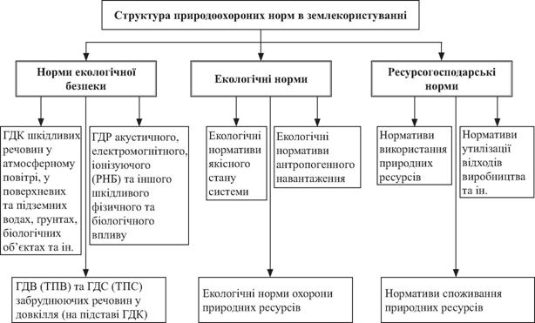

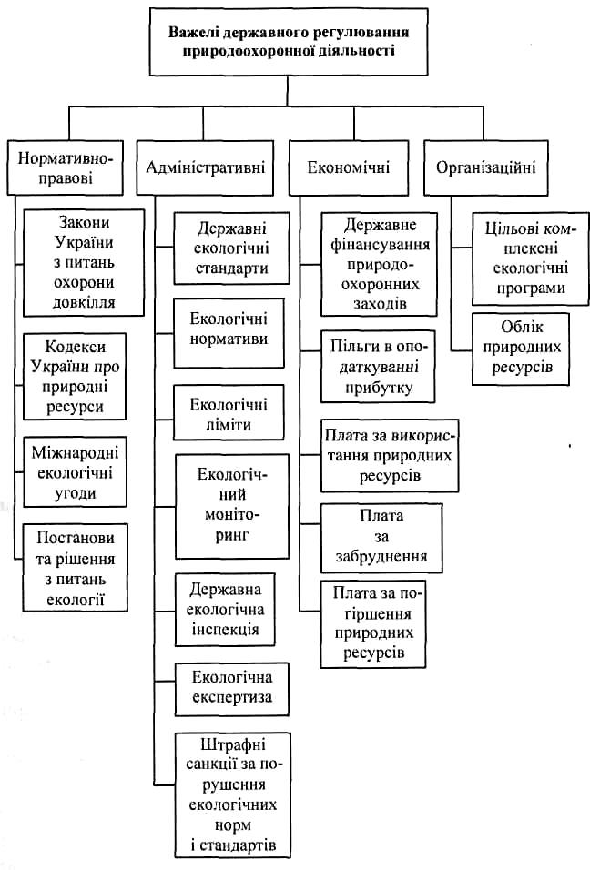

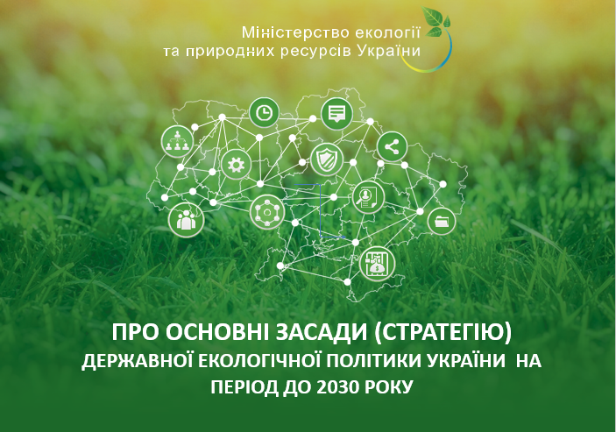

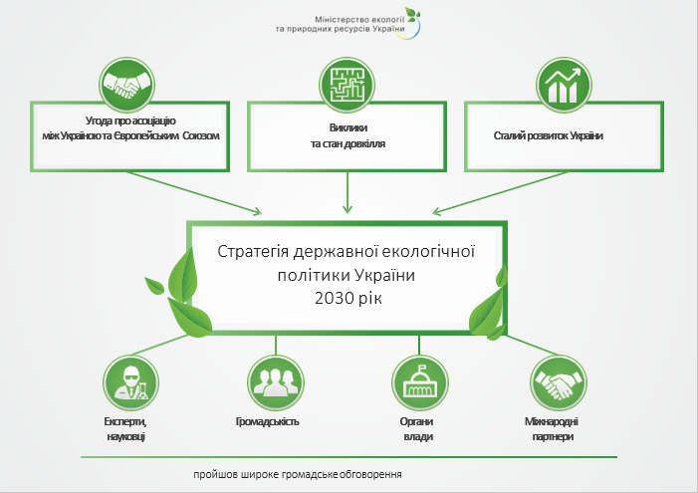

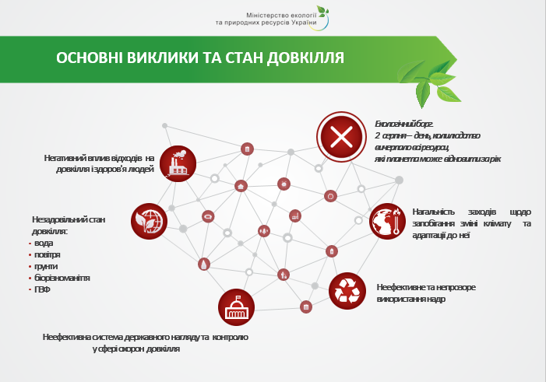

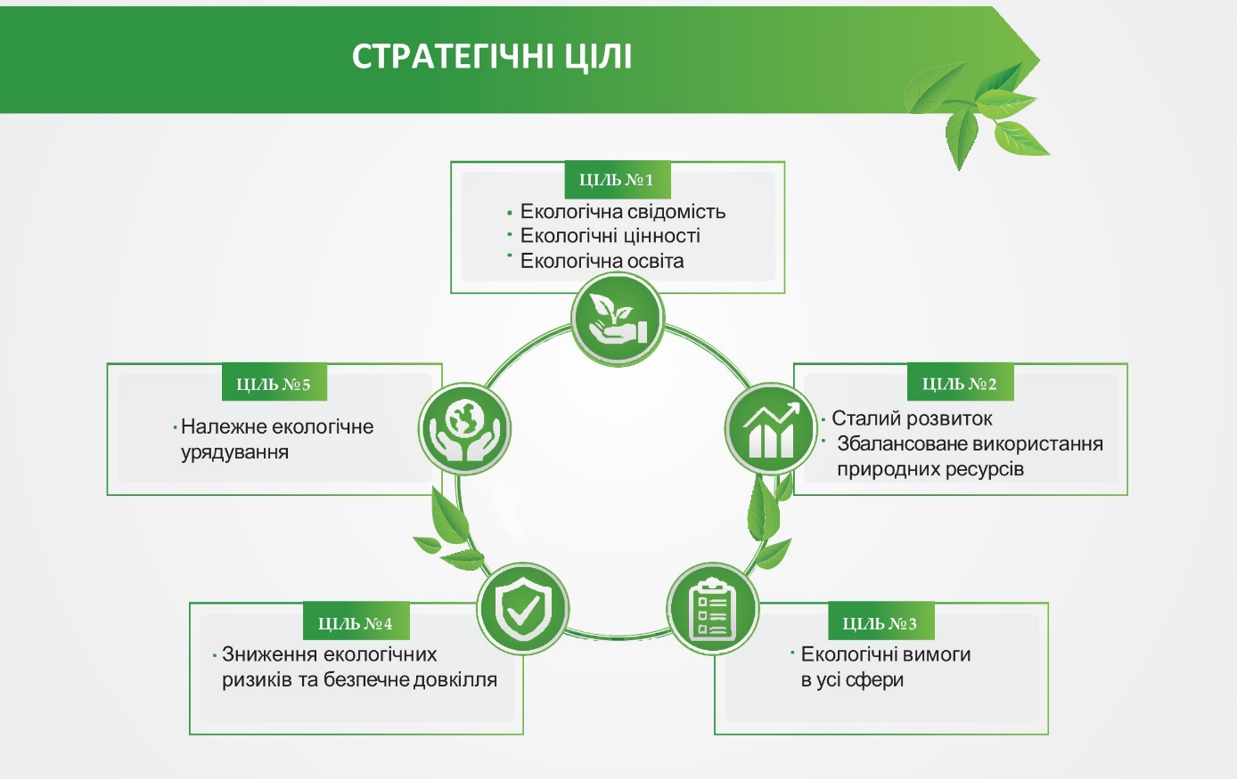

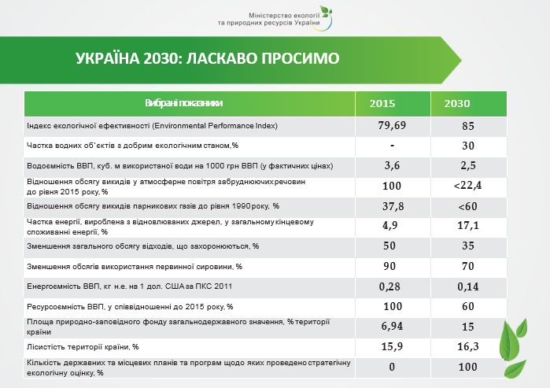

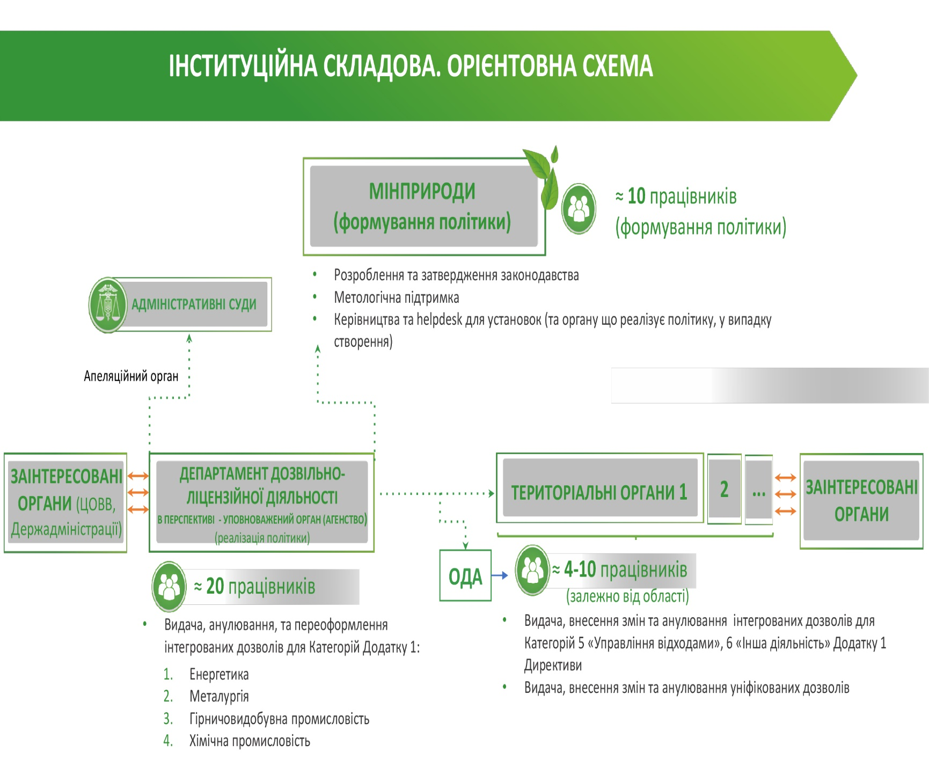

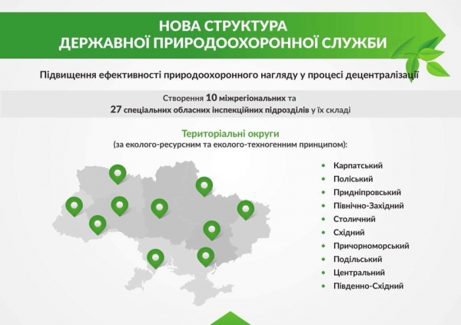

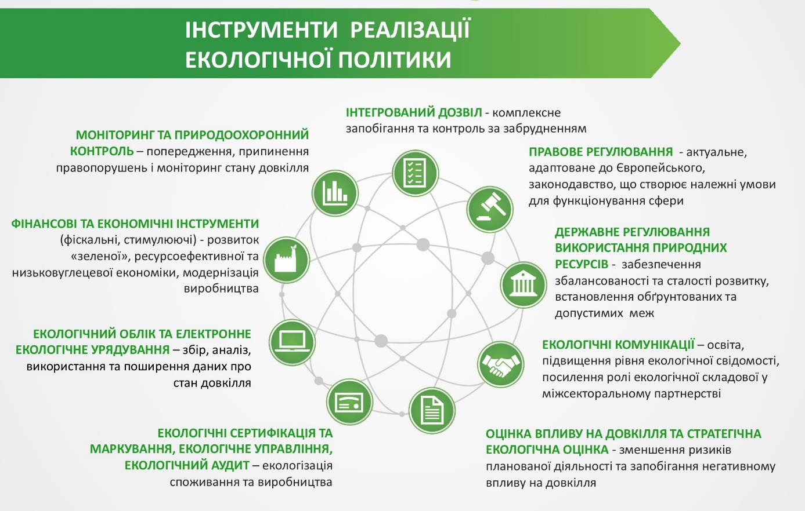

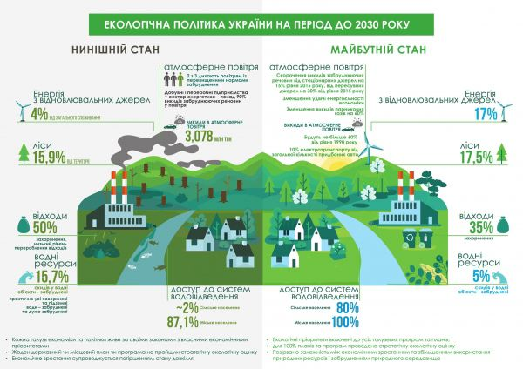

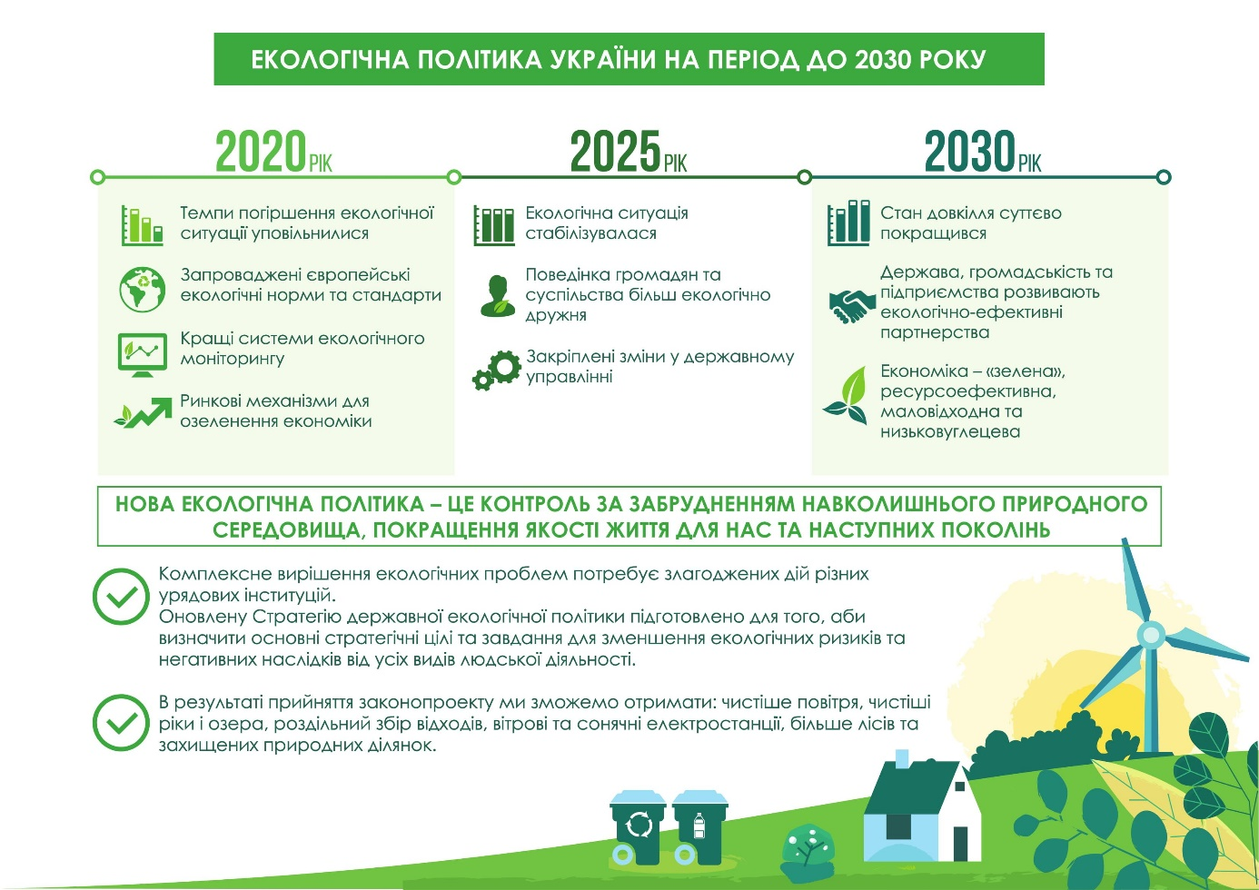

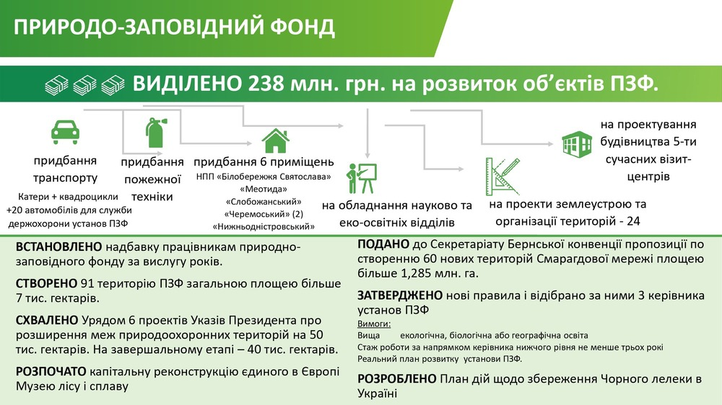

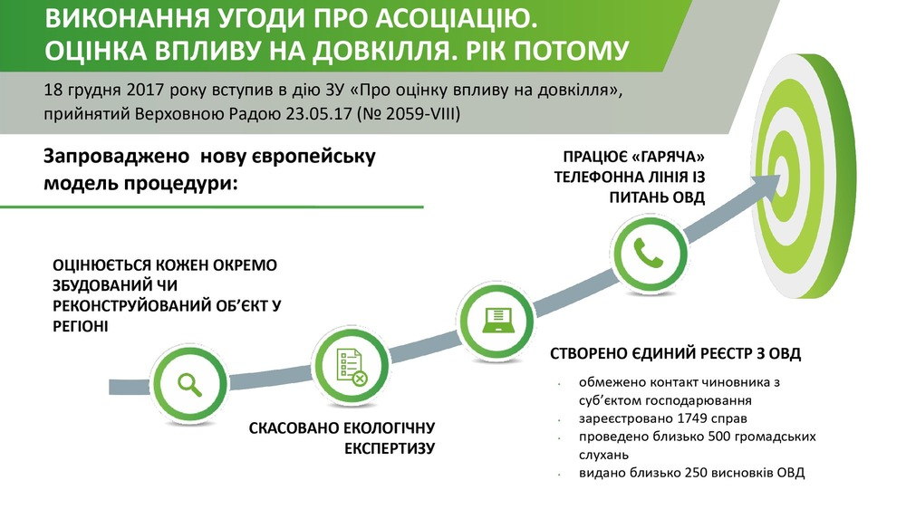

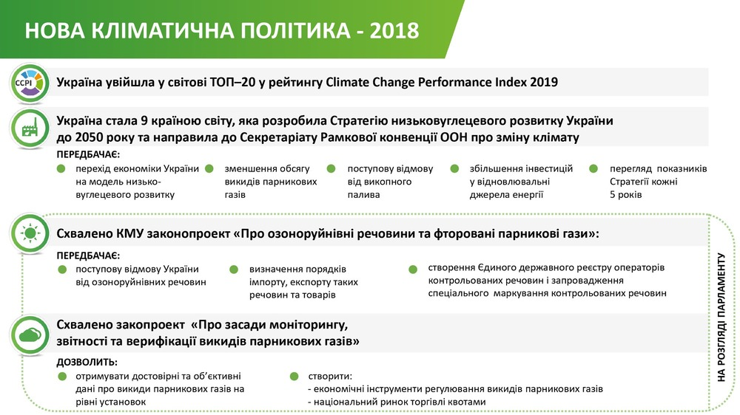

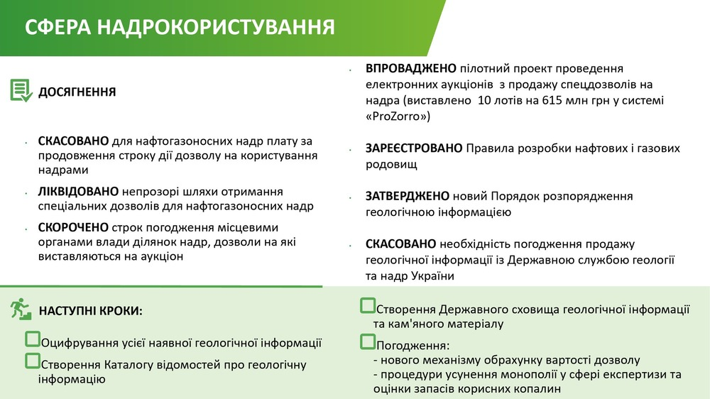

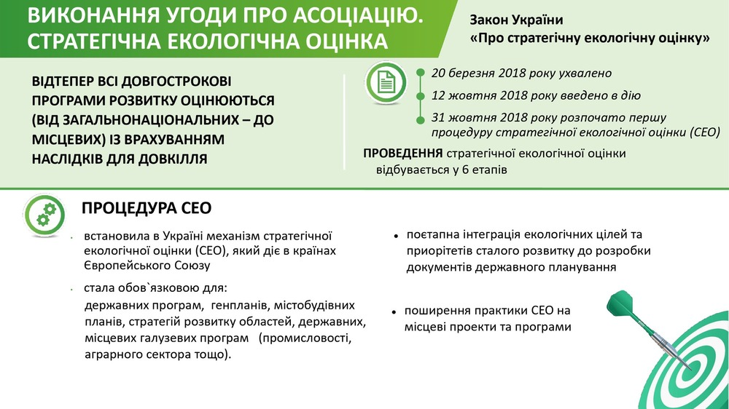

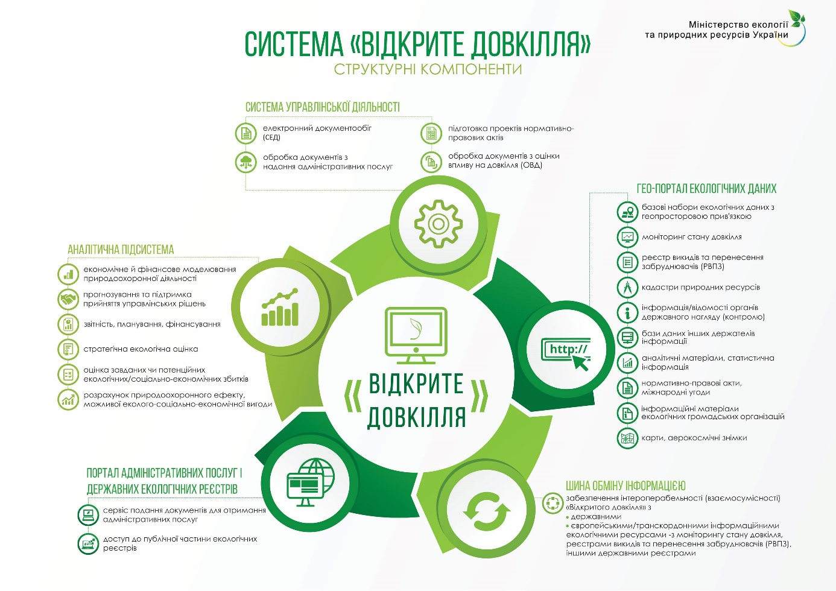

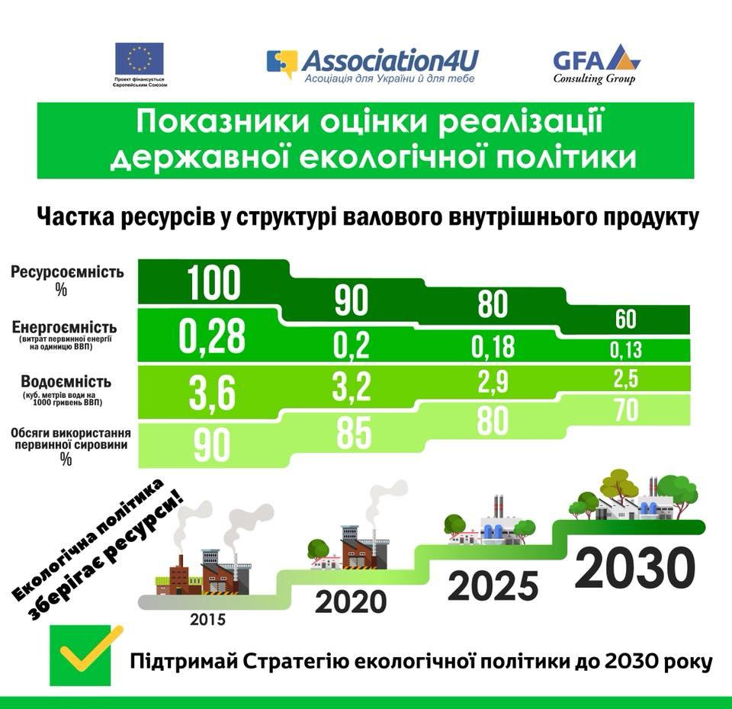

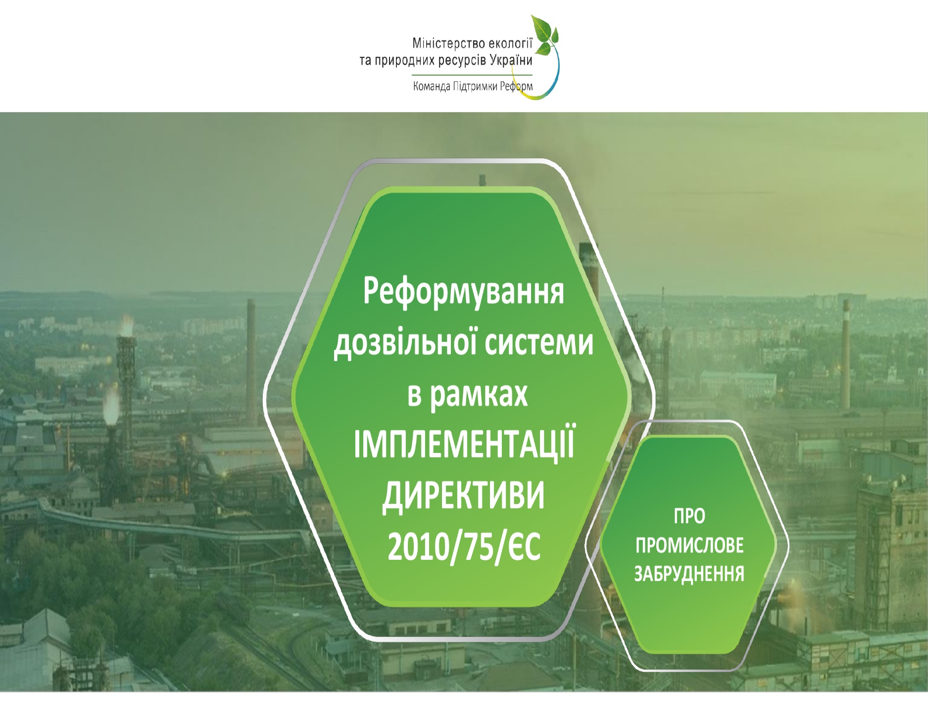

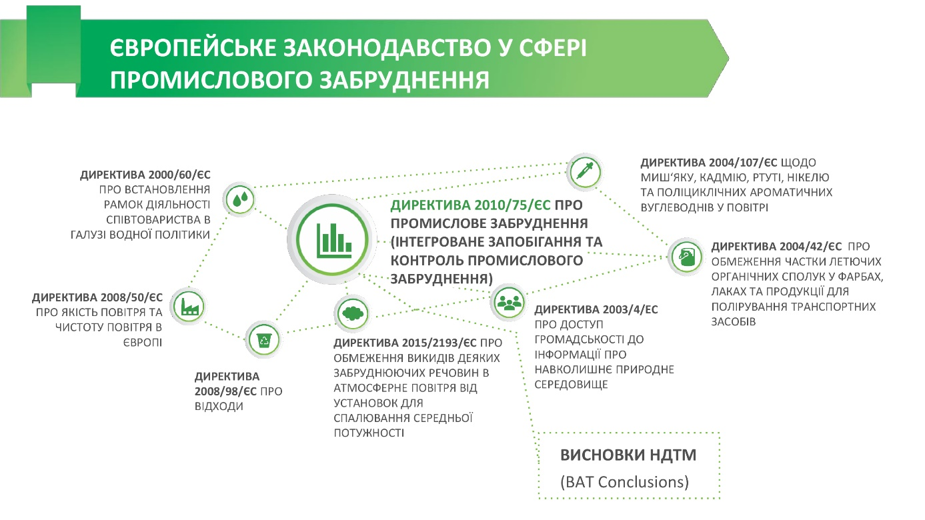

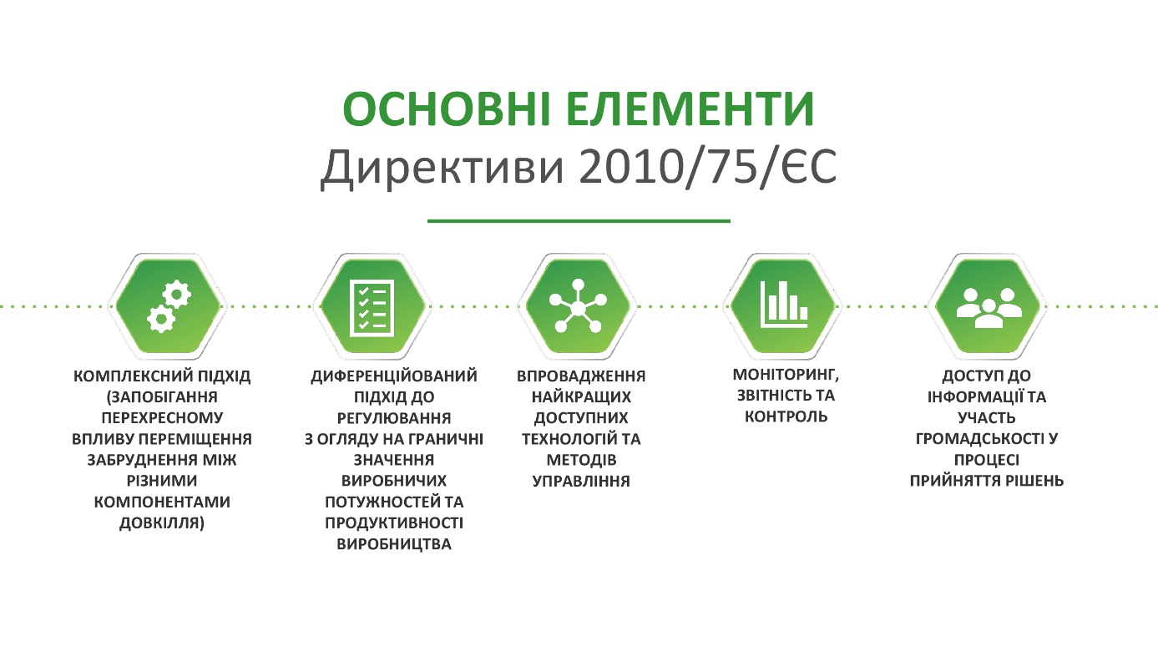

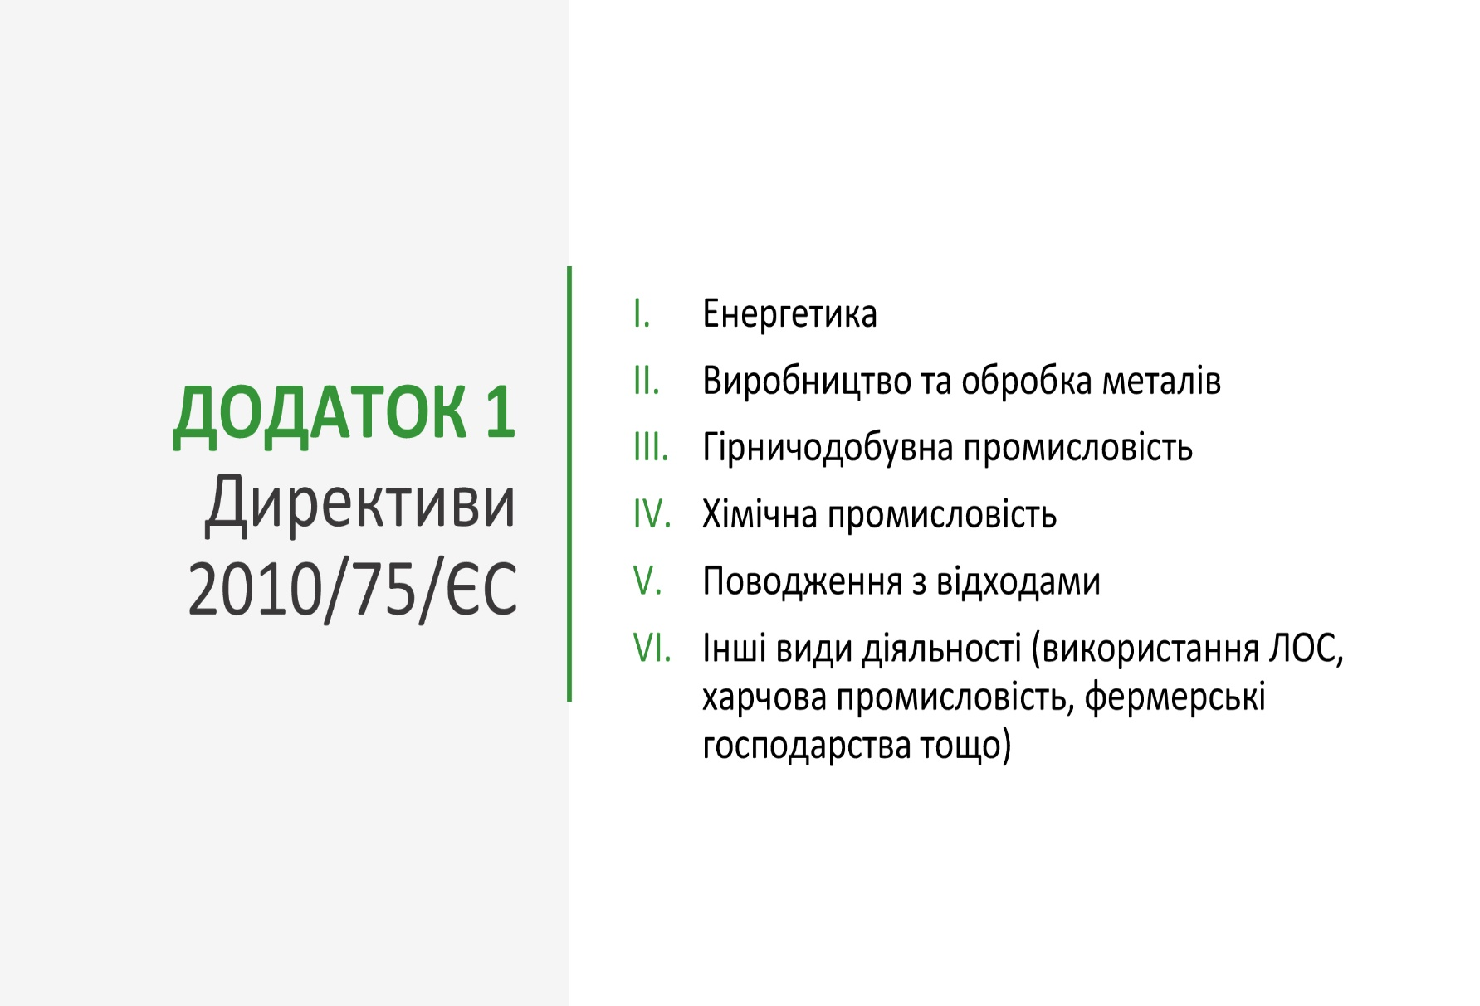

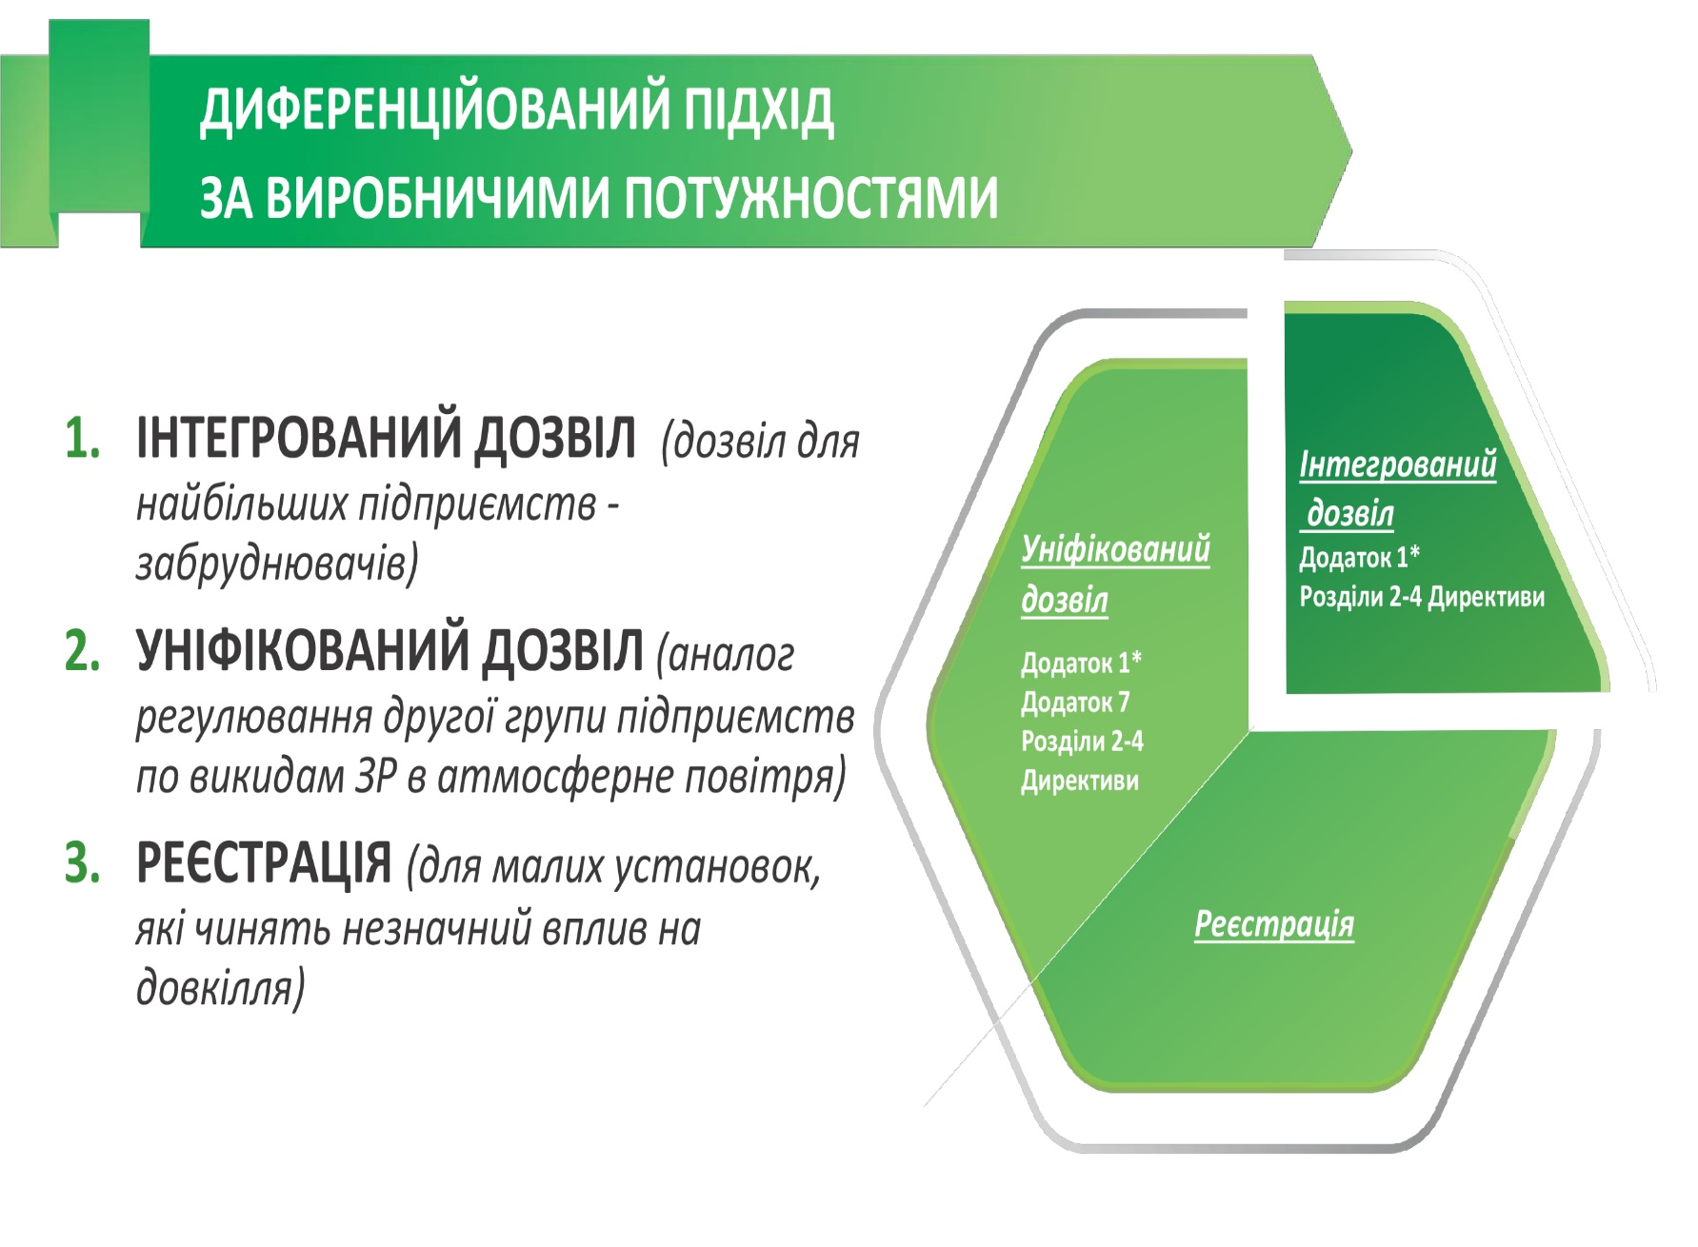

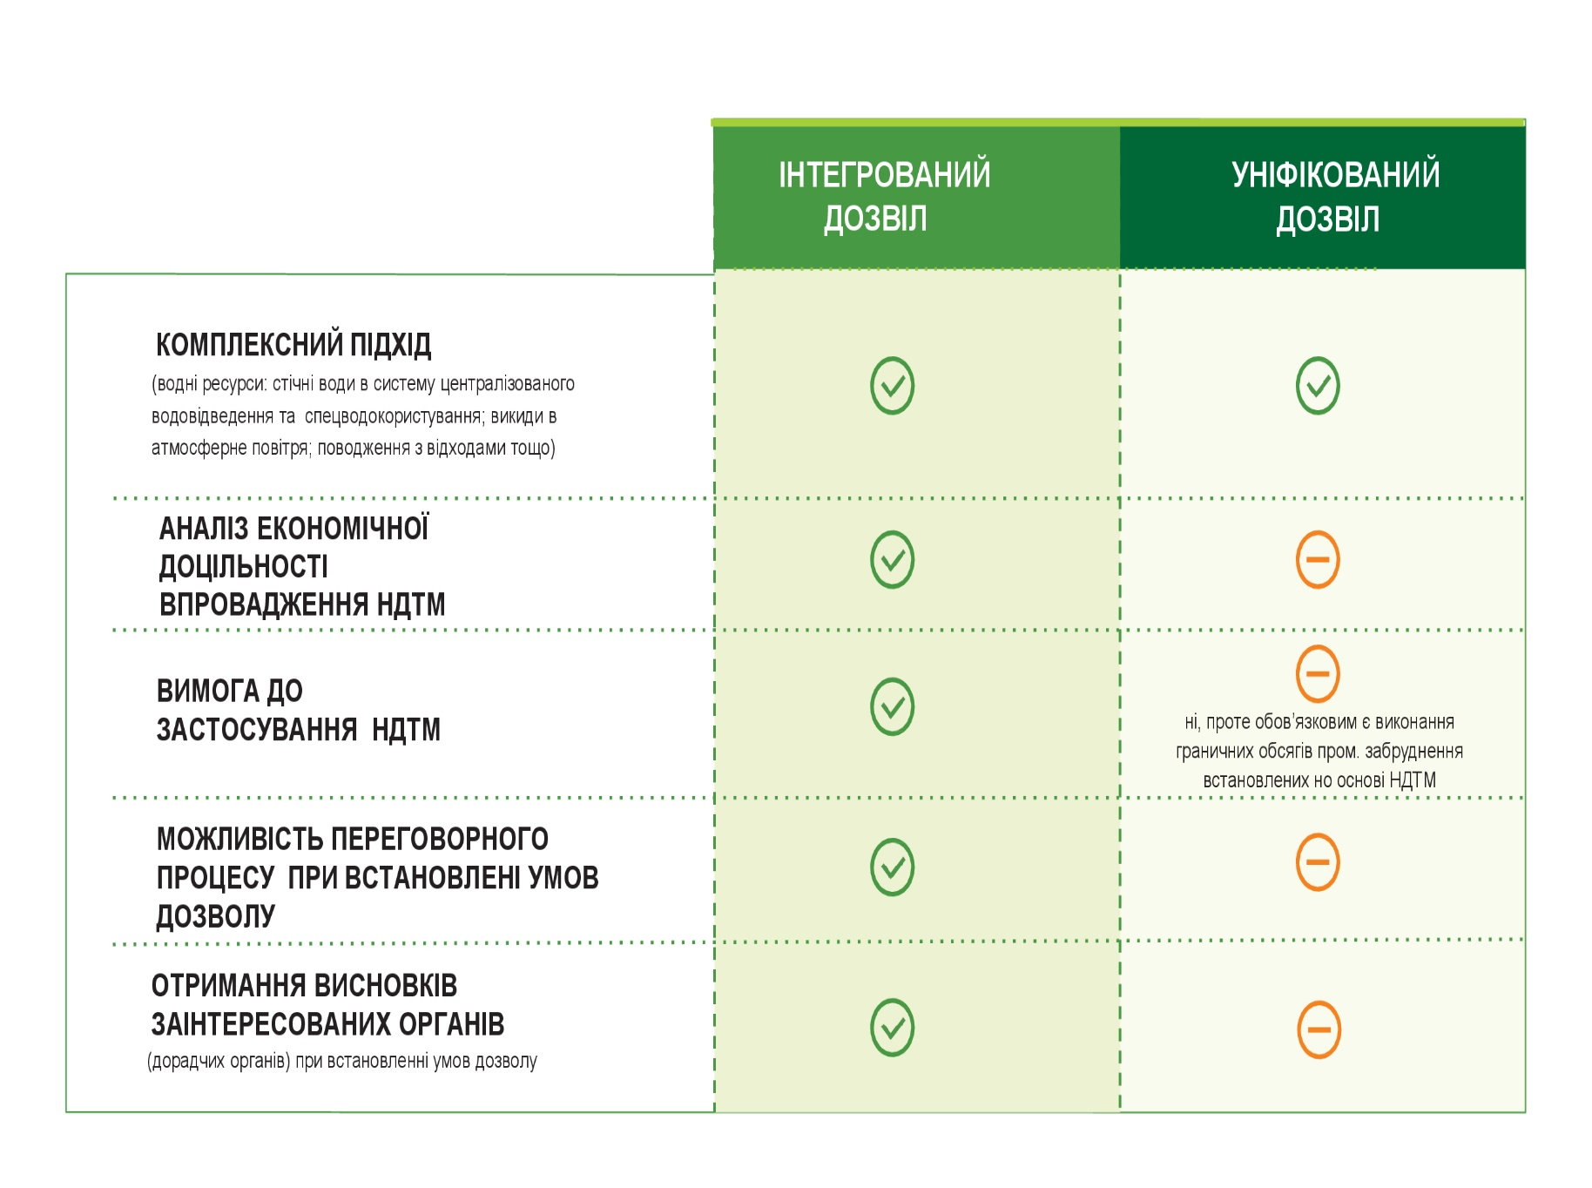

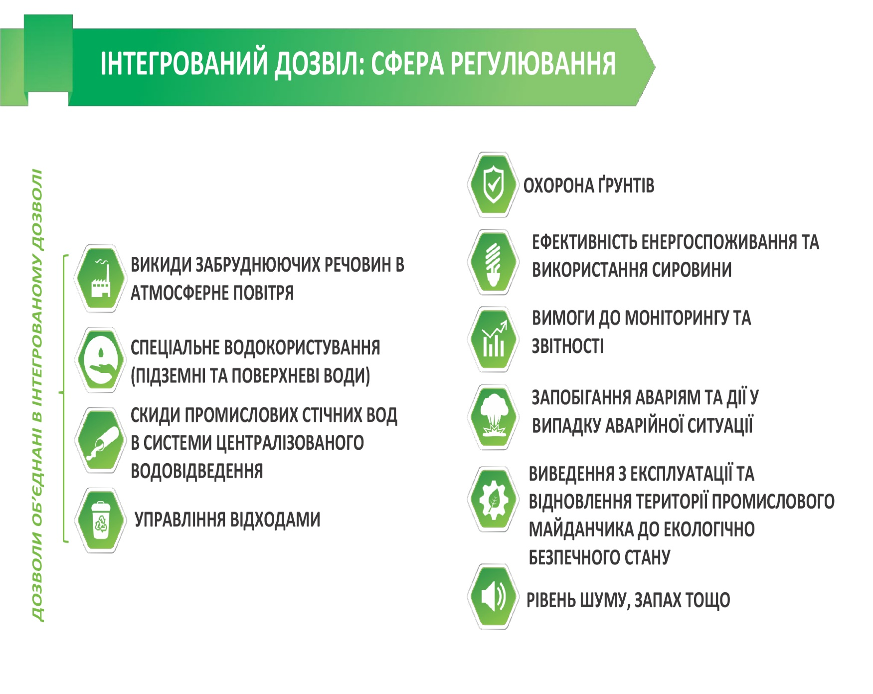

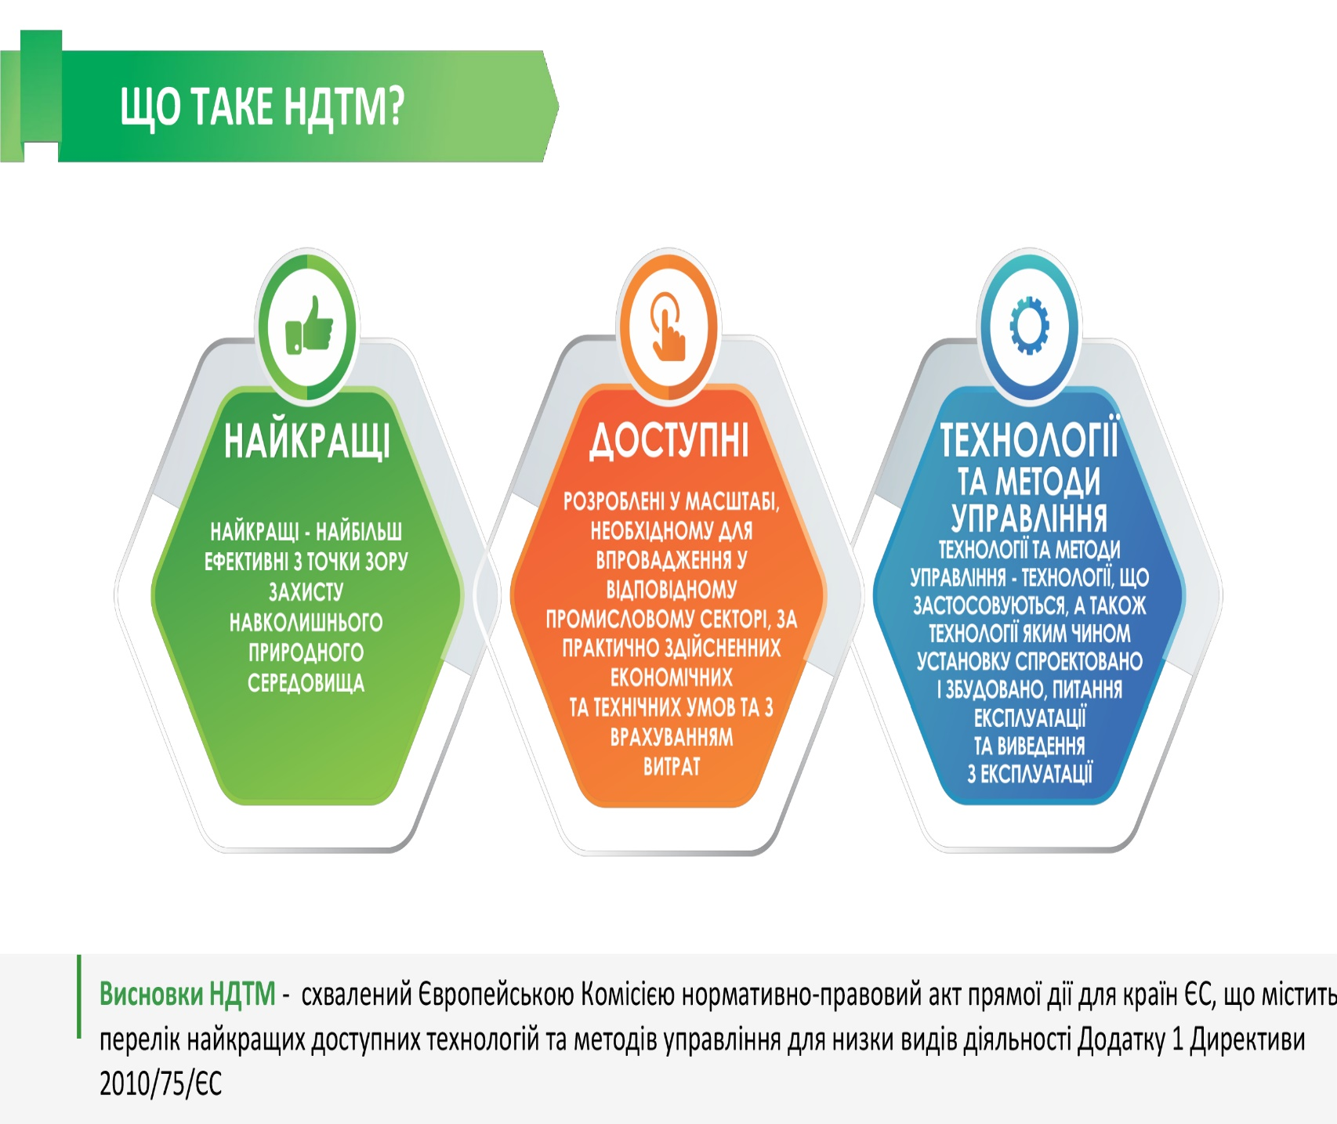

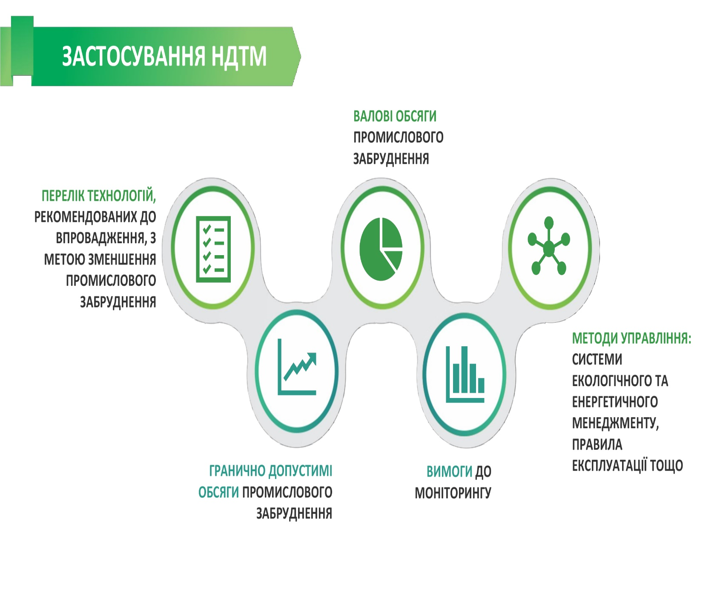

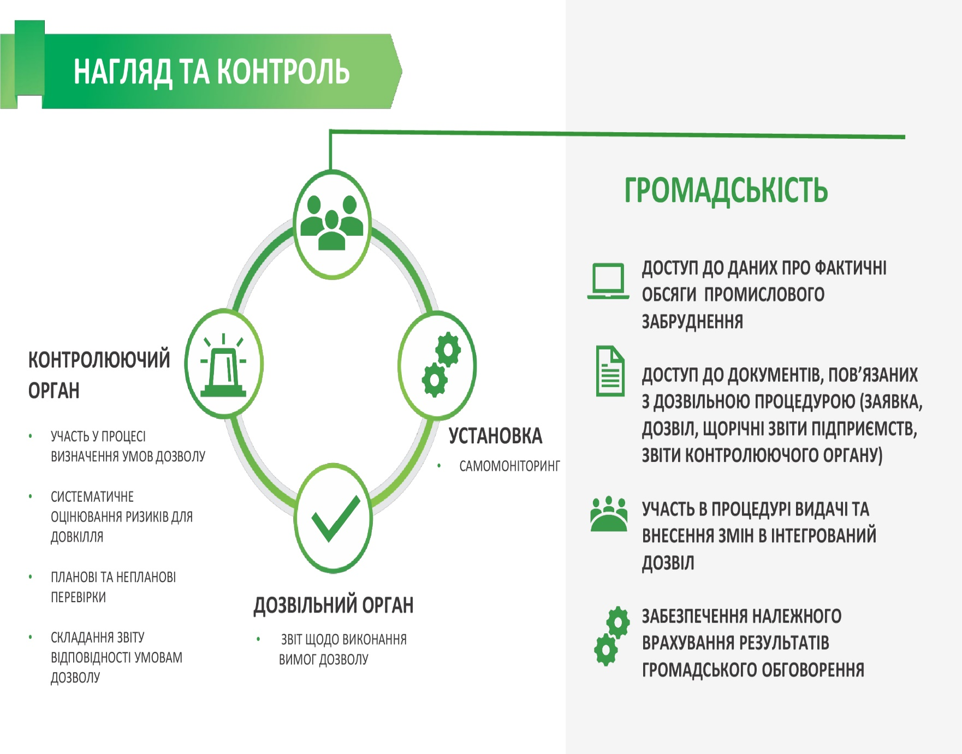

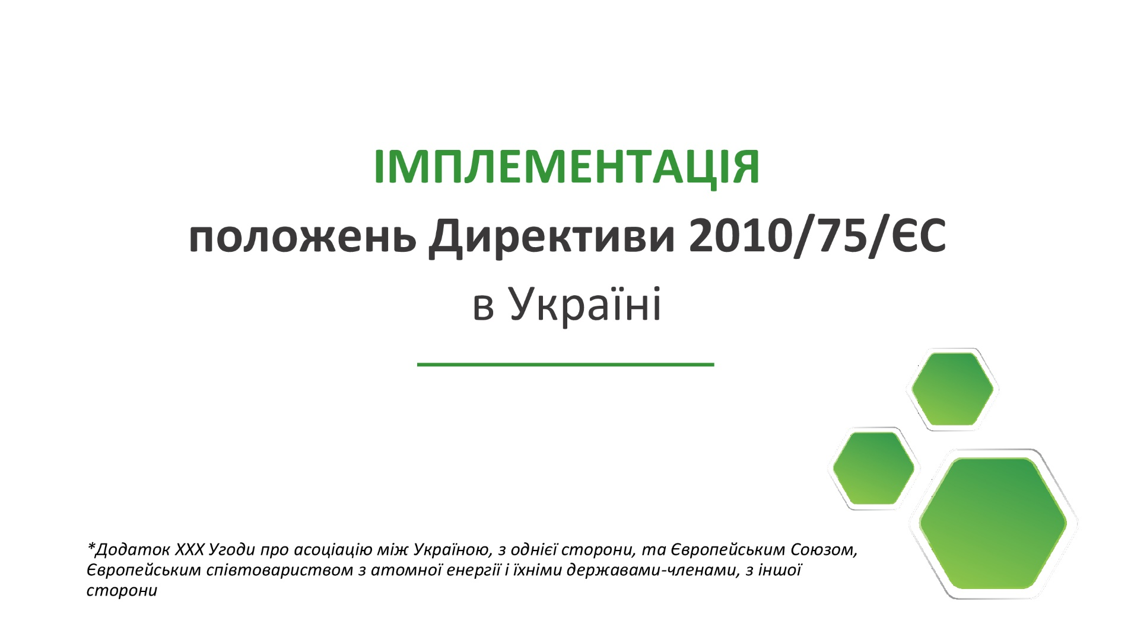

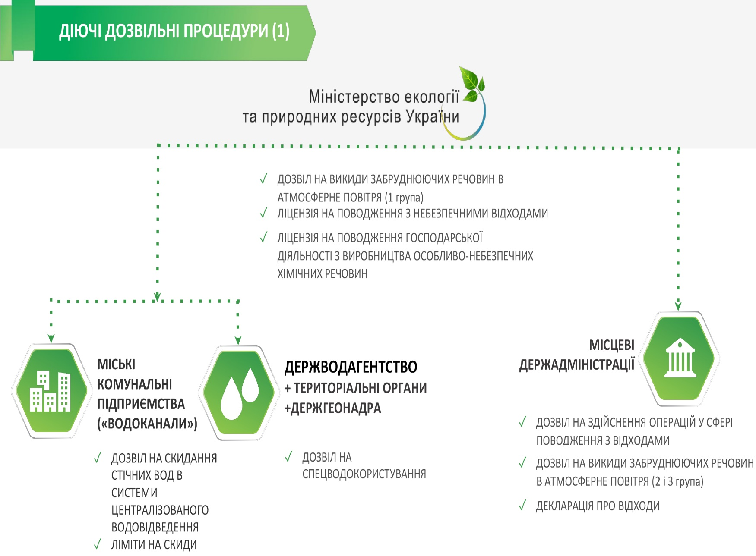

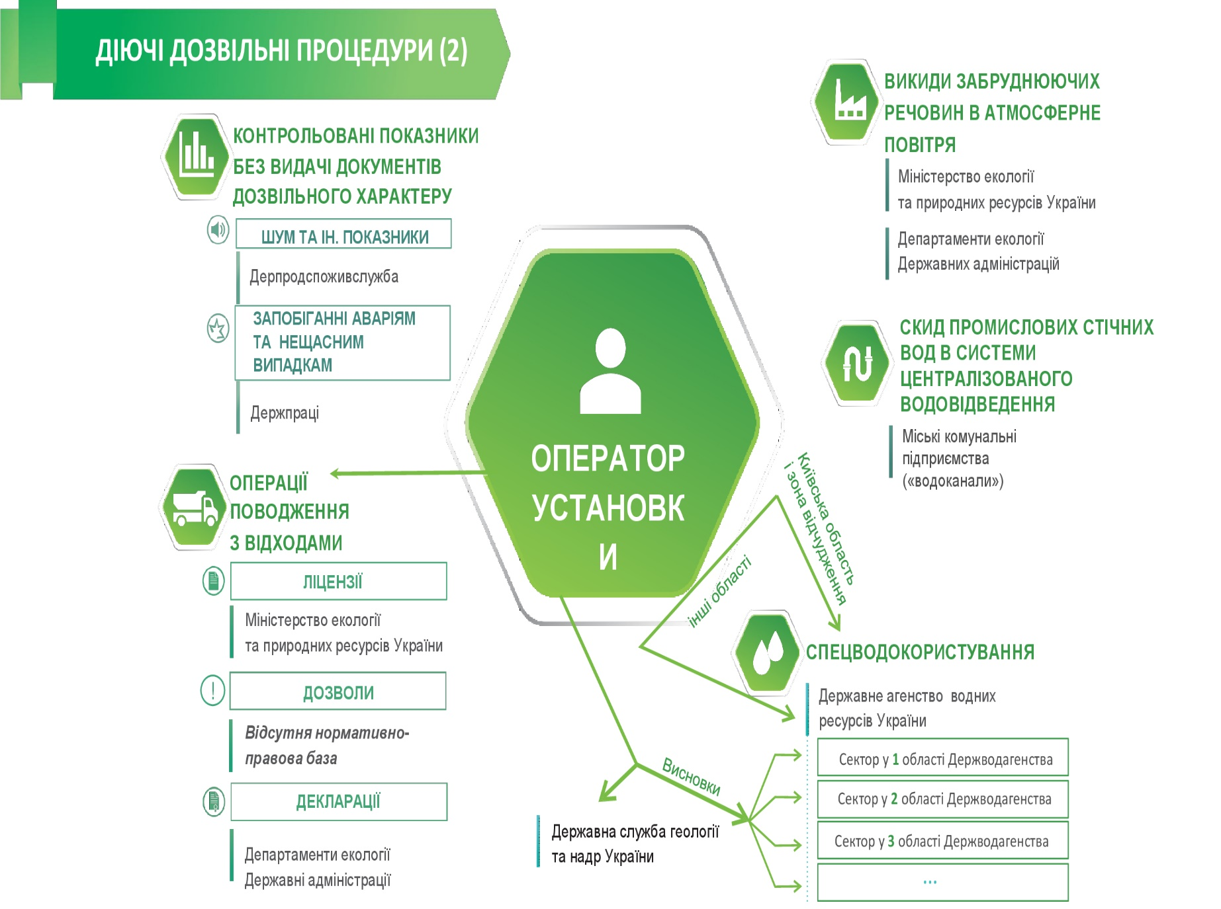

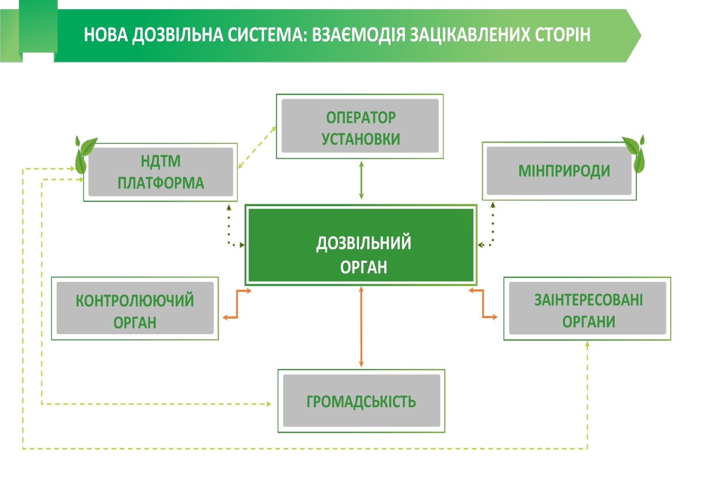

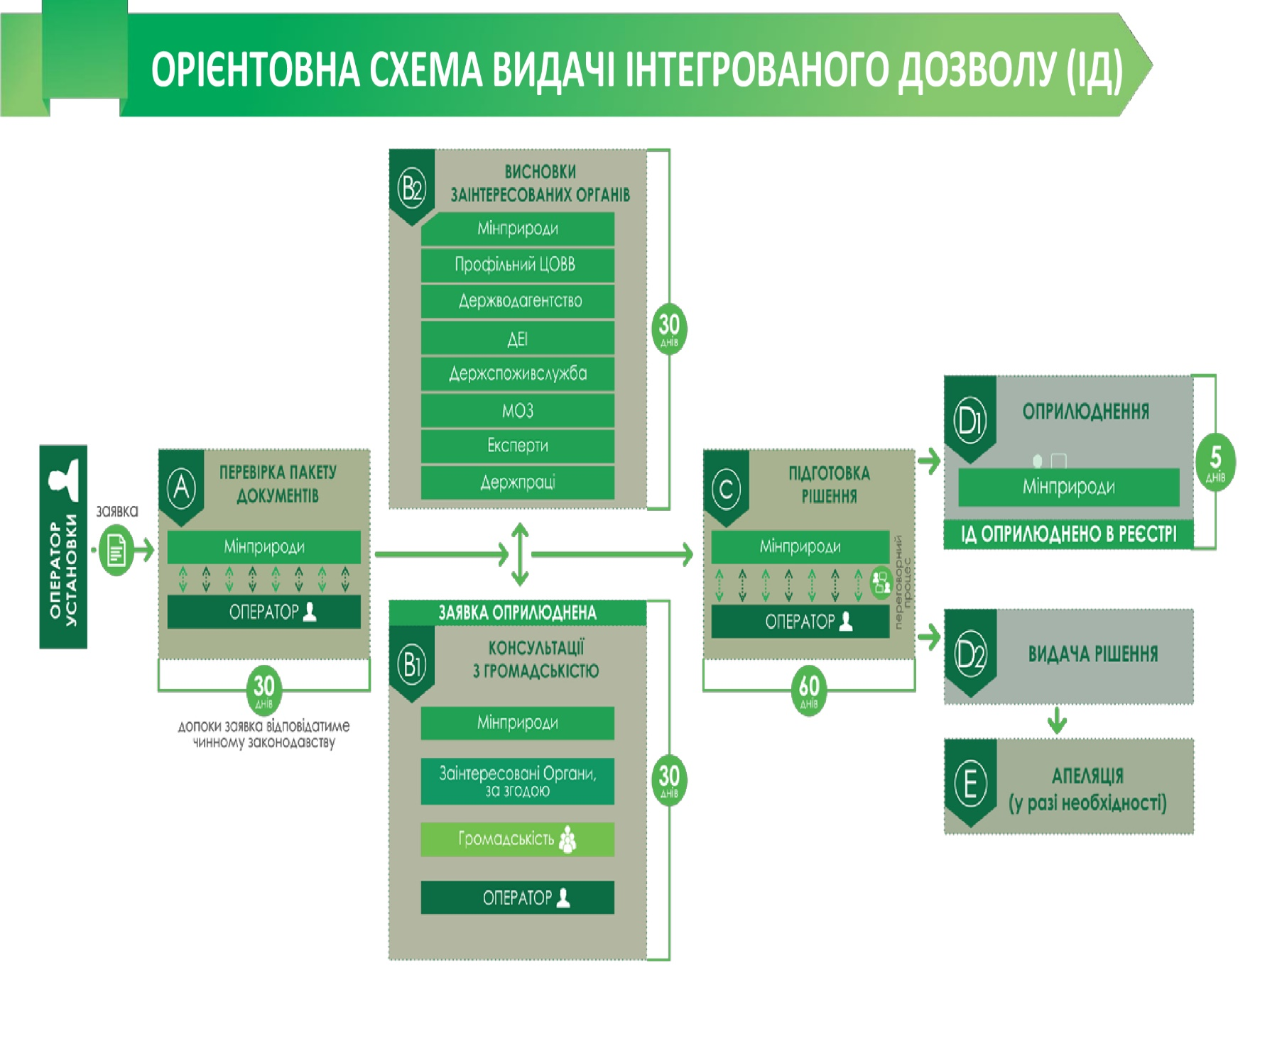

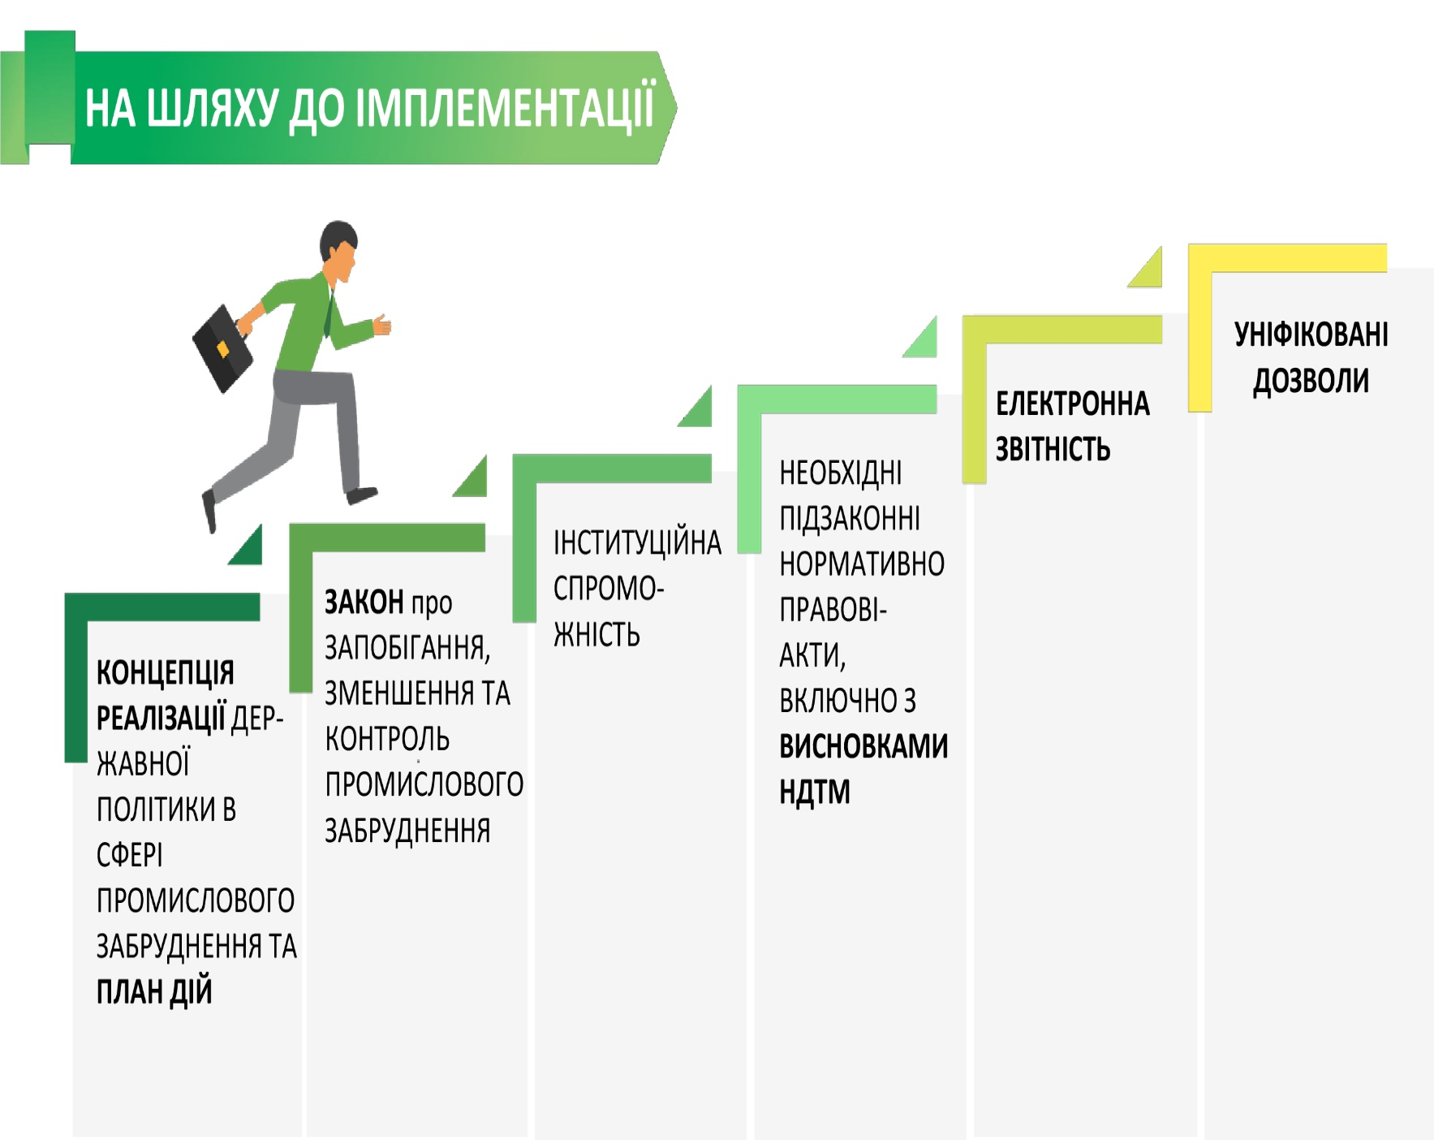

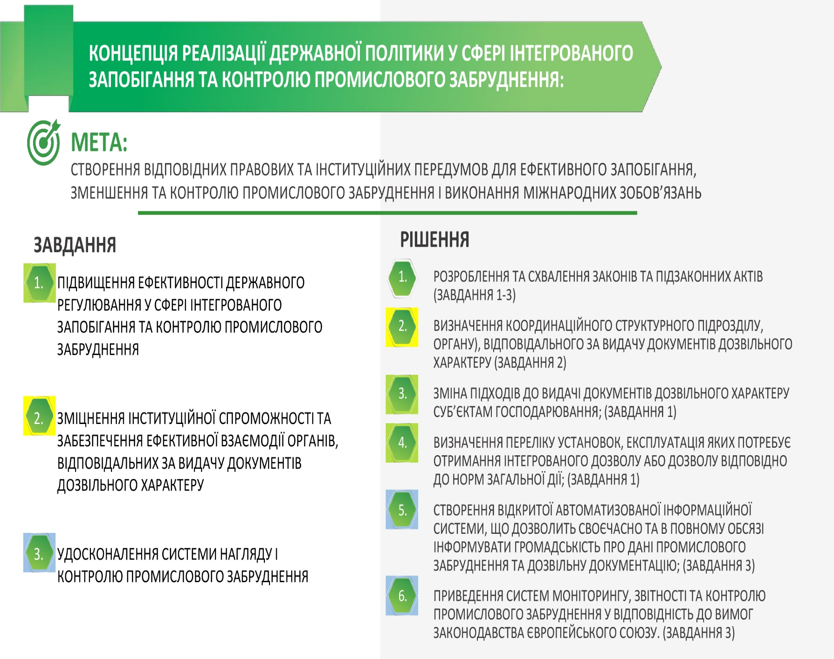

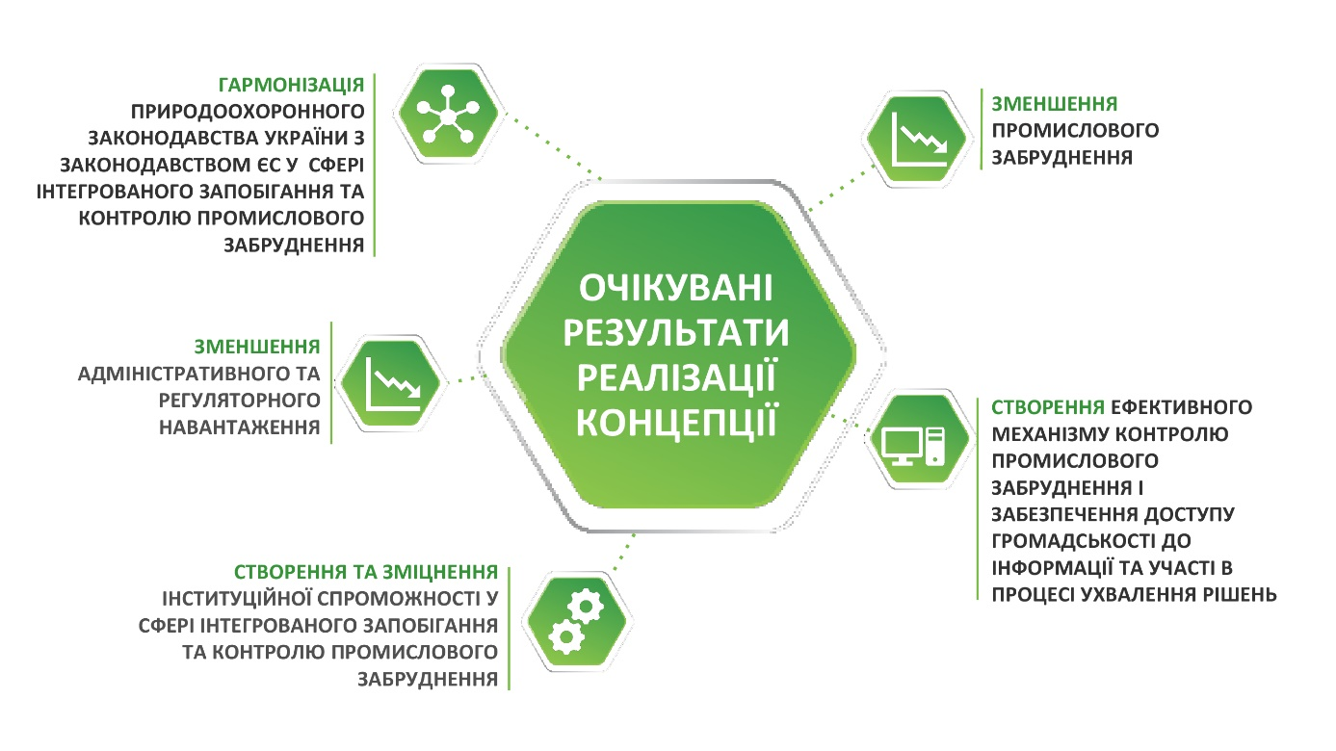

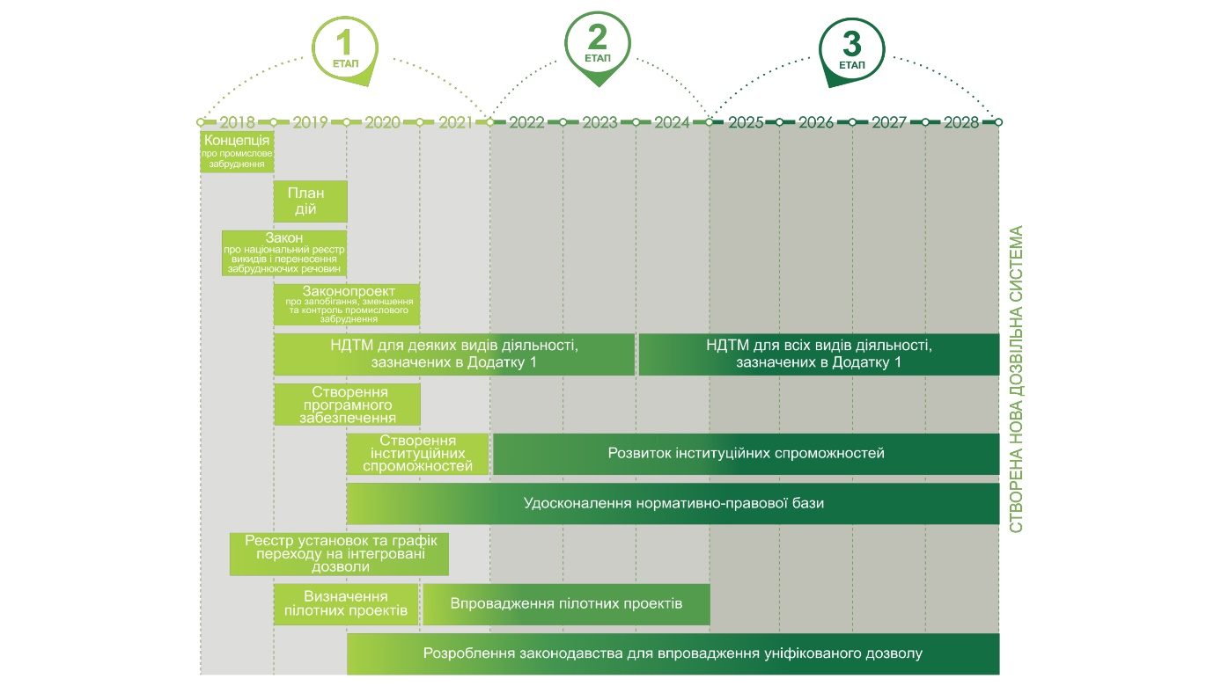

ВИСНОВКИ

Право екологічної безпеки є комплексною регулятивно-охоронною галуззю, більшість його норм носять обов’язковий, зобов’язальний характер, які відповідно до принципу екологізації базуються на конституційних засадах, враховуються в цивільному, господарському, адміністративному, фінансовому та іншому національному законодавстві. Його предмет складає сукупність правовідносин, спрямованих на попередження виникнення небезпеки природного та техногенного характеру, передусім шляхом суспільного управління екологічним ризиком. Наведено аргументи, що основним об’єктом цієї галузі є навколишнє природне середовище, цінність якого, як найвищого соціального блага, має визначати Конституція України. Правове забезпечення належного стану захищеності навколишнього природного середовища від загроз виникнення надзвичайних ситуацій природного і техногенного характеру здатне захистити і інші життєво важливі інтереси суспільства, людини і громадянина.
В роботі розкриваються особливості розвитку права екологічної безпеки як системи міжнародного, європейського, зарубіжного та вітчизняного законодавства.
За результатами проведеного дослідження особливостей розвитку права екологічної безпеки як системи законодавства отримані наступні висновки.
1. Встановлено, що міжнародно-правові засади екологічної безпеки базуються принаймні на двох наукових підходах: на «вузькому» та «широкому». В межах «вузького» підходу заходи із забезпечення екологічної безпеки здійснюються при виникненні промислових аварій (згідно з Конвенцією ООН про транскордонний вплив промислових аварій від 17 березня 1992 р.). В межах «широкого» підходу міжнародна екологічна безпека вважається станом міжнародних відносин, за якого забезпечується захищеність на глобальному та регіональному рівнях людини, умов її життєдіяльності, всіх елементів екосистеми Землі від шкідливих впливів природного та антропогенного походження, для забезпечення сталого розвитку в інтересах нинішнього та прийдешніх поколінь.
Доведено, що вперше на міжнародному рівні екологічна безпека стала спеціальним об’єктом правового регулювання в резолюціях Генеральної Асамблеї ООН в 1986 та 1987 роках і розглядалася в якості складової міжнародної безпеки, за допомогою якої вирішувалось питання захисту і поліпшення стану довкілля, в тому числі, шляхом ядерного розброєння.
Сучасне міжнародне законодавство з питань забезпечення екологічної безпеки складає великий обсяг нормативно-правових актів, який умовно можна поділити на: 1) нормативні акти, що встановлюють вимоги щодо безпечного використання природних ресурсів світового значення; 2) нормативні акти, що встановлюють вимоги для конкретних видів господарської діяльності, яка визначається екологічно небезпечною: а) нормативні акти щодо забезпечення екологічної безпеки у військовій сфері; б) нормативні акти, що регулюють діяльність, пов’язану з ГМО; в) нормативні акти у сфері забезпечення екологічної безпеки при перевезенні небезпечних вантажів; г) нормативні акти у сфері забезпечення ядерної та радіаційної безпеки; д) нормативні акти щодо забезпечення екологічної безпеки промисловими об’єктами; 3) нормативно-правові акти, якими запроваджуються механізми забезпечення екологічної безпеки.
2. Аналіз норм екологічного законодавства ЄС дозволив встановити, що як і на міжнародному рівні, питання забезпечення екологічної безпеки не виділяються в окремий напрямок правового регулювання, однак вони присутні майже у всьому природоохоронному законодавстві, наприклад: 1) у якості встановлення загальних вимог забезпечення екологічної безпеки на території ЄС; 2) у якості запровадження спеціальних вимог до безпечного використання природних ресурсів: а) нормативні акти, що регулюють заходи, спрямовані на забезпечення якості повітря; б) нормативні акти, що регулюють здійснення заходів, спрямованих на забезпечення якості вод; в) нормативні акти, що регулюють заходи щодо захисту ґрунтів; г) нормативні акти, що спрямовані на регулювання заходів із запобігання зміни клімату; 3) у якості запровадження вимог для конкретних видів господарської діяльності, які визначаються екологічно небезпечними: а) нормативні акти, що регулюють екологічну безпеку в промисловості; б) нормативні акти, що регулюють екологічну безпеку у сфері поводження з хімікатами; в) нормативні акти, що регулюють екологічну безпеку у сфері поводження з відходами; г) нормативні акти, що регулюють сферу поводження з ГМО; 4) у якості нормативних актів, якими запроваджуються механізми забезпечення екологічної безпеки.
3. Дослідження вітчизняного законодавства з питань правового регулювання екологічної безпеки дозволило встановити, що воно складається зі значного обсягу нормативно-правових актів законодавчого та підзаконного рівня, які у своїй більшості не мають зв’язку та єдності. У межах проведеного дослідження здійснено їх наукову класифікацію: 1) нормативно-правові акти, які закріпили основні засади формування права екологічної безпеки в Україні; 2) нормативно-правові акти, які закріпили стратегічні засади забезпечення екологічної безпеки в Україні; 3) нормативно-правові акти, що визначають правовий статус та повноваження органів державної влади та місцевого самоврядування у вирішенні питання забезпечення екологічної безпеки; 4) нормативно-правові акти, якими встановлюються функціонально-правові засоби забезпечення екологічної безпеки: а) у сфері програмування та прогнозування; б) у сфері зонування територій на яких планується розташувати екологічно небезпечні об’єкти; в) у сфері ідентифікації та паспортизації потенційно небезпечних об’єктів; г) у сфері декларування безпеки об’єктів підвищеної небезпеки; д) у сфері державного обліку об’єктів та речовин, що шкідливо впливають на довкілля; е) у сфері проведення екологічного страхування; є) у сфері проведення оцінки впливу на довкілля; ж) у сфері ліцензування екологічно небезпечних видів діяльності; з) у сфері здійснення моніторингу навколишнього природного середовища; и) у сфері екологічної стандартизації та нормування; і) у сфері екологічної сертифікації та підтвердження відповідності; ї) у сфері екологічного оподаткування; й) у сфері екологічного інформування; к) у сфері здійснення екологічного аудиту; л) у сфері здійснення екологічного нагляду і контролю; 5) нормативно-правові акти, які спрямовані на забезпечення екологічної безпеки в окремих сферах господарювання: а) у сфері забезпечення екологічної безпеки в промисловості: у сфері хімічної промисловості; у сфері забезпечення ядерної та радіаційної безпеки тощо; б) у сфері забезпечення екологічної безпеки в аграрному секторі економіки; в) у сфері забезпечення екологічної безпеки на транспорті; г) у сфері забезпечення екологічної безпеки при реалізації продукції, товарів та захисту прав споживачів; д) у сфері забезпечення екологічної безпеки у військовій галузі; е) у сфері забезпечення екологічної безпеки при поводженні з відходами; є) у сфері забезпечення екологічної безпеки при будівництві підприємств, споруд та інших об’єктів; 6) нормативно-правові акти, що визначають види та обсяги відповідальності за порушення законодавства у сфері екологічної безпеки.
4. В рамках проведеного аналізу децентралізаційних заходів в екологічній сфері, визначено важливу роль регіональних та локальних нормативно-правових актів із забезпечення екологічної безпеки та виявлено факт фінансових проблем при їх реалізації.
5. Підтримано наукову ідею про доцільність систематизації положень таких нормативно-правових актів у формі їх кодифікації на рівні закону, що може мати назву «Про забезпечення екологічної безпеки» або «Про екологічну безпеку та охорону навколишнього природного середовища», де охорона навколишнього природного середовища і раціональне використання природних ресурсів будуть виступати комплексом дій, а екологічна безпека – станом, який досягається завдяки належній реалізації цього комплексу дій.
Ми підтримуємо ідею науковців розробити й прийняти Стратегію забезпечення екологічної безпеки на певний період часу, в якій визначити: загальні результати оцінки стану законодавства в сфері забезпечення екологічної безпеки на рівні держави та її окремих регіонів; основні загрози і ризики, що перешкоджають її забезпеченню; найбільш важливі пріоритети і орієнтири державної політики в даній сфері на певний проміжок часу; необхідні заходи для її реалізації, покладені на відповідні органи виконавчої влади України, а також спеціальні цільові показники (індикатори) ефективності забезпечення екологічної безпеки.
У підсумку вважаємо необіхним запровадження Міністерством екології та природних ресурсів України на електронному сайті інформаційну, постійно діючу рубрику про стан та своєчасність виконання всіх цільових програм та концепцій екологічного характеру.

ПЕРЕЛІК використаних джерел

- Krasnova Juliia. On the issue forming a new area of law – ecological safety law in Ukraine. Науковий вісник Національного університету біоресурсів і природокористування України: Серія «Право». 2017. Вип. 264. С. 79-88.
- Андрейцев В.І. Екологічне право: Курс лекцій: навч. посіб. для юрид. фак. вузів. Київ: Вентурі, 1996. 207 с.
- Андрейцев В.І. Концепція Закону України про екологічну безпеку. Вісник Київського університету ім. Тараса Шевченка. Юридичні науки. 1995. Вип. 33/34. С. 11–21.
- Андрейцев В.І. Науково-технічна і екологічна політика: діалектика правового забезпечення екологічної безпеки. Політика. Іновації. Приватизація. Екологічна безпека. Право (Проблеми оптимізації та екологізації законодавства України). Ексклюзивні нариси. 1996. С. 4-11.
- Андрейцев В.І. Право екологічної безпеки: навч. та наук.-практ. посіб. Київ:Знання -Прес, 2002. 332 с.
- Бізек В. Політика та право ЄС з питань, що стосуються довкілля: посіб. /European Union Policy and Legislation on Environmental Matters: Київ, 2013. 163 с.
- Бондар Л.О. Правове забезпечення екологічної безпеки. Екологічне право України: підруч. для студ. вищих навч. закладів / за ред. Каракаша І.І. Одеса: Фенікс, 2012. С. 272-297.
- Віденська конвенція про охорону озонового шару від 22.03.1985 р. Офіційний вісник України. 2005. № 21. Ст. 1179.
- Водний кодекс України від 06.04.1995 р. № 213-95-ВР. Відомості Верховної Ради України. 1995. № 24. Ст. 189.
- Гетьман А.П. Поняття і сутність екологічної безпеки. Правове регулювання екологічної безпеки в Україні: навч. посіб. / А.П. Гетьман, М.В. Шульга, В.Л. Бредіхіна та ін. Харків: Право, 2012. С. 9-11.
- Договір між Україною і Сполученими Штатами Америки щодо надання допомоги Україні в ліквідації стратегічної ядерної зброї, а також запобігання розповсюдженню зброї масового знищення від 25.10.1993 р. URL: http: zakon2.rada.gov.ua/laws/show/840_007.
- Договір про всеосяжну заборону ядерних випробувань від 24.09.1996 р. URL: http: zakon2.rada.gov.ua/laws/show/995_372.
- Договір про заборону випробувань ядерної зброї в атмосфері, в космічному просторі і під водою від 05.08.1963 р. URL: http: zakon5.rada.gov.ua/laws/show/995_376.
- Договір про заборону розміщення на дні морів і океанів і в його надрах ядерної зброї та інших видів зброї масового знищення від 11.02.1971 р. URL: http: zakon2.rada.gov.ua/laws/show/en/995_385.
- Договір про нерозповсюдження ядерної зброї від 01.07.1968 р. URL: http: zakon2.rada.gov.ua/laws/show/995_098.
- Екологічна безпека: Підручник / В.М. Шмандій, М.О.Клименко, Ю.С Голік., А.М. Прищепа, В.С. Бахарєв, О.В. Харламова. Херсон: Олді-плюс, 2013. 366 с.
- Екологічне право України. акад. курс: підруч. Друге вид. / за заг. ред. Ю.С. Шемшученка.Київ: Юрид. думка, 2008. 720 с.
- Екологічне право України: підруч. для студ. вищих навч. закл. / за ред. Каракаша І.І., Одеса: Фенікс, 2012. 788 с.
- Загрози міжнародному миру і безпеці: резолюція Ради Безпеки ООН S/RES/1625 (2005) від 14.09.2005 р. URL: https: documents-ddsny.un.org/doc/UNDOC/GEN/N05/510/66/PDF/N0551066.pdf?OpenElemen.
- Заржицький О. Екологічна безпека в регіоні як об’єкт правового регулювання. Право України. 2002. № 5. С. 63-67.
- Земельний кодекс України від 25.10.2001 р. № 2768-ІІІ. Відомості Верховної Ради України. 2002. № 3-4. Ст. 27.
- Зеркалов Д.В. Екологічна безпека та охорона довкілля: Монографія. Електронні дані. Київ: Основа, 2011. 517 с.
- Качинський А.Б. Екологічна безпека України: системний аналіз перспектив покращення. URL: http://old.niss.gov.ua/book/kachin/1-2.html.
- Качинський А.Б., Хміль Г.А. Екологічна безпека України: аналіз, оцінка та державна політика. Київ: НІСД, 1997. 127 с.
- Коваленко Г.І. Співпраця Україна – ЄС у сфері охорони довкілля: на якому етапі перебуває апроксимація національного екологічного законодавства?: зб. Кращих студ. робіт за результатами Всеукр. конкурсу есе з еколог. права на тему: «Юридичні способи захисту екологічних прав громадян» / за заг. ред. О.В. Кравченко. Львів, Компанія «Манускрипт», 2017. С. 24-33.
- Кодекс України про надра від 27.07.1994 р. № 132/94-ВР. Відомості Верховної Ради України. 1994. № 36. Ст. 340.
- Конвенція ООН з морського права від 10.12.1982 р. URL: http: zakon0.rada.gov.ua/laws/show/995_057.
- Конвенція про допомогу у випадку ядерної аварії або радіаційної аварійної ситуації від 26.09.1986 р. URL: http: zakon3.rada.gov.ua/laws/show/995_027.
- Конвенція про доступ до інформації, участь громадськості в процесі прийняття рішень та доступ до правосуддя з питань, що стосуються довкілля від 25.06.1998 р. URL:http: zakon4.rada.gov.ua/laws/show/994_015.
- Конвенція про заборону розробки, виробництва, накопичення, застосування хімічної зброї та про її знищення від 13.01.1993 р. URL: http: zakon5.rada.gov.ua/laws/show/995_182/print1478764818941272.
- Конвенція про захист морського середовища Балтійського моря від 09.04.1992 р. URL: http: zakon5.rada.gov.ua/laws/show/987_009.
- Конвенція про захист Чорного моря від забруднення. URL: http: zakon4.rada.gov.ua/laws/show/995_065.
- Конвенція про оперативне оповіщення про ядерну аварію від 26.09.1986 р.URL: http://zakon3.rada.gov.ua/laws/show/995_026.
- Конвенція про транскордонний вплив промислових аварій від 17.03.1992 р. URL: http://zakon5.rada.gov.ua/laws/show/995_262.
- Конвенція про ядерну безпеку від 17.06.1994 р. URL: http:zakon3.rada.gov.ua/laws/show/995_023.
- Конституція України від 28.06.1996 р. № 254к/96-ВР. Відомості Верховної Ради України. 1996. № 30. Ст. 141.
- Кравченко С.М., Андрусевич А.О., Бонайн Дж. Актуальні проблеми міжнародного права навколишнього середовища. Львів: ВЦ ЛНУ, 2002. 336 с.
- Краснова Ю.А. Етапи становлення та розвитку науково-правових підходів до визначення поняття екологічної безпеки. Науковий вісник Національного університету біоресурсів і природокористування України: Серія «Право». 2012, Вип. 173. Ч. 2. С. 145–155.
- Краснова Ю.А. Об’єктивні передумови розвитку норм та відносин права екологічної безпеки. Вісник Київського національного університету імені Тараса Шевченка. Юридичні науки. 2017. № 1 (104). С. 55-59.
- Краснова Ю.А. Особливості міжнародно-правового розвитку праваекологічної безпеки. Науковий вісник Ужгородського національного університету. Серія «Право». 2017. Вип. 45. Т. 1. С. 143-147.
- Краснова Ю.А. Право екологічної безпеки в Україні. Дисертація на здобуття наукового ступеня доктора юридичних наук за спеціальністю 12.00.06 – земельне право; аграрне право; екологічне право; природоресурсне право. Інститут економіко-правових досліджень НАН України, Київ, 2018. 490 с.
- Краснова Ю.А. Правове регулювання екологічної безпеки в Україні: монографія. Київ: Алерта, 2013. 304 с.
- Краснова Ю.А. Юридична природа екологічної безпеки. Юридичний науковий електронний журнал. 2017. № 4. С. 57-60. URL: http://lsej.org.ua/4_2017/15.pdf.
- Лісовий кодекс України від 21.01.1994 р. № 3852-ХІІ. Відомості Верховної Ради України. 1994. № 17. Ст. 99.
- Лозо В.І. Європейська інтеграція і екологічна стратегія ЄС. Правові основи екологічної стратегії Європейського Союзу. Монографія. Харків: Право, 2008. 251 с.
- Малишева Н.Р. Актуальні проблеми гармонізації законодавства у сфері екологічної безпеки України із вимогами та принципами міжнародного та європейського права. Проблеми права екологічної безпеки: навч. посіб. / М.В. Краснова, Г.І. Балюк, А.Г. Бобкова [та ін.]; під заг. ред. М.В. Краснової та Р.С. Кіріна; відп. ред. В.І. Андрейцев; МОН України; Київ. нац. ун-т, Нац. гірн. ун-т. Дніпро: НГУ, 2016. С. 522-547.
- Малишева Н.Р. Правове забезпечення екологічної безпеки Європейського Союзу. Проблеми права екологічної безпеки: навч. посіб. / М.В. Краснова, Г.І. Балюк, А.Г. Бобкова [та ін.]; під заг. ред. М.В. Краснової та Р.С. Кіріна; відп. ред. В.І. Андрейцев; МОН України; Київ. нац. ун-т, Нац. гірн. ун-т. Дніпро: НГУ, 2016. С. 547-574.
- Малишко М.І. Екологічне право України: навч. посіб. Київ: Видавничий Дім «Юрид. Книга», 2001. 389 с.
- Медведєва М.О. Історія розвитку проблем міжнародно-правового регулювання біотехнологічної діяльності. Міжнародне право та біотехнології: монографія. Київ: Ін-т міжнар. відносин Київського нац. ун-ту ім. Тараса Шевченка, 2005. 286 с.
- Міжнародна екологічна безпека: проект резолюції Генеральної Асамблеї ООН від 30.10.1987 р. UN Doc. A/C.2/42/L.34. 1987. 30 oct.
- Міжнародна конвенція про запобігання забруднення моря нафтою від 12.05.1954 р. URL: http: docs.cntd.ru/document/901884234.
- Міжнародна конвенція про охорону людського життя на морі від 01.11.1974 р. URL: http: zakon4.rada.gov.ua/laws/show/995_251.
- Науково-практичний коментар Закону України «Про охорону навколишнього природного середовища», прийнятого 25.06.1991 р. № 1264-ХІІ зі змінами і доповненнями, станом на 09.02.06 р. / за заг. ред. О.М. Шуміла. Харків: «Фактор», 2006. 592 с.
- Оn the protection of groundwater against pollution and deterioration: directive 2006/118/EC of the European Parliament and of the Council of 12.12.2006. Official Journal. L 372. 27.12.2006, р. 19-31.
- Об’єднана конвенція про безпеку відпрацьованого ядерного палива та безпеку радіоактивних відходів від 05.09.1997 р. URL: http: zakon4.rada.gov.ua/laws/show/995_335.
- Правове регулювання екологічної безпеки в Україні: навч. посіб. /А.П. Гетьман, М.В. Шульга, В.Л. Бредіхіна та ін. Харків: Право, 2012. 296 с.
- Про всеохоплююче запобігання і контроль за забрудненнями: директива 96/61/ЄС від 24.09.1996 р. URL: http: zakon4.rada.gov.ua/laws/show/994_497.
- Про встановлення рамок діяльності Співтовариства в галузі водної політики: Директива 2000/60/ЄС Європейського Парламенту і Ради від 23.10.2000 р. URL: http: zakon3.rada.gov.ua/laws/show/994_962.
- Про забезпечення санітарного та епідеміологічного благополуччя населення: Закон України від 24.02.1994 р. № 4005-ХІІ. Відомості Верховної Ради України. 1994. № 27. Ст. 218.
- Про затвердження Методики прогнозування наслідків виливу (викиду) небезпечних хімічних речовин при аваріях на промислових об’єктах і транспорті: спільний наказ Міністерства України з питань надзвичайних ситуацій та у справах захисту населення від наслідків Чорнобильської катастрофи, Міністерства аграрної політики України, Міністерства економіки України та Міністерства екології та природних ресурсів України від 27.03.2001 р. № 73/82/64/122. Офіційний вісник України. 2001. № 15. Ст. 681.
- Про затвердження Положення про Державний реєстр потенційно небезпечних об`єктів: постанова Кабінету Міністрів України від 29.08.2002 р. № 1288. Офіційний вісник України. 2002. № 36. Ст. 1694.
- Про затвердження Положення про державну систему моніторингу довкілля: постанова Кабінету Міністрів України від 30.03.1998 р. № 391. Офіційний вісник України. 1998. № 13. Стор. 91.
- Про затвердження Положення про паспортизацію потенційно небезпечних об'єктів: наказ Міністерства України з надзвичайних ситуацій та в справах захисту населення від наслідків Чорнобильської катастрофи від 18.12.2000 р. № 338. Офіційний вісник України. 2001. № 4. Ст. 164.
- Про затвердження Порядку організації та проведення моніторингу в галузі охорони атмосферного повітря: постанова Кабінету Міністрів України від 09.03.1999 р. № 343. Офіційний вісник України. 1999. № 10. Стор. 43.
- Про Національний план дій з енергоефективності на період до 2020 року: розпорядження Кабінету Міністрів України від 25.11.2015 р. № 1228-р. Урядовий кур’єр. № 233 від 12.12.2015 р.
- Про основні засади (стратегію) державної екологічної політики України на період до 2020 року: Закон України від 21.12.2010 р. № 2818-VІ. Відомості Верховної Ради України. 2011. № 26. Ст. 218.
- Про Основні напрями державної політики України у галузі охорони довкілля, використання природних ресурсів та забезпечення екологічної безпеки: постанова Верховної Ради України від 05.03.1998 р. № 188. Відомості Верховної Ради України. 1998. № 38-39. Ст. 248.
- Про охорону атмосферного повітря: Закон України від 16.10.1992 р. № 2707-ХІІ. Відомості Верховної Ради України. 2001. № 48. Ст. 252.
- Про охорону земель: Закон України від 19.06.2003 р. № 962-ІV. Відомості Верховної Ради України. 2003. № 39. Ст. 349.
- Про охорону навколишнього природного середовища: Закон України від 25.06.1991 р. № 1264-ХІІ. Відомості Верховної Ради України. 1991. № 41. Ст. 546.
- Про охорону навколишнього середовища, і, зокрема ґрунту, при використанні осаду стічних вод у сільському господарстві: директива Ради 86/278/ЄЕС від 12.06.1986 р. Official Journal. L 181, 4.7. 1986, С. 6.
- Про полігони захоронення відходів: директива Ради 1999/31/ЄC від 26.04.1999 р. URL: http: zakon3.rada.gov.ua/laws/show/994_925.
- Про промислові викиди (інтегроване запобігання і контроль за забрудненнями): директива 2010/75/ЄC Європейського Парламенту і Ради від 24.11.2010 р. URL: http: online.budstandart.com/ru/catalog/doc-page?id_doc=68049.
- Про промислові викиди (інтегроване запобігання та контроль забруднення): директива 2010/75/ЄC Європейського Парламенту і Ради від 24.11.2010 р. Official Journal. L 334/17. 2010 (17.12).
- Про ратифікацію Рамкової конвенції ООН про зміну клімату: рішення Ради 94/69/ЄС від 15.12.1993 р. Official Journal. L. 33. 1994 (07.02). Р. 11.
- Про рибне господарство, промислове рибальство та охорону водних біоресурсів: Закон України від 08.07.2011 р. № 3677-VІ. Відомості Верховної Ради України. 2012. № 17. Ст. 155.
- Про Стратегію сталого розвитку «Україна – 2020»: Указ Президента України від 12 січня 2015 року № 5/2015. Офіційний вісник України. 2015. № 4. Ст. 67.
- Про схвалення Концепції боротьби з деградацією земель та опустелюванням: розпорядження Кабінету Міністрів України від 22.10.2014 р. № 1024-р. Офіційний вісник України. 2014. № 86. Ст. 2439.
- Про схвалення Концепції підвищення рівня хімічної безпеки: розпорядження Кабінету Міністрів України від 07.12.2016 р. № 932-р. Офіційний вісник України. 2008. № 98. Ст. 3247.
- Про схвалення Концепції реалізації державної політики у сфері зміни клімату на період до 2030 року: розпорядження Кабінету Міністрів України від 07.12.2016 р. № 932-р. Офіційний вісник України. 2016. № 99. Ст. 3236.
- Про схвалення Концепції управління ризиками виникнення надзвичайних ситуацій техногенного та природного характеру: розпорядження Кабінету Міністрів України від 22.01.2014 р. № 37-р. Офіційний вісник України. 2014. № 10. Ст. 333.
- Про ухвалення, від імені Європейських Співтовариств Кіотського Протоколу до Рамкової Конвенції Організації Об’єднаних Націй щодо зміни кліматичних умов та спільного виконання зобов’язань: рішення Ради 2002/358/ЄС від 25.04.2002 р. Official Journal. L 130. 2002 (15.05). 1 р.
- Проблеми права екологічної безпеки: навч. посіб. / М.В. Краснова, Г.І. Балюк, А.Г. Бобкова [та ін.]; під заг. ред. М.В. Краснової та Р.С. Кіріна; відп. ред. В.І. Андрейцев; МОН України; Київ. нац. ун-т, Нац. гірн. ун-т. Дніпро: НГУ, 2016. 575 с.
- Стокгольмська конвенція про стійкі органічні забруднювачі. URL: http:zakon.rada.gov.ua/laws/show/995_a07.
- Стратегія екологічної безпеки України у контексті міжнародного досвіду.URL: http://old.niss.gov.ua/Monitor/Juli08/21.htm
- Суєтнов Є.П. Міжнародно-правова охорона навколишнього природного середовища. Розділ ХХІ підручника Екологічне право / за ред. проф А.П.. Гетьмана. Харків: Право, 2013. С. 398-410.
- Хіміч О. Екологічна безпека як елемент національної безпеки. Право України. 2002. № 11. С. 44-47.
- Цивільний Кодекс України від 16.01.2003 р. № 435-ІV. Відомості Верховної Ради України. 2003. № 40–44. Ст. 356.
- Шмандий В.М., Некос В.Ю. Екологічна безпека. підруч. Харків: ХНУ імені В.Н. Каразіна, 2008. 436 с.
- Щодо державних граничних норм для певних забруднювачів атмосфери:директива 2001/81/ЄС Європейського парламенту та Ради від 23.10.2001 р. URL: http:enref.org/wp-content/uploads/2015/01/checked-dir-2001-81-ua.pdf.

